FRANCIAORSZÁGI MUNKANAPLÓM

2023. DECEMBER 1. - 2024. MÁRCIUS 1.

és

OLASZORSZÁGI MUNKANAPLÓM
2024. MÁJUS 31. - 2024. AUGUSZTUS 30.
Készítette: Nagy-Kardos Réka

a 2023-1-HU01-KA121-VET-000130981 számú
Erasmus +
Európai Szakképzési Mobilitási Projekt keretében megvalósuló,
franciaországi és olaszországi vendéglátó (szakács) szakmai gyakorlatot teljesítő tanuló

CÉLJAIM, TERVEIM, ELKÉPZELÉSEIM A FRANCIAORSZÁGI ERASMUS+ PROGRAMMAL KAPCSOLATBAN:
Erről a lehetőségről Komáromi Annamária tanárnőtől hallottam, aki 5 éven át franciatanárom volt az iskolában, és azonnal megtetszett a lehetőség. Egyből jelentkeztem is, többek között azért, mert így több országba is utazhatok, ahol megismerhetem más országok gasztronómiáját és kultúráját.
Ez egy olyan különleges Erasmus+ program, mely a Train Learn Travel programhoz is kapcsolódik. A program 3 országban (Franciaország, Magyarország, Olaszország) valósul meg, mind a háromban 3 hónapos ott tartózkodást tesz lehetővé a résztvevő magyar, francia és olasz diákoknak, mely során szakmai gyakorlat mellett iskolában is tanulunk. A program első megállóhelye Franciaország (Cholet).
A terveim az Erasmus+-t illetően: hogy jobban elsajátítsam a francia, az olasz és az angol nyelvet, illetve, hogy vendéglátásszervezőként a szakmám „másik felében” (szakács szakma) is több tapasztalatot szerezzek, ezáltal pedig más országok gasztronómiájába is betekintést nyerhessek. Továbbá azért is, mert a program remek lehetőséget biztosít új szakmai és baráti kapcsolatok kiépítésében.

December 1.- december 3.:
December1-én új kaland vette kezdetét. Zöldtranszferrel utaztunk fel a Liszt Ferenc repülőtérre, majd Párizsban átszállva Nantes felé vettük az irányt, ahol a csomagjainkat kellett volna átvennünk. Sajnos erre nem került sor, mivel az átszállásnál elkeveredtek. Mikor ez tudatosult bennünk, egy ott dolgozó embertől kértünk segítséget, aki elmondta, hogy ilyenkor mi a teendő. Ezután leültünk egy kávézóhoz, és megvártuk Madame Massét, a francia projektkoordinátort, majd miután megérkezett, angolul kezdtünk el vele beszélgetni. A tanárnő segítségével kitöltöttük az online űrlapot, amely a csomagjaink szállásra történő érkezését tette lehetővé. Ezt követően az olasz útitársaink is megérkeztek (Samuele és Clarissa), akikkel bemutatkoztunk egymásnak. Mindketten már az első pillanattól kezdve nagyon nyitottak és barátságosak voltak velünk. Ezután pedig a szállásra utaztunk. A további napokat bevásárlással és városnézéssel töltöttük.

December 4.-december 10.:
A franciaországi első hetünket az MFR Saint-Michel-Mont-Mercure iskolában kezdtük. Az első napot a kollégiumi szobák bemutatásával kezdtük, majd ezt követően megvendégeltek minket, közben pedig bemutatkoztunk egymásnak a francia útitársainkkal is (Ugo, Lilian, Thomas), akik szintén nyitottan, barátságosan és segítőkészen álltak hozzánk. Ezután bemutatták az iskola helyiségeit. Az első sulis napon megismerkedtünk az órarenddel is, ami a miénktől merőben eltér. Náluk 8:15-től kezdődnek az órák és 120 percesek. Ez egy bentlakásos iskola, ahol a diákok az iskolai hetet kollégiumban töltik, és akkor se mehetnének haza, ha a szomszédos házban laknának. Minden nap 6:30-kor kell kelni, majd 7:45-ig el kell fogyasztani a reggelit. Ezt követően kezdődnek a tanórák, melyek 17:30-ig tartanak, amit egy ebédszünet szakít meg. Ezután vacsorázunk, majd 21:00 óráig szabad elfoglaltság van (csocsó, biliárd, kártyázás, zeneszoba, sport), és ezután foglalhatjuk el a szobáinkat. Ezen a héten megérkeztek végre a bőröndjeink is.
Az iskolában projekt feladatokat csináltunk, pincér gyakorlaton vettünk részt: a hagyományos francia terítésbe nyerhetünk betekintést, ill. gyümölcssalátát készítettünk, majd egy bor- múzeumba látogattunk el, ahol a filoxéra járványról, a borhoz való megfelelő talajról és a szőlő termesztéséről tudhattunk meg érdekességeket, és borkóstolón vehettünk részt. Ezután ellátogattunk a munkahelyeinkre, és megnéztük a várost. A pénteki napot a kollégiumi szobánk takarításával kezdtük, majd ezután házi feladatot kaptunk, megebédeltünk, majd azt követően kitakarítottuk az osztálytermünket, és kocsival a szállásra mentünk. Nekem nagyon furcsa, hogy mindent a diákoknak kell takarítani, valószínűleg, jobban meg is becsülik a tisztaságot. A hétvégén kiderült, hogy ugyanabban az étteremben fogok dolgozni, mint Clarissa és Levi, így Laurent Samson tulajdonos-séf vezetésével megtekintettük az étterem konyha részét, ahol a következő heteket fogom tölteni. Ennek nagyon örültem, mert így egy átfogó képet kaphattam az étteremről.
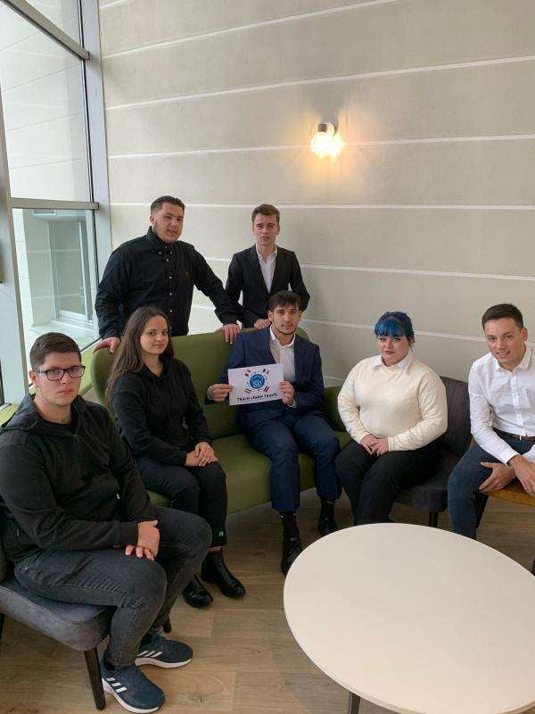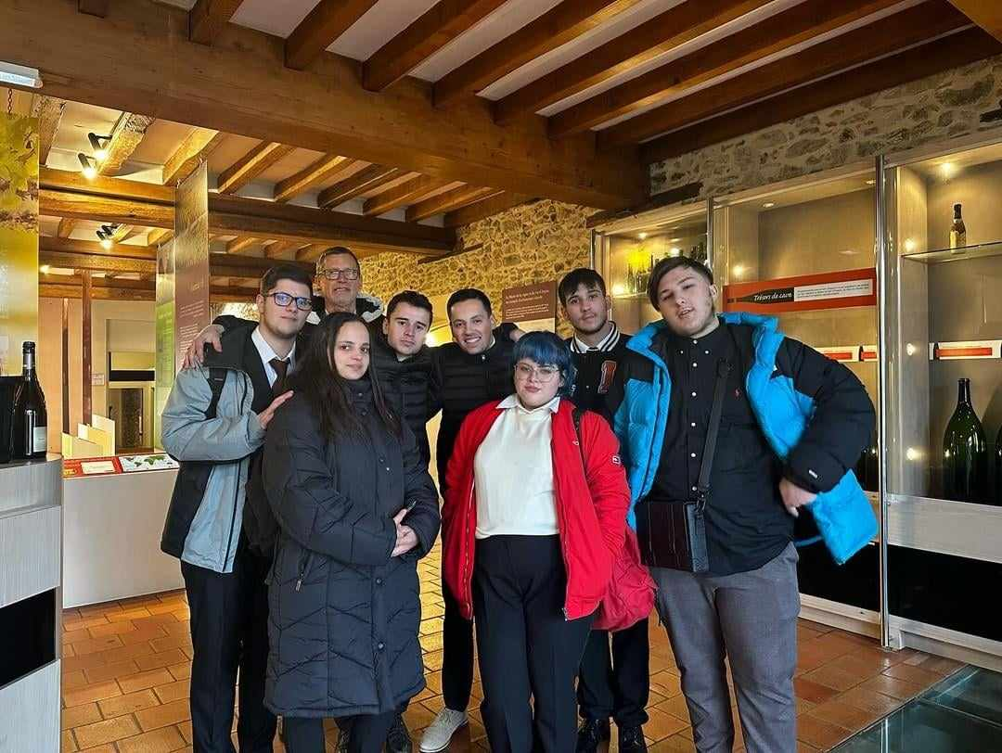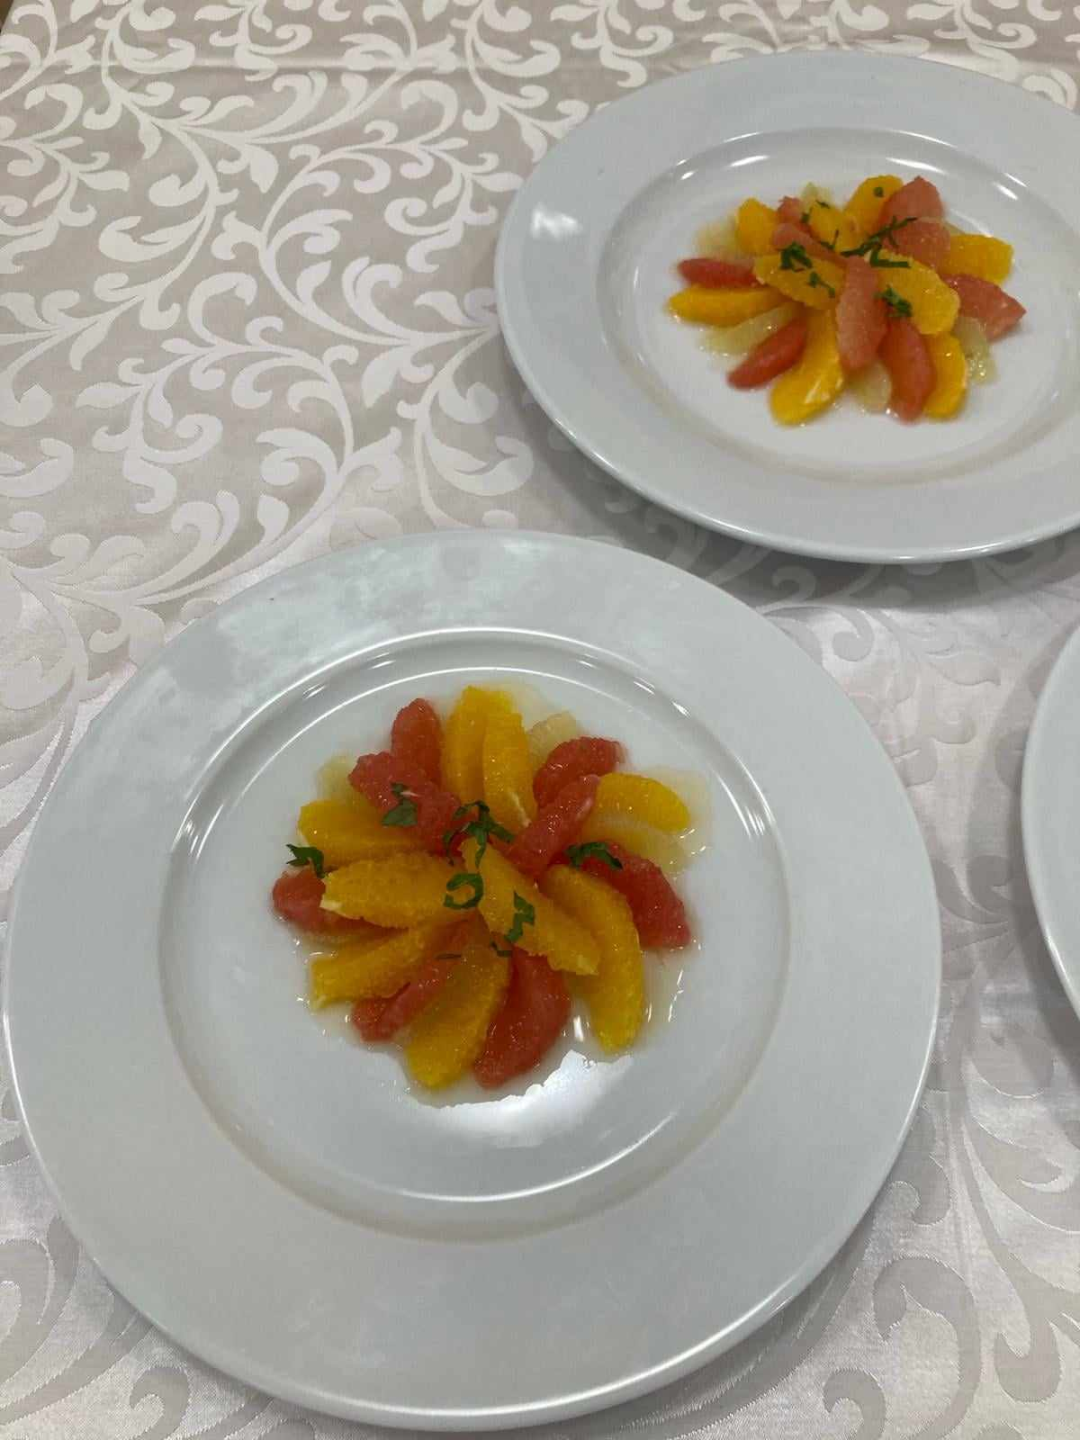

December 11.-december 24.:
Ezt a két hetet a Bistrot de la Gare-ban töltöttük. Megismerkedtünk leendő munkatársainkkal (Sophie, Angélique, Adeline, Ziva, Alexa, Emilie, Diego, Chiara), akik már az első naptól kezdve nagyon nyitottak és segítőkészek voltak felénk. Az első nap megismerkedtünk az előételekkel, majd a héten ezeket készítettük el. Megtudtuk, hogy szinte csak szezonális alapanyagokkal dolgozik Laurent, igyekszik mindent ő maga előállítani, pl. lekvárok, lazacot füstöl, stb. Semmi iparit nem hajlandó felhasználni, max. azt, amit már tényleg nem tud előállítani. Kétszer megy a piacra, a nagybanira, és onnan hozza a friss alapanyagokat. Eddig nem volt alkalmam ennyi tengeri hallal meg tengeri herkentyűvel dolgozni, mint itt, ennek nagyon örültem. Az étlapot is kb. 2-3 havonta cserélik. A hétvégét bevásárlással töltöttük, ill. Átnéztem a már első nap leírt előételek elkészítését: lazacos falatkák, koktélrákos – avokádós – majonézes falatkák, terrinek, ami a leginkább a pástétomhoz hasonlít, de darabosabb az állaga, füstölt lazac; zellersaláta;
A második héten fésűkagylót nyitottam, ill. tálaltam. Ennek évente igazán 2-szer van szezonja, és fokhagymás – vajas – petrezselymes ízesítéssel készítik. Olyan finom a húsa, hogy szinte olvad a szájban. Nagyon kedvelt étel a franciák körében, és az ára sem olcsó. Hogy jobban megjegyezzem, hogyan kell tálalni, lerajzoltam a füzetembe, mit hová kell elhelyezni a tányéron. Ezen kívül osztrigával dolgoztam, és megtanultam a remoulade-mártás különböző variációit.
Hétvégén pedig az ikertesómhoz utaztam, mivel náluk ünnepeltem a karácsonyt.

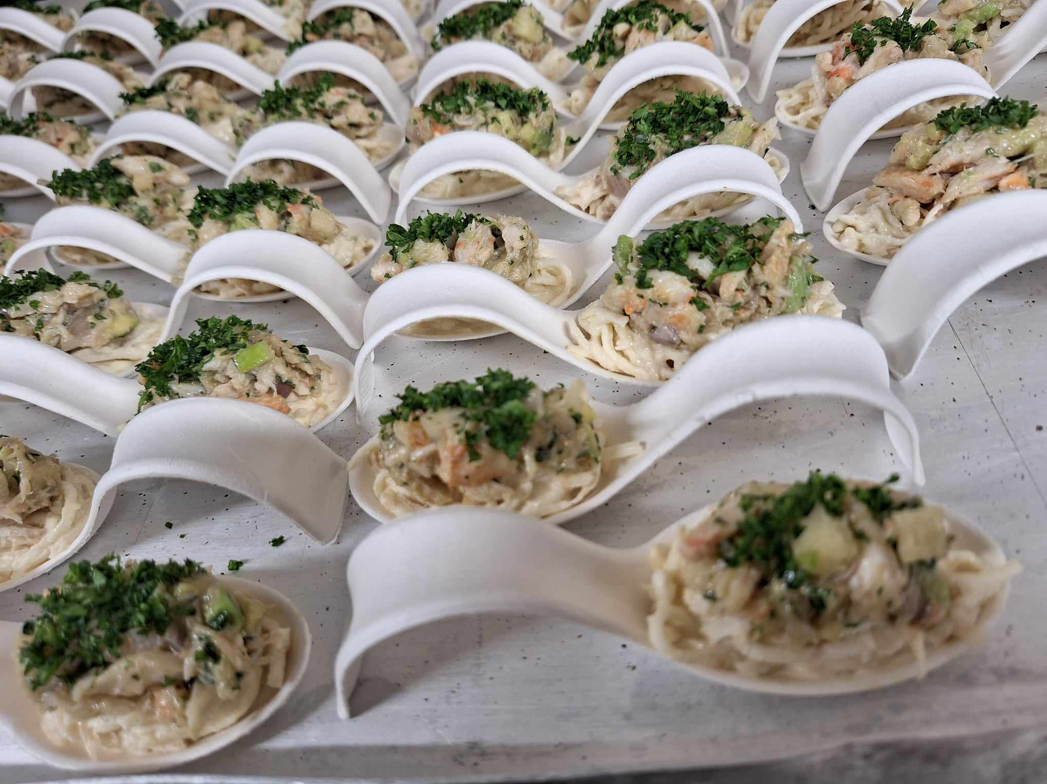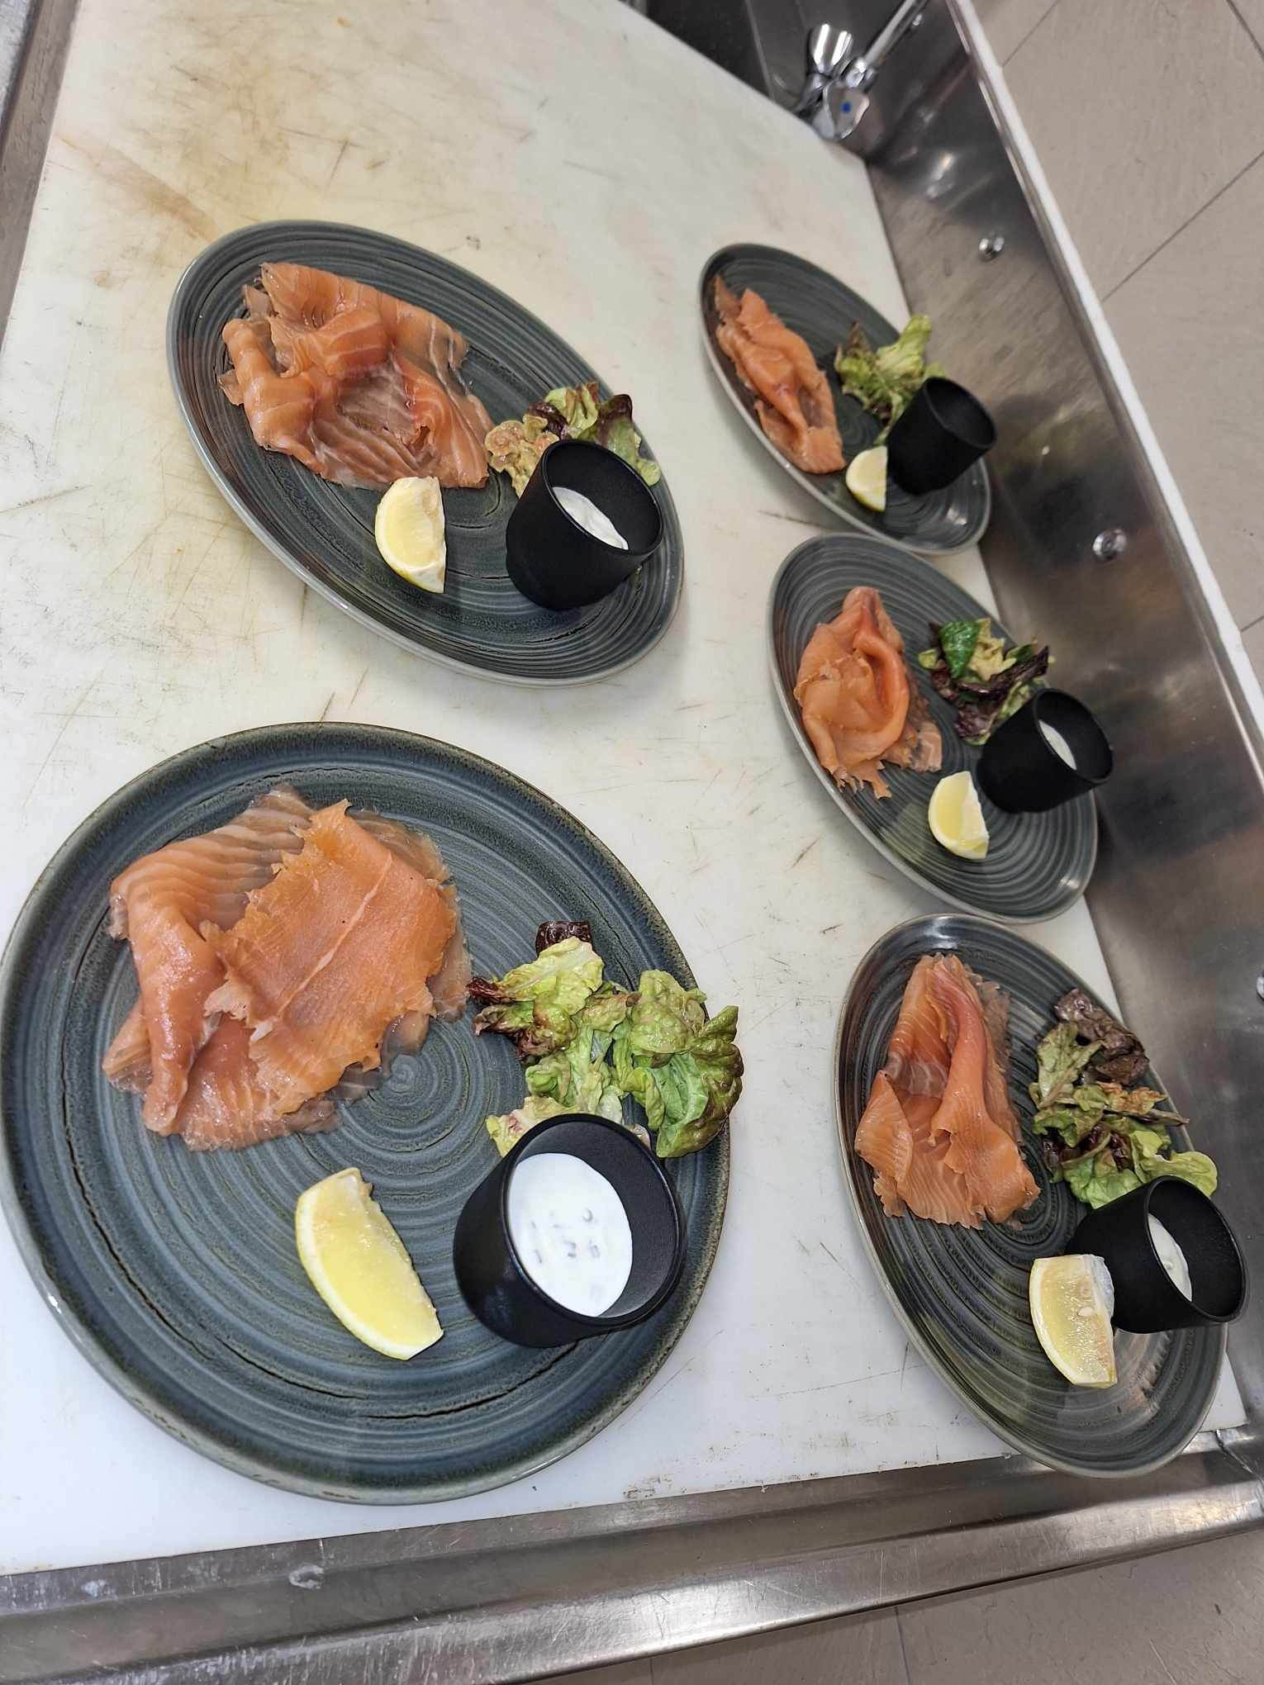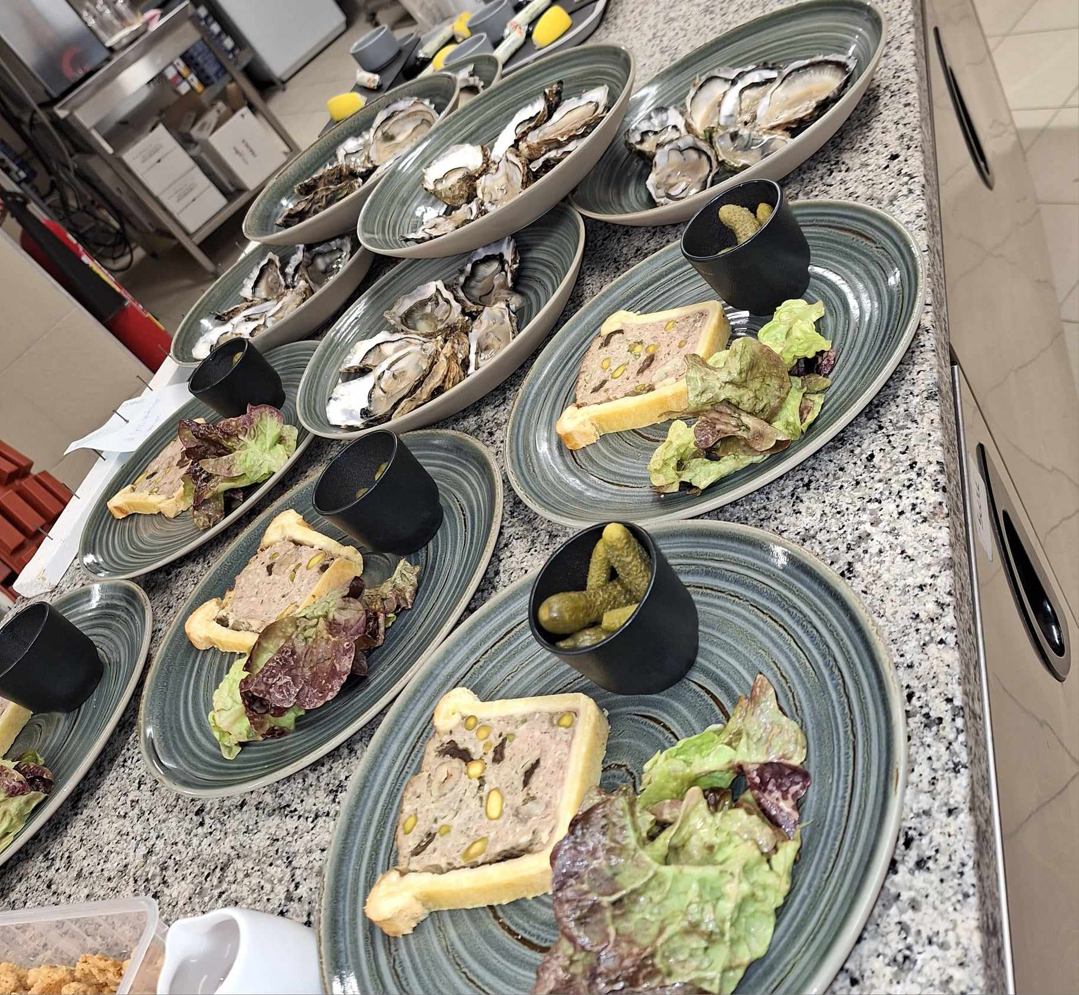
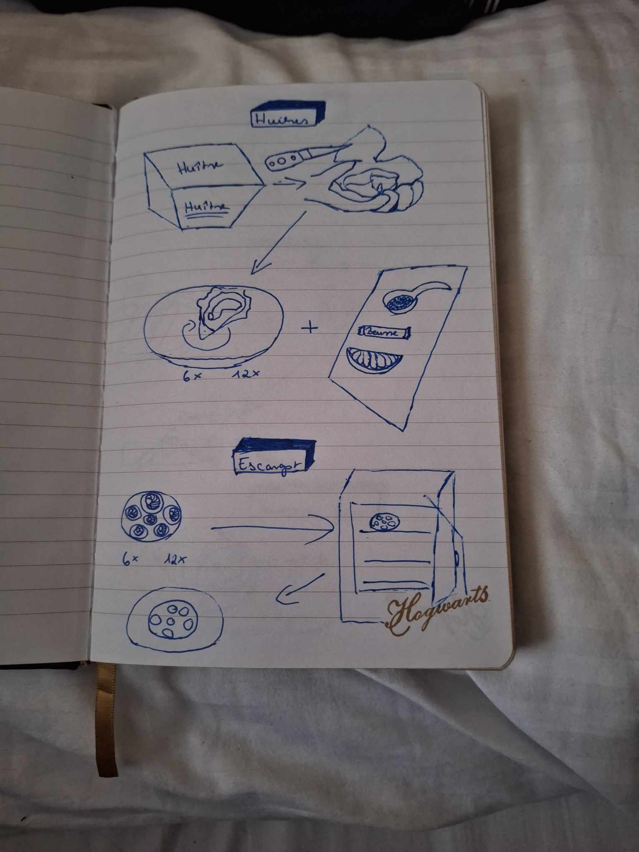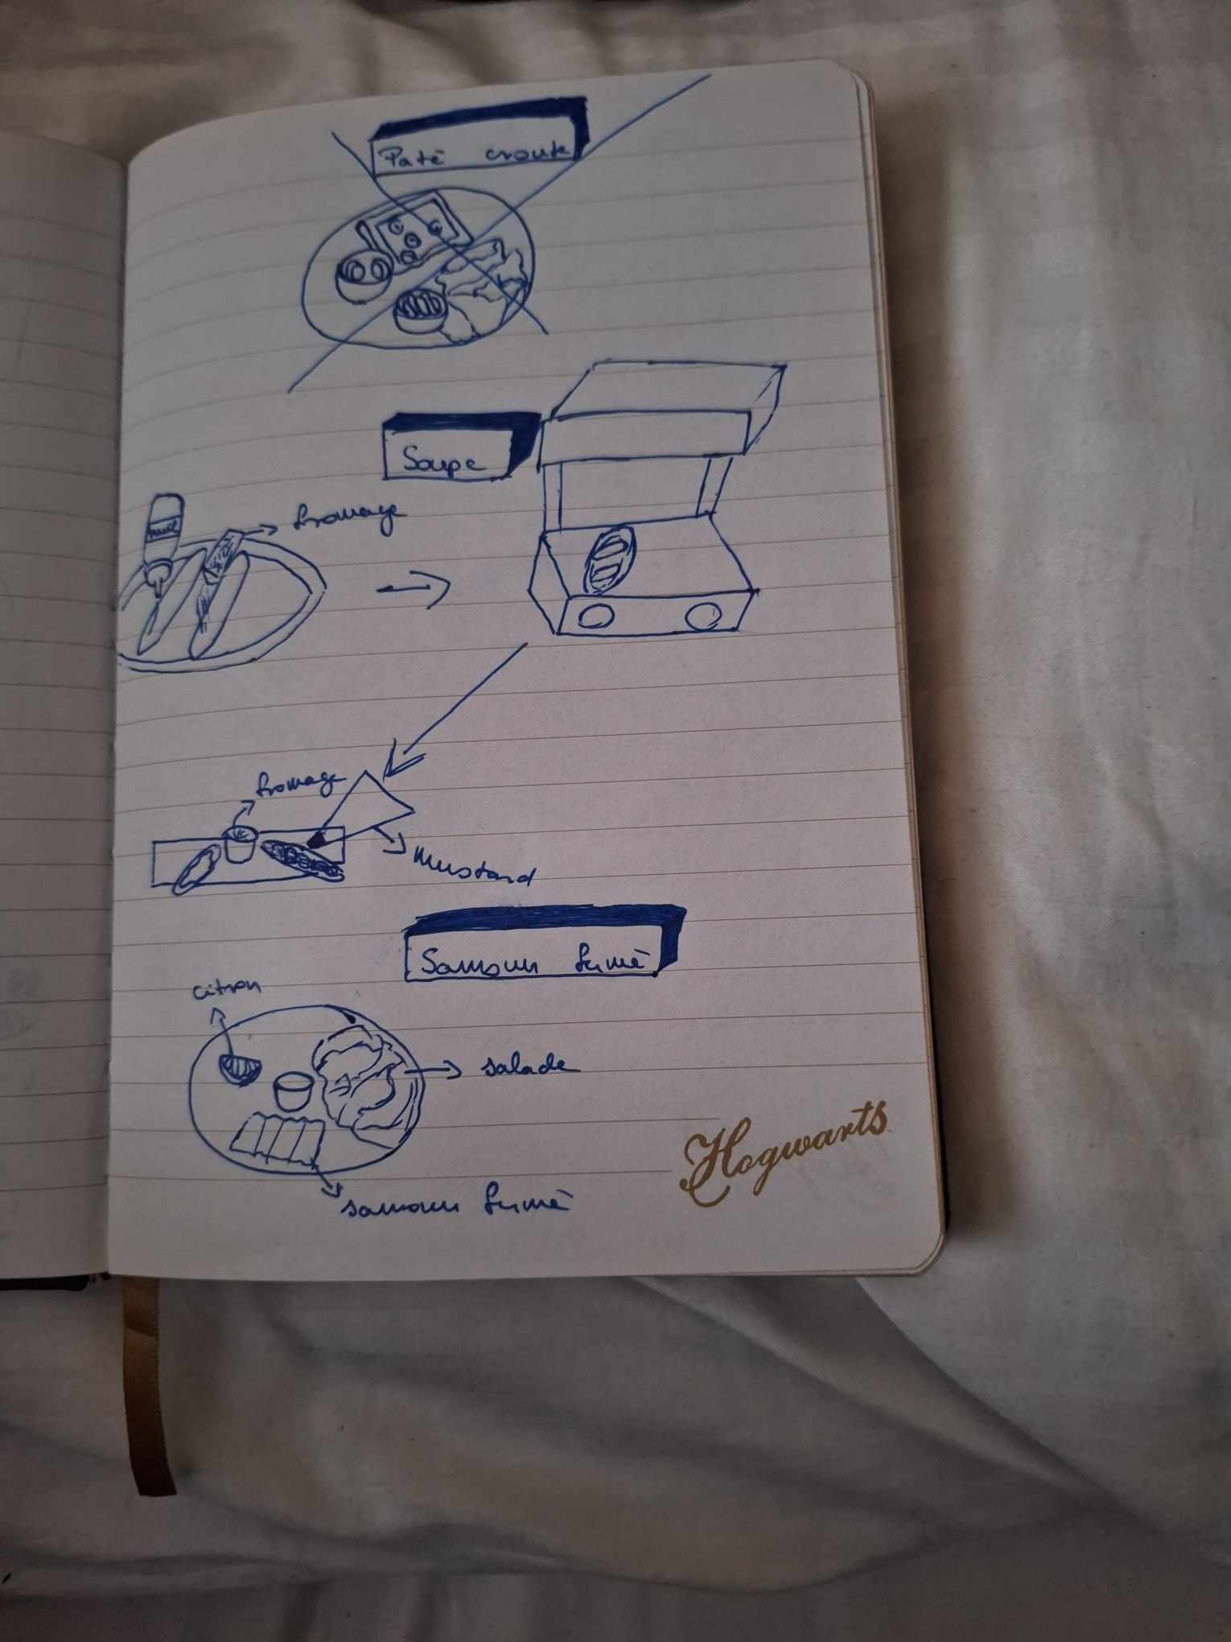–––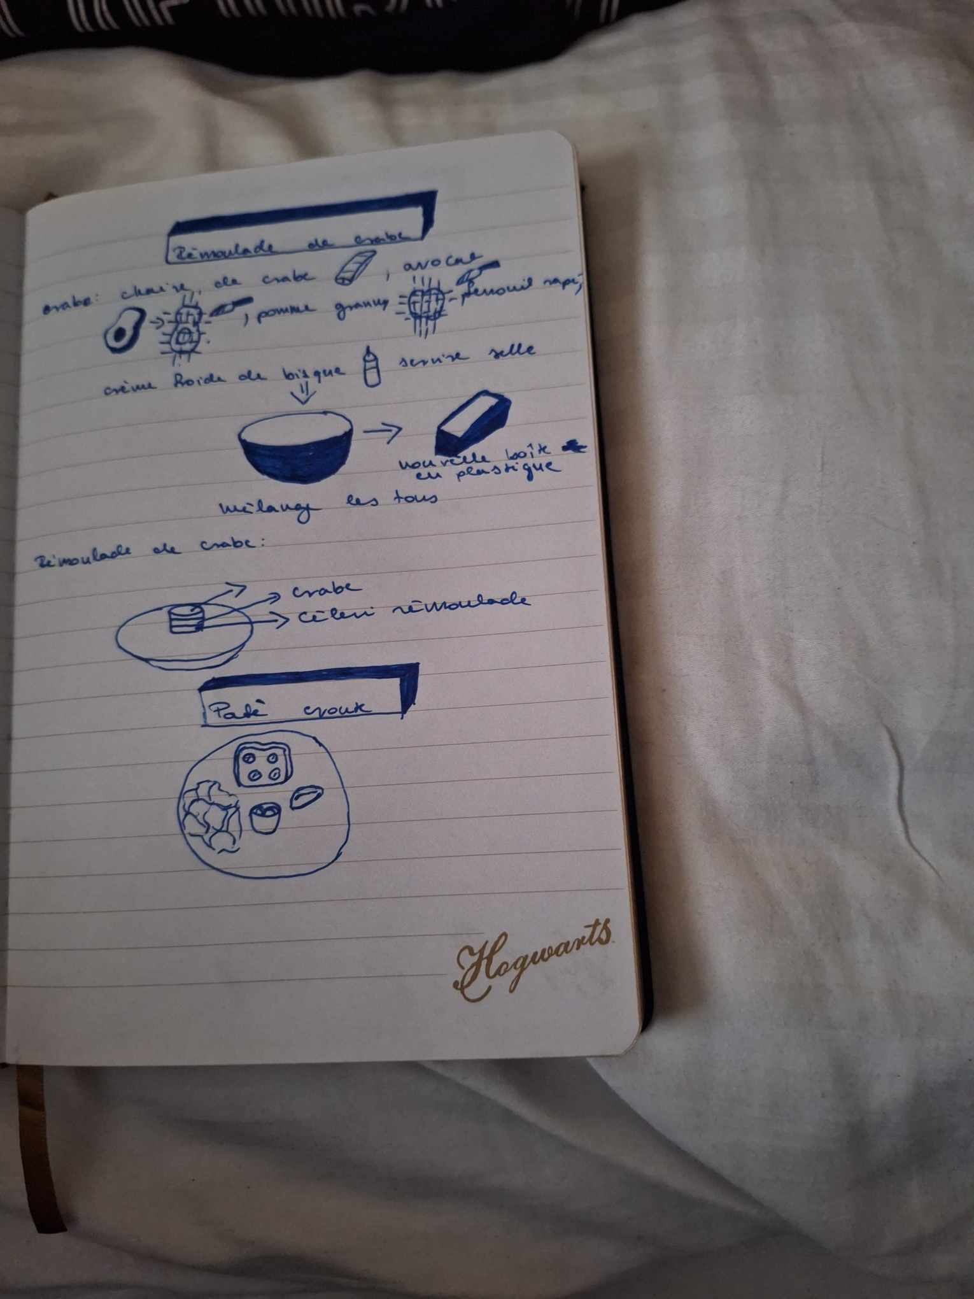
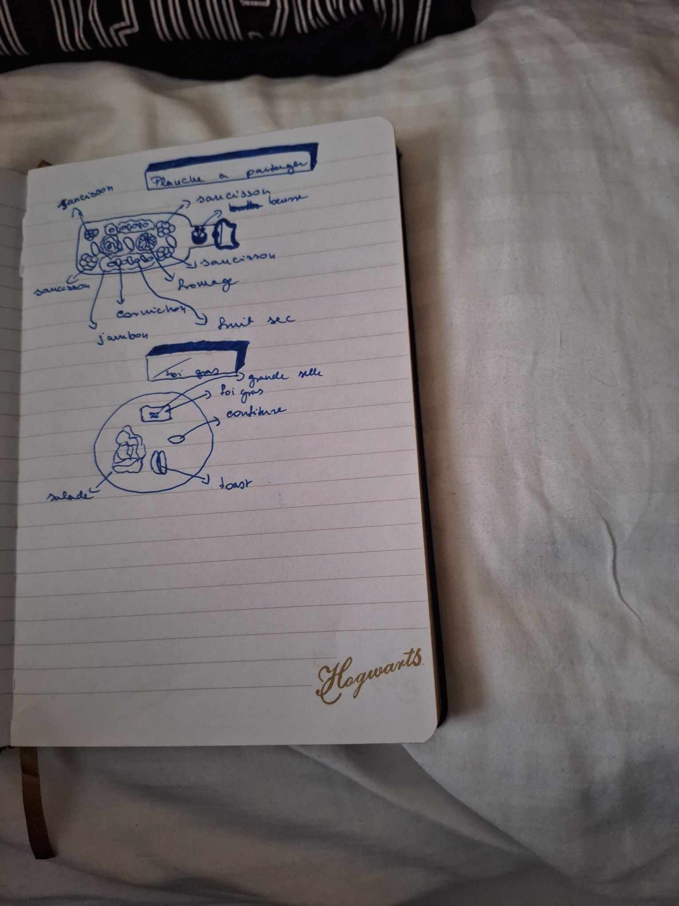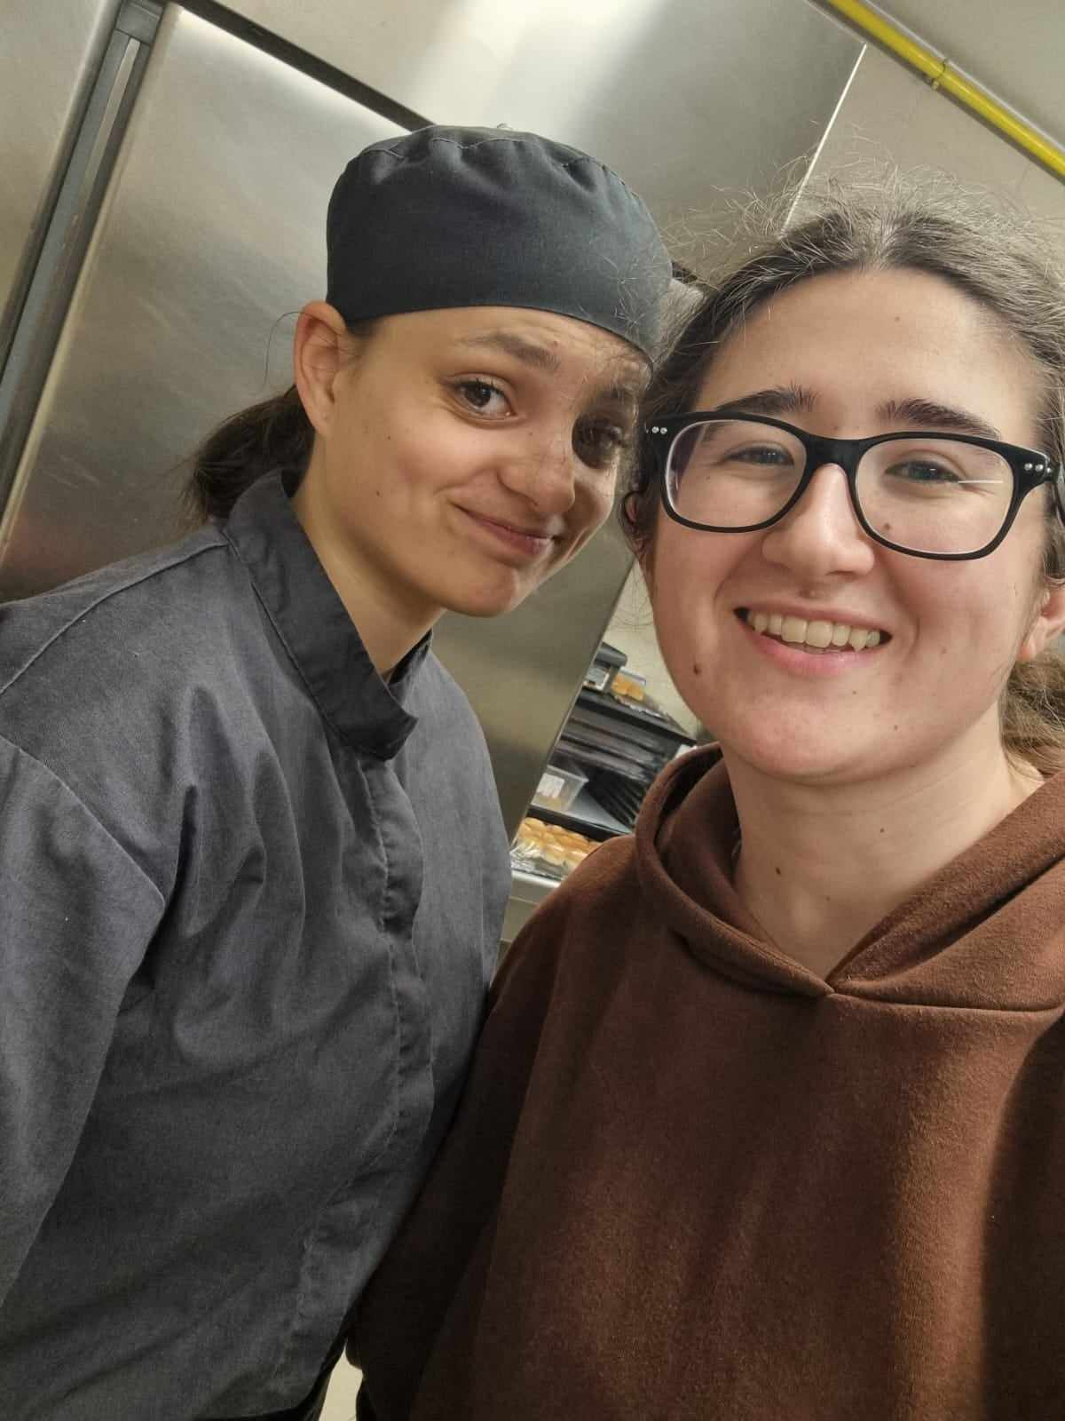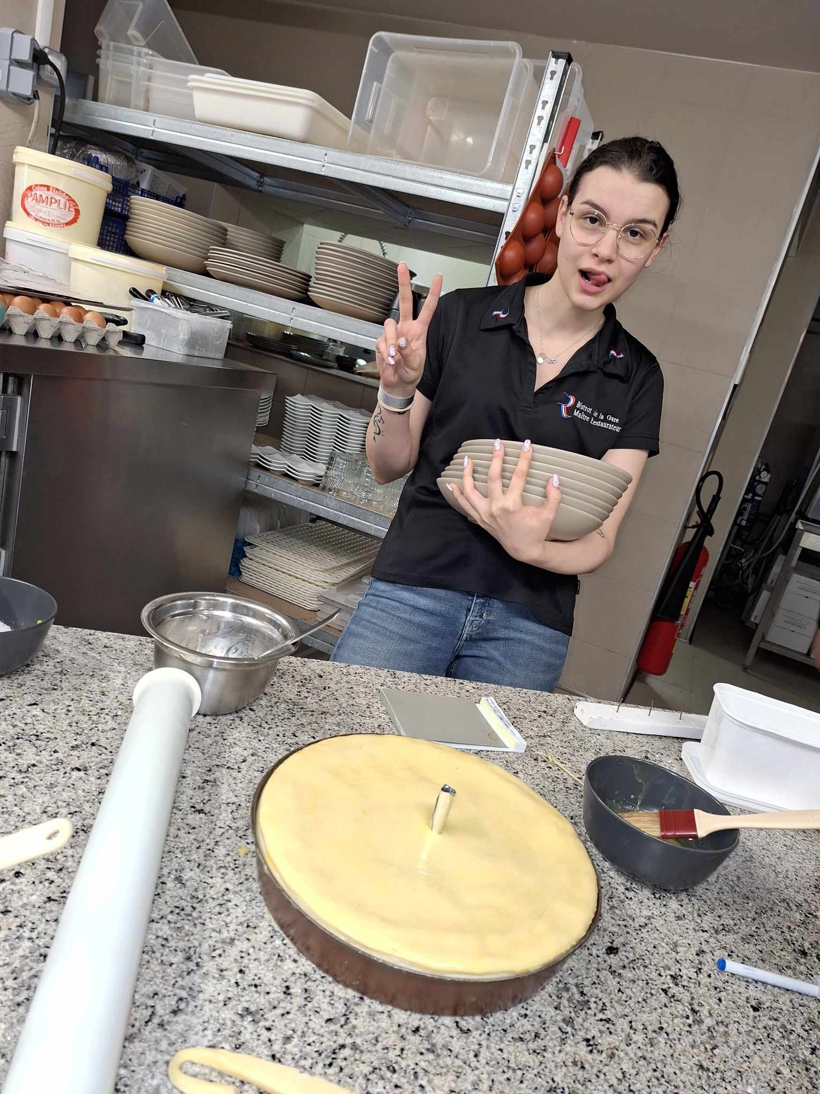
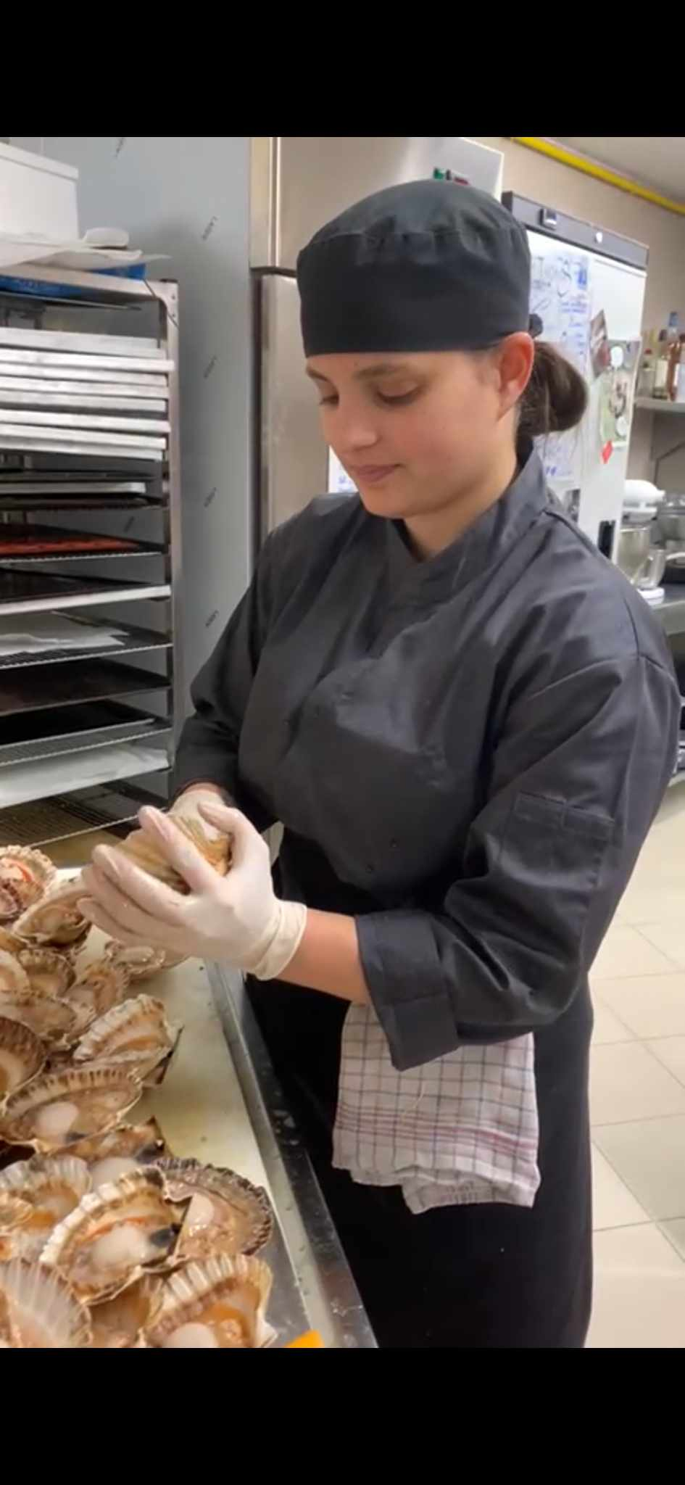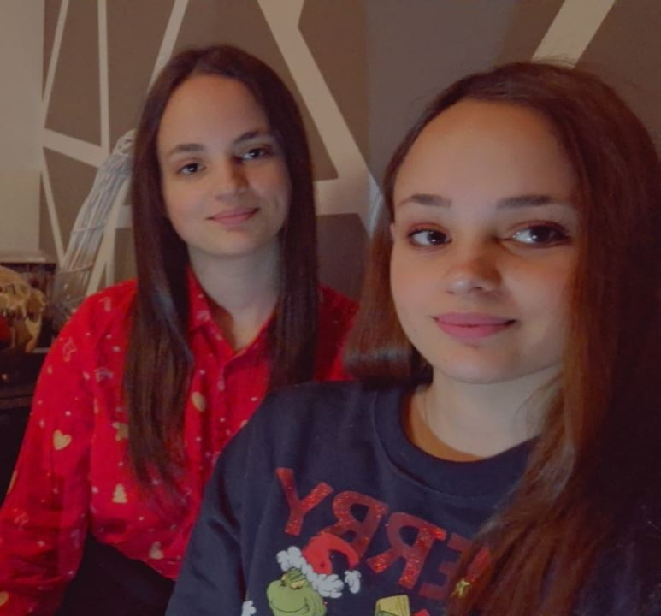
December 25.- január 7.:
Ezen a héten hétfőn az étterem az ünnep miatt zárva tartott, így azt még a tesóméknál töltöttem, majd kedd reggel visszautaztam, és este dolgozni mentem az étterembe. Ezen a héten zöldségeket készítettünk elő, ill. előételeket készítettünk. Rengeteg zöldségfélével dolgozunk: borsó, zeller, répa, petrezselyemgyökér, zöldbab, retekfélék, sokféle paradicsom (koktél, lila, tojás alakú, húsosabb, lédús), különböző paprikák (pritamin, tv, kápia, bocskor, kaliforniai), különböző burgonyák, avokádó, de ami nekem nagyon meglepő volt, az a feketegyökér, mert azt otthon egyáltalán nem használjuk. Olyasmi, mint a spárga, köretnek használják. Egyre jobban megy már a terrinek elkészítése is, azokat gyakran egy sós tésztával kibélelt formába töltjük, majd úgy szeleteljük, hideg előételként tálaljuk.
A december 31.-ét szintén az étteremben töltöttük, majd egy-egy pezsgő kíséretében koccintottunk az újévre.
Hétfőn az étterem újév első napja alkalmából zárva tartott, a többi napot pedig előételek készítésével, és tálalással töltöttem. A hétvégét pihenéssel, ill. az iskolára való felkészüléssel töltöttük.

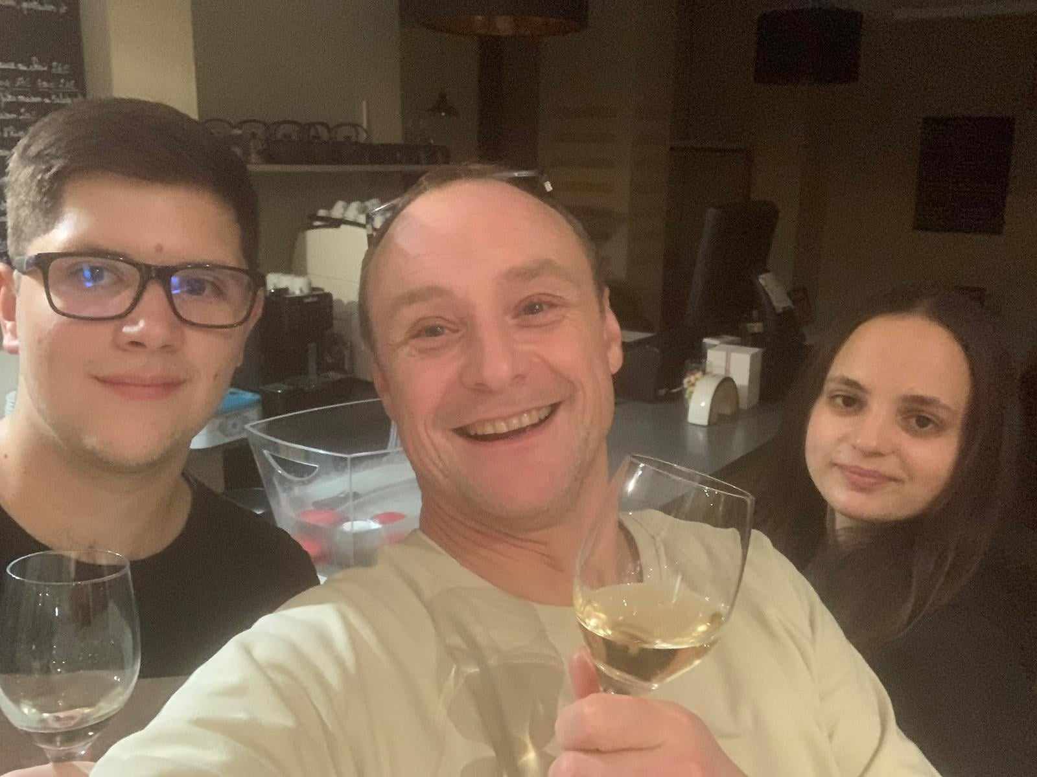
Január8.-január 14.:
Ez a hét sulis hét volt. Hétfőn megnéztük a leckéket, majd a munkáról is beszélgettünk. Kedden (január 9.-én) a napot a szakács tanárral töltöttük. Halpultot néztünk egy boltban (elképesztően sokfajta hal, tengeri kagyló, rák, polip, tintahal, stb. van), majd elmentünk egy farmra, ahol sok érdekességet megtudhattunk a sajt-és egyéb tejkészítmények gyártásáról, majd meg is kóstolhattuk azokat. A kirándulást a L'Autre Usine-ben zártuk, ahol játszottunk. Ez egy szabadidőközpont, ahol egy helyen lehet biliárdozni, bowlingozni, lézerharcolni, van szabadulószoba, kvízterem, padel, játszóház a gyerekeknek. Jó kis csapatépítés volt!
Szerdán Martin tanárúrral egy kicsit franciául beszélgettünk, majd pedig a január 6.-ai francia hagyománnyal ismerkedhettünk meg, a Galette des Rois-val. A Galette des Rois, vagyis a "királyok lepénye" egy francia ünnepi sütemény, melyet hagyományosan vízkeresztkor, a napkeleti bölcsek látogatásának ünnepén vagy januárban fogyasztanak. A sütemény egy mandulás krémmel (frangipane) töltött leveles tészta, melybe egy kis figurát (régen egy szem babot - fève) rejtenek. Aki a szeletében megtalálja a figurát, az lesz a nap királya vagy királynője, és viselhet egy papírból készült koronát. A Galette des Rois egyfajta közösségi esemény is, mely a családot és barátokat hozza össze az újév elején.
Csütörtökön a napot az óceánparton töltöttük, ahol képeket készítettünk a feladatnak megfelelően, majd egy étteremben ebédeltünk, ahol egy szakmai látogatás keretében később körbe is vezettek minket, majd pedig megnéztük a szardínia múzeumot. A napot bowlingozással zártuk a srácokkal.
Pénteken a reggelt a kollégiumi szobánk takarításával kezdtük, majd házi feladat készítésével folytattuk. Ezután pedig a tanterem feltakarítása után a szállás felé vettük az irányt. A hétvégét bevásárlással és sorozatnézéssel töltöttem.
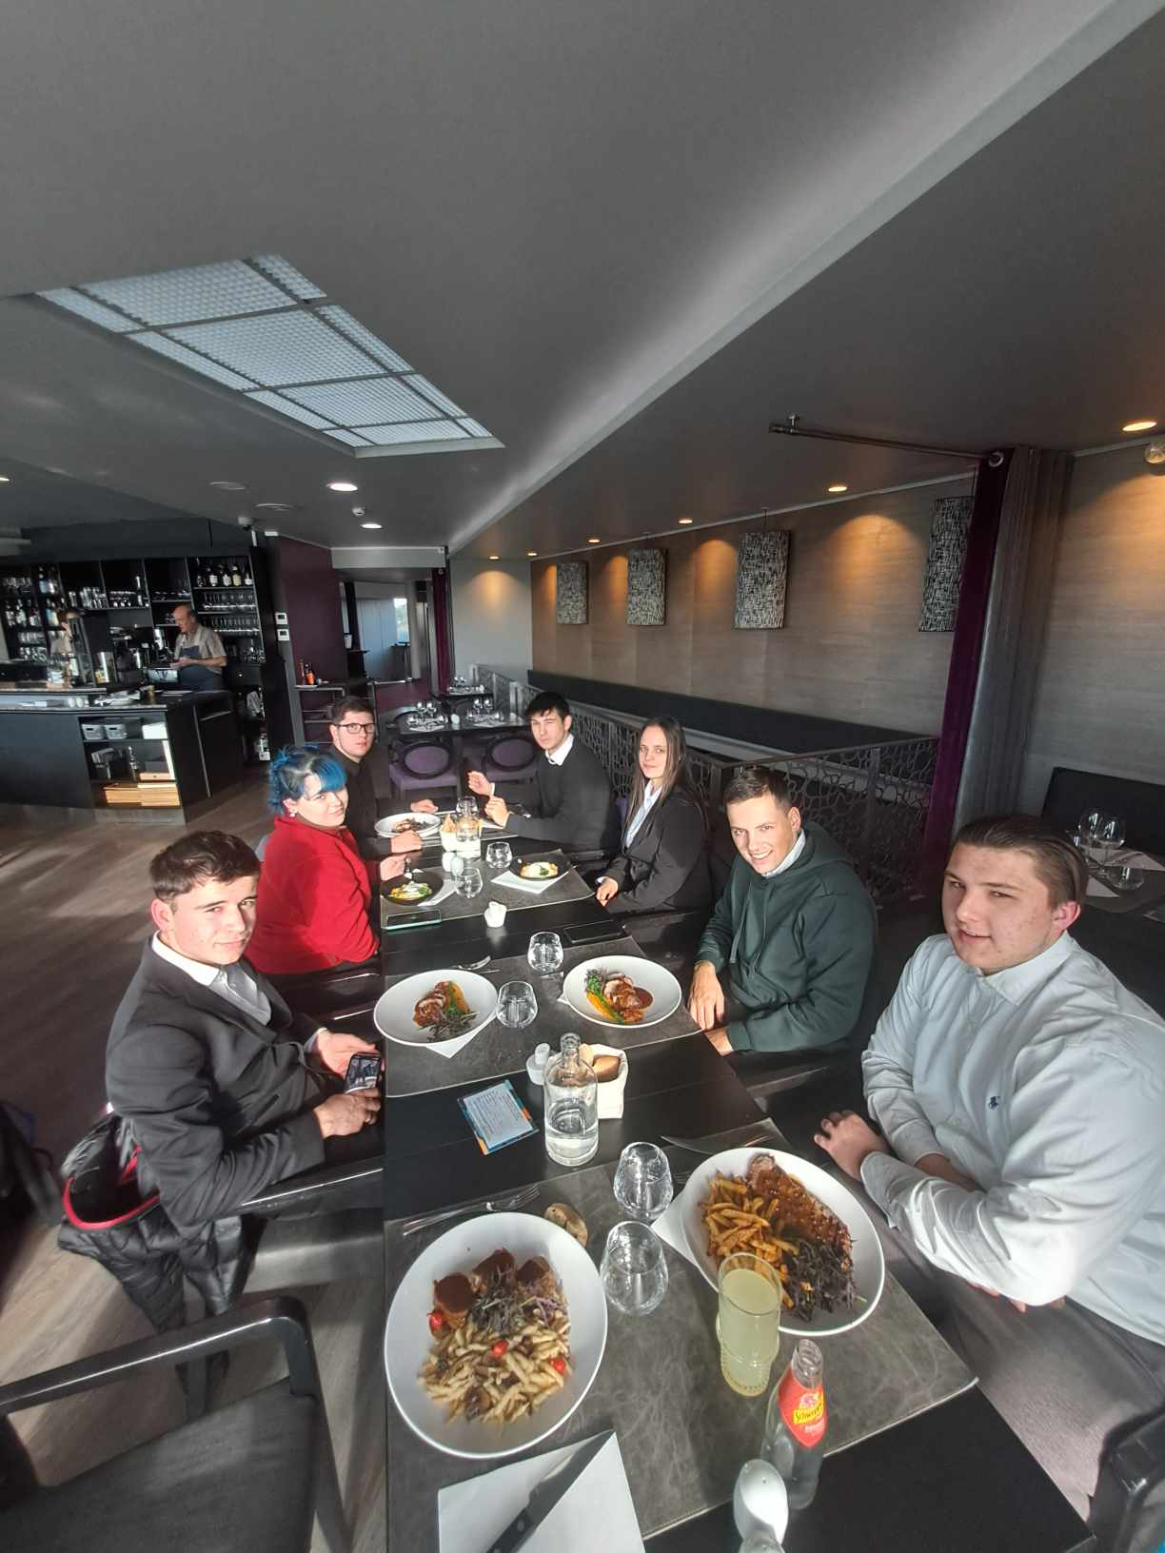––––––––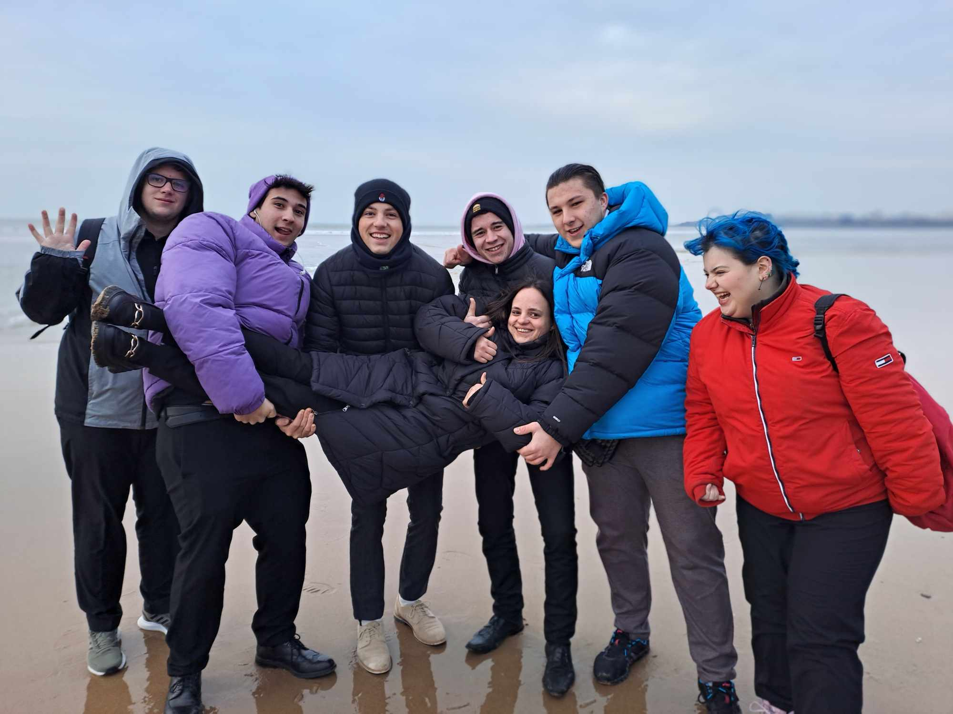
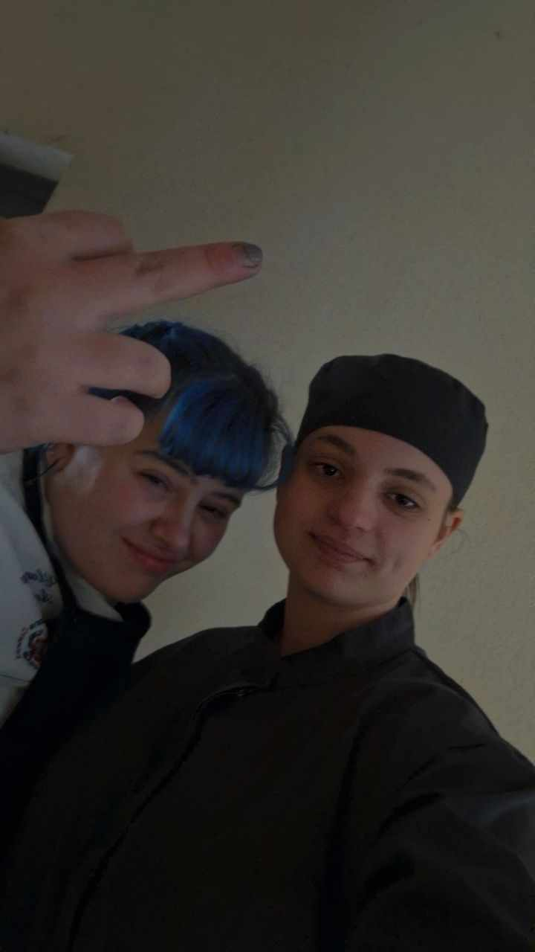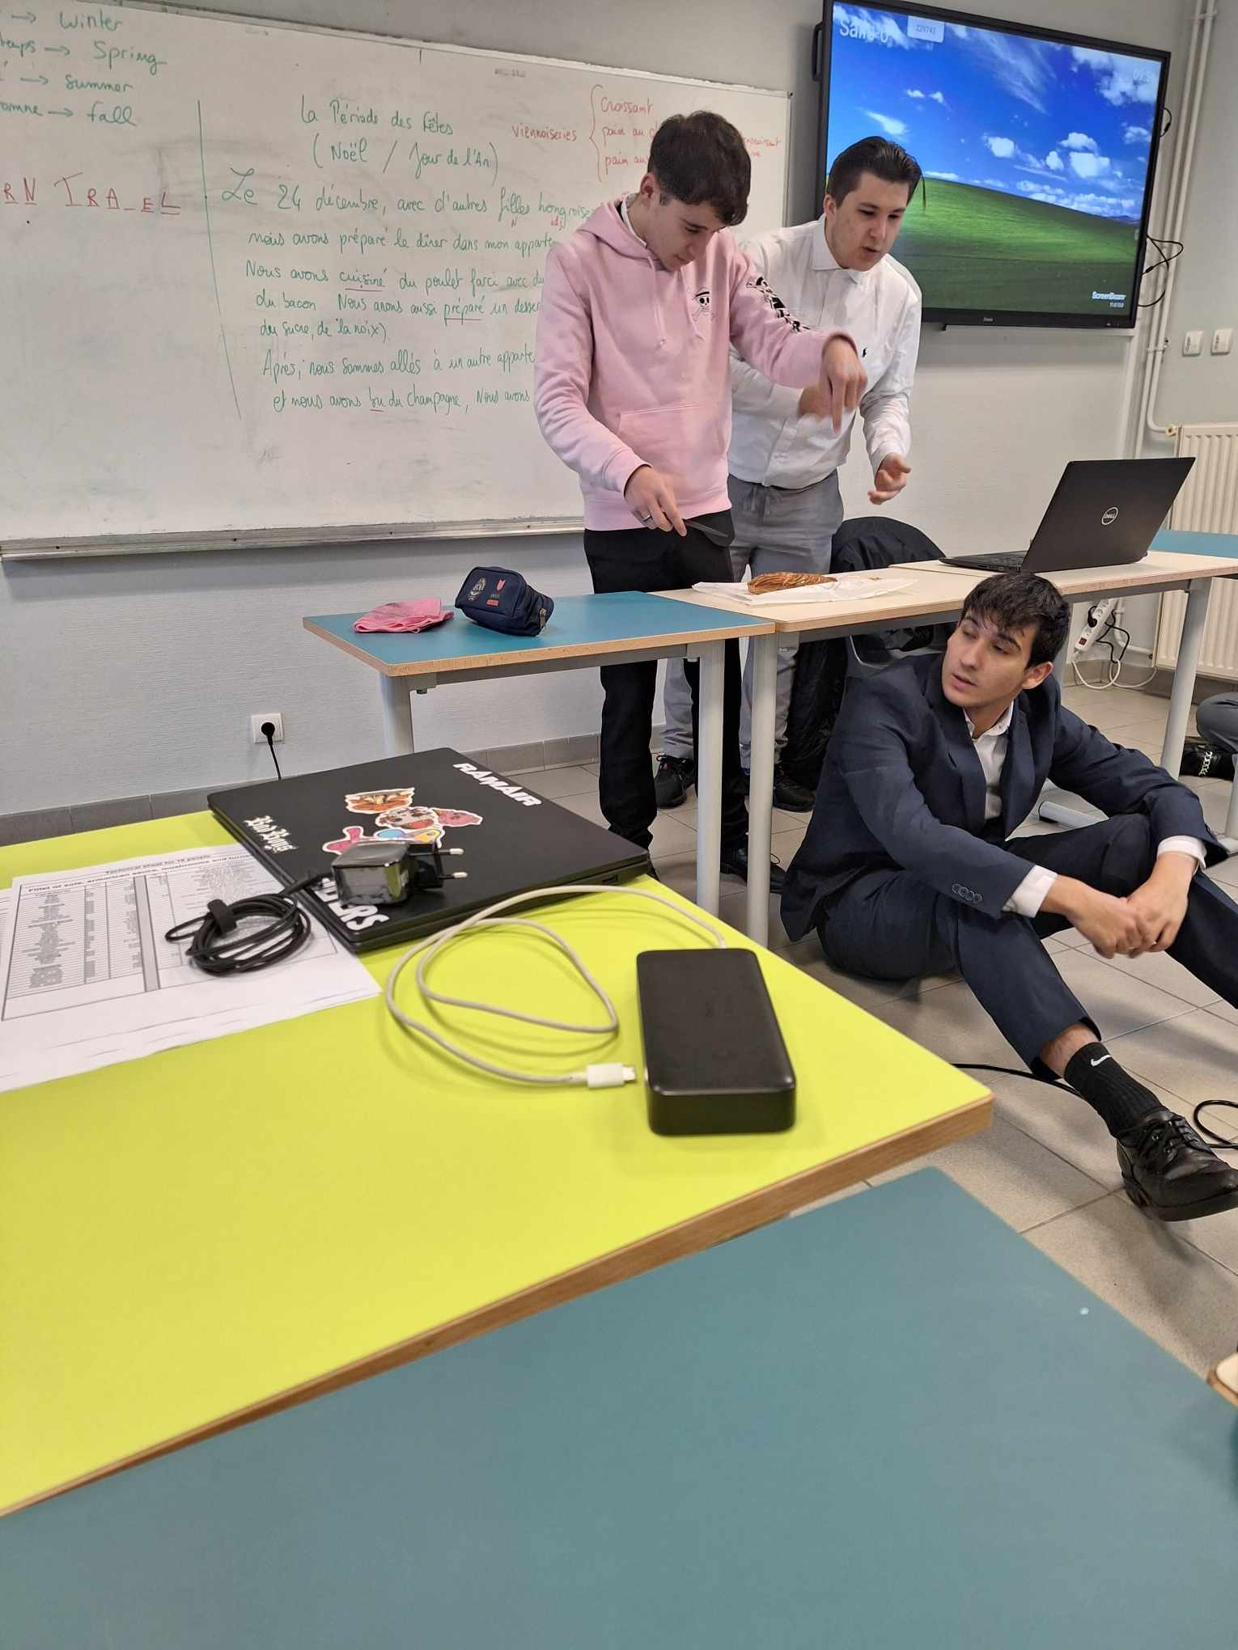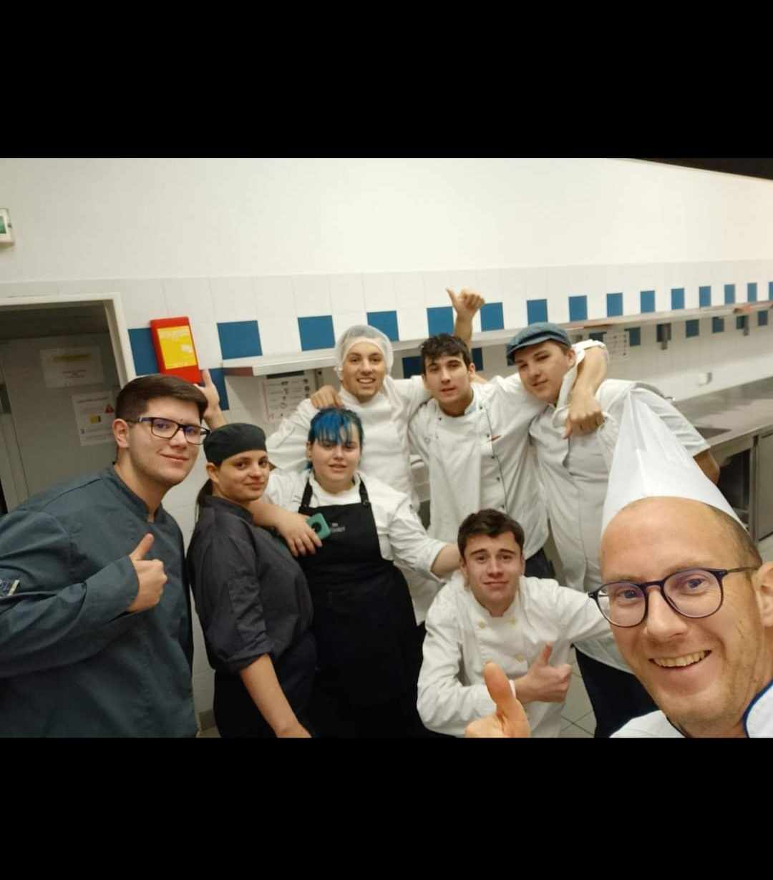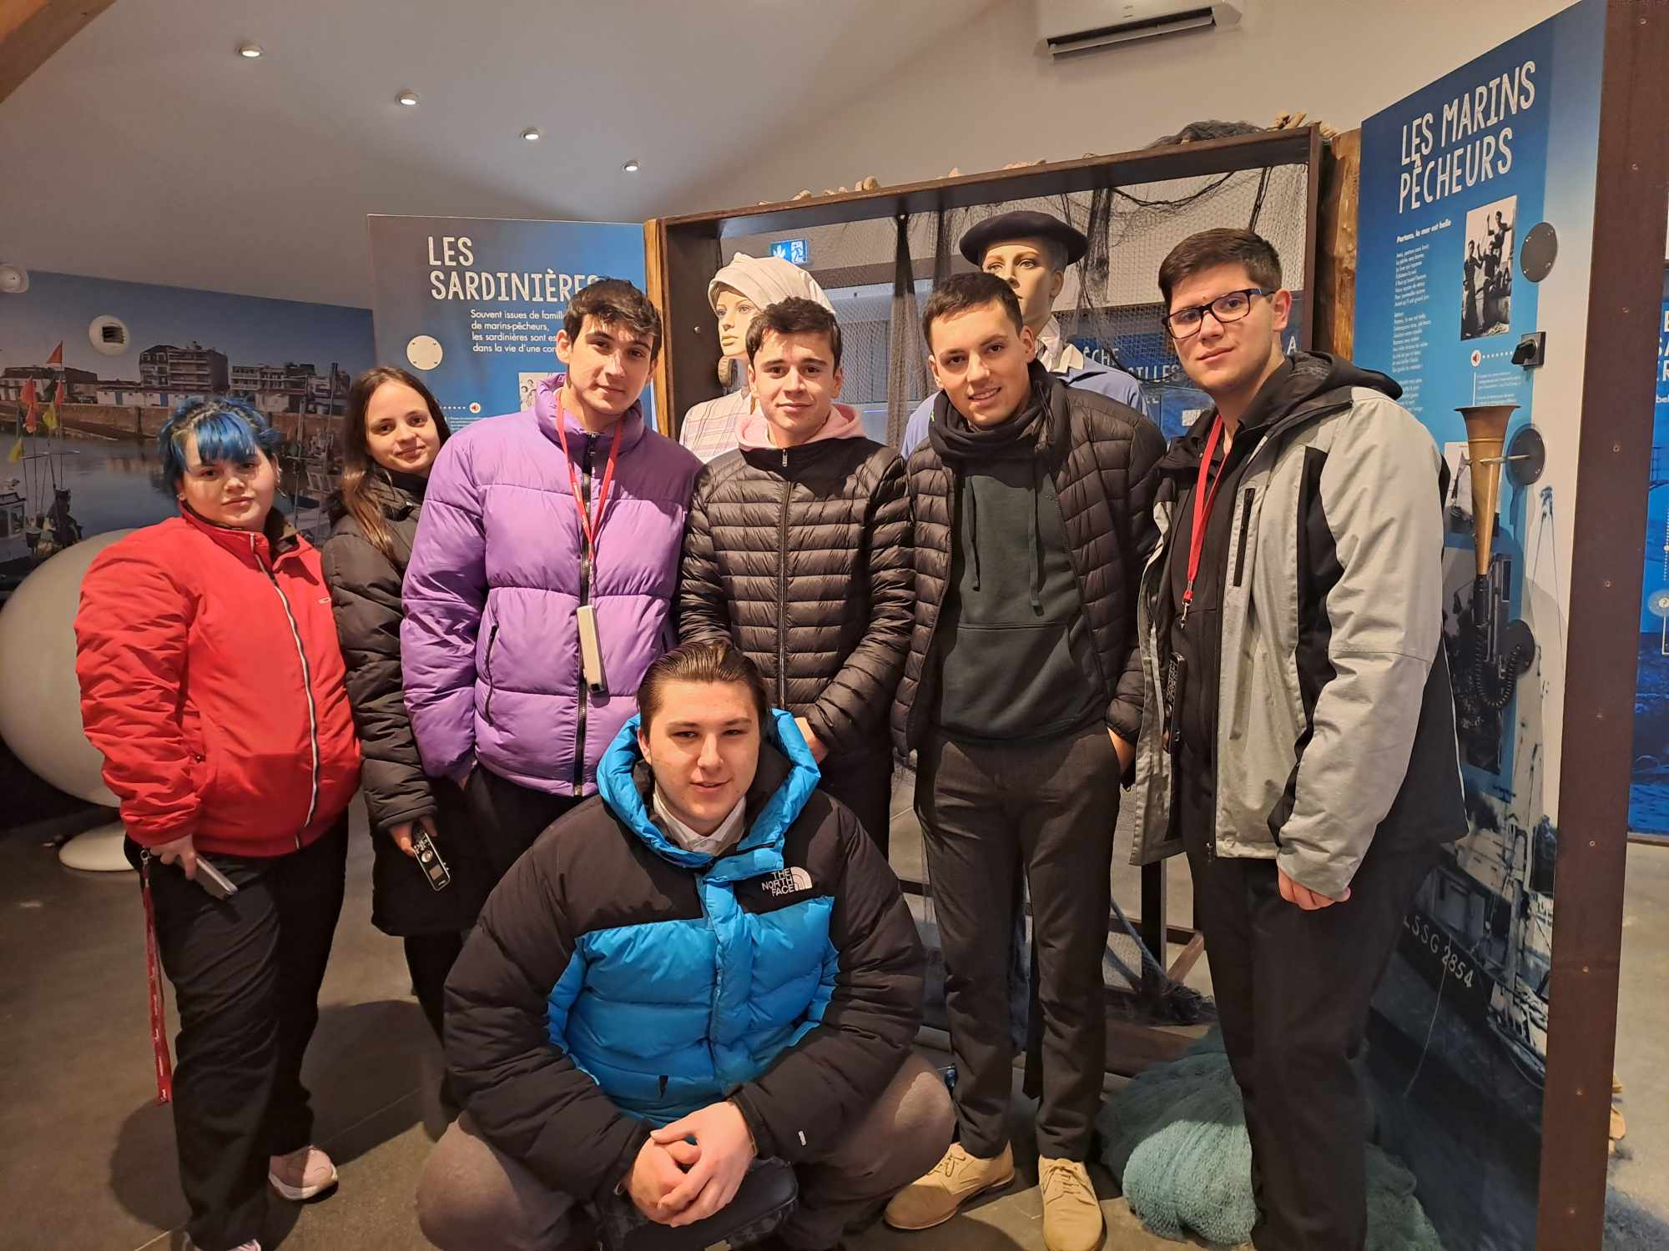
Január15.- február 4.:
A következő három hetet a Bistrot de la Gare-ban töltöttük. Leginkább zöldségelőkészítéssel, előételek készítésével ill. tálalással foglalkoztam a konyhán. A hétvégét bevásárlással és pihenéssel töltöttem.
A második héten Laurent megmutatta, hogyan kell elkészíteni a tourte-ot, ami egy francia előétel. Ennek az ételnek annyi változata van, ahányan készítik, egy kerek formájú pite, amit úgy szeletelnek, mint a tortát, és kapcsos tortaformában is lehet készíteni. A formát ki kell béelni egy sós linzertésztával, azt elő kell sütni, és beletölteni a tölteléket, amiben van tojás, póréhagyma, burgonya, répa, hagyma, tejszín, de lehet húsos is, csirkével, sertéssel, majd az egészet be is kell fedni egy szintén sós tésztalappal. Ezt lehet dekorálni a tésztából formázott elemekkel, a tetejét tojással kell lekenni. Nagyon szeretik a franciák ezt az ételt. Hasonló a quiche-hez, de a tölteléke annál sokkal gazdagabb.
A harmadik héten cukrászkodtam egy kicsit a zöldségelőkészítés, tourte-készítés, a tálalás mellett. Emilie, a cukrász mutatta meg nekem, hogy kell igazán finom piskótát sütni, és hogy többféle piskótával is készítenek desszerteket az étteremben.
A hétvégéket városnézéssel, az iskolába kért angol munkanapló megírásával és pihenéssel töltöttem.
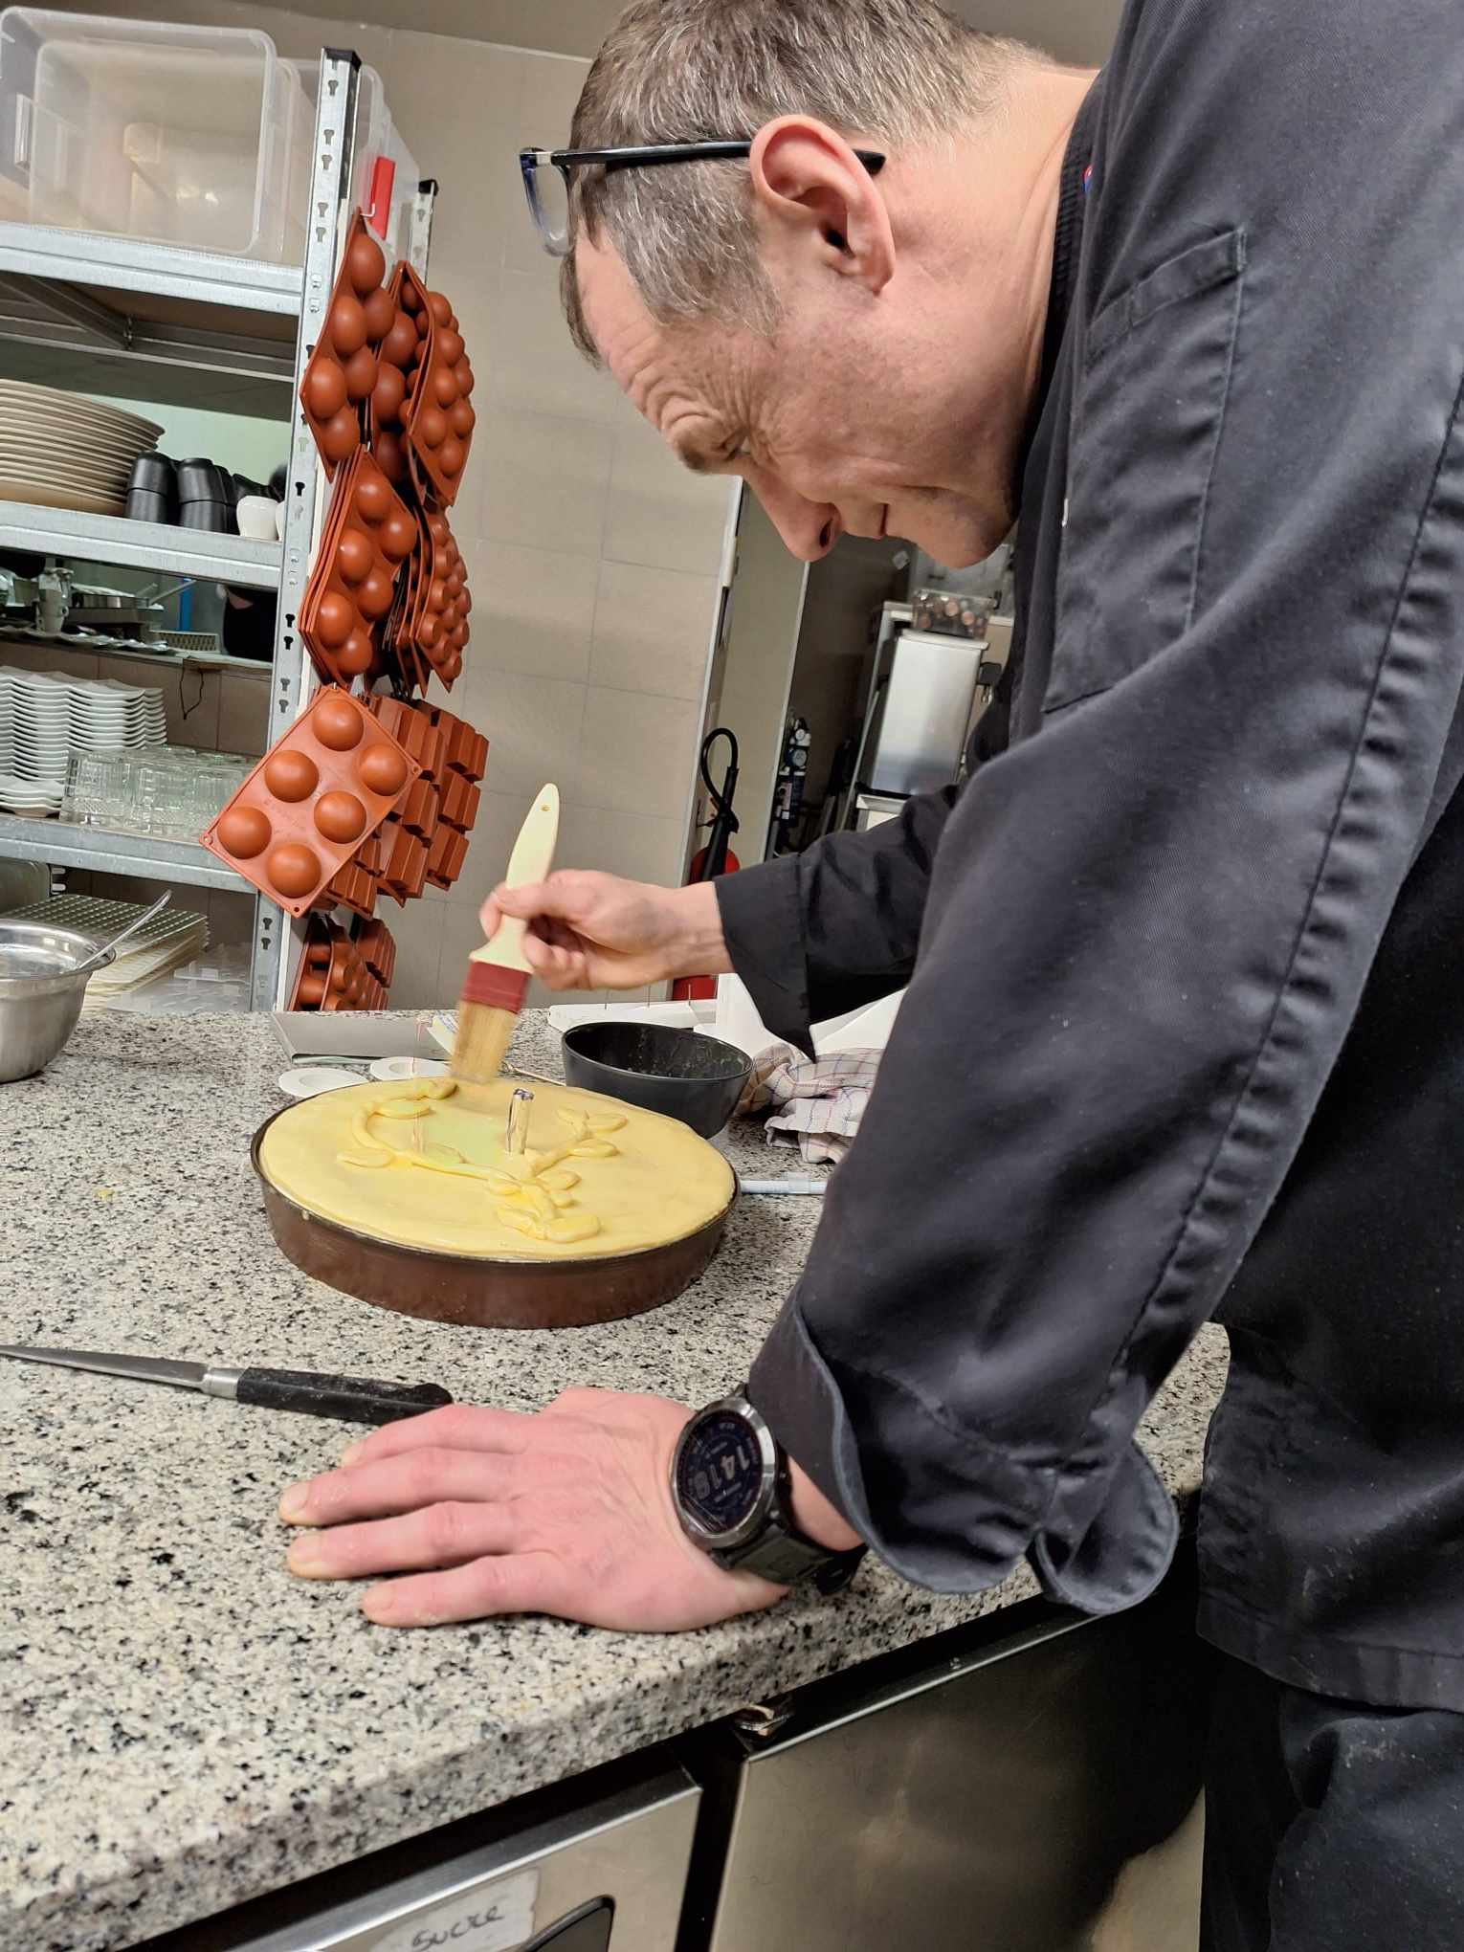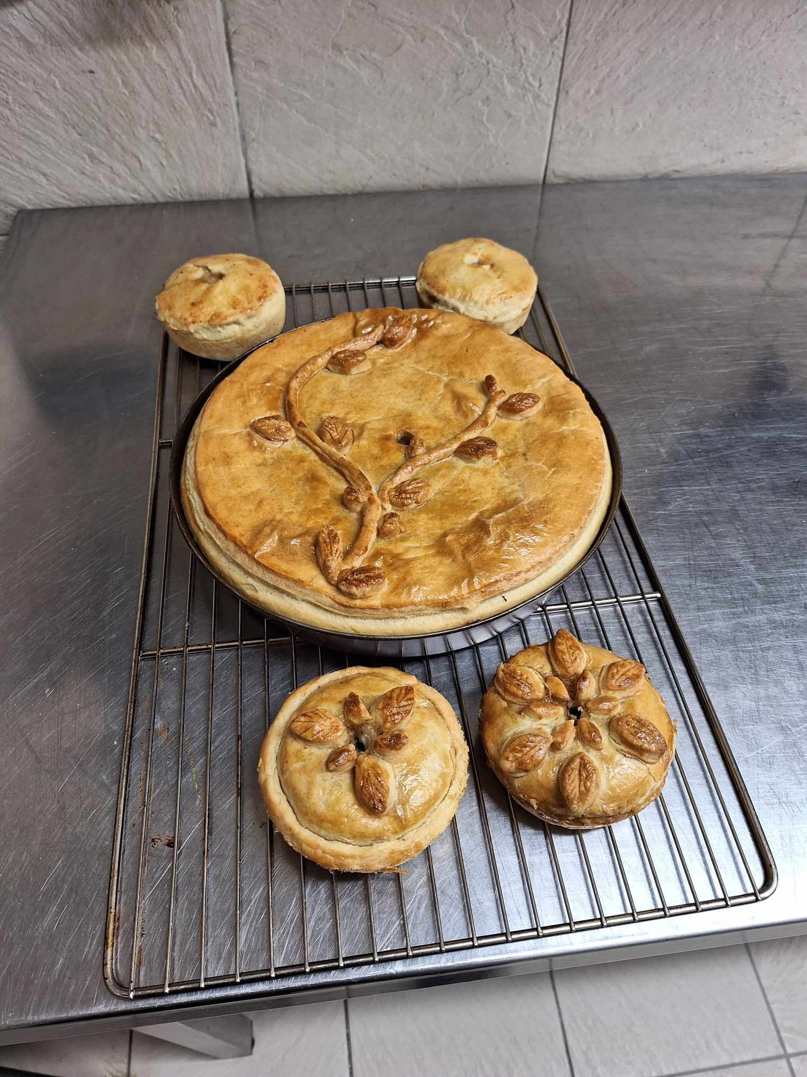
Február 5.-február 11.:
Ez a hét iskolás hét volt. Ezen a héten a cukrász-és a pék szakmába nyerhettünk betekintést, ill. csokoládémúzeumba látogattunk el, ahol a csokoládégyártás rejtelmeibe nyerhettünk betekintést. A csokimúzeumot Gelencsér Patrick, magyar származású cukrász alapította, és mellette ott volt a kézműves csokoládékat gyártó üzemük is. Mivel én szakács vagyok, és eddig nem sokat kellett a csokival foglalkoznom, nagyon tetszett, hogy kipróbálhattam a csokizást. A műhelyben volt egy elkülönített rész, ahol tanfolyamokat is szoktak tartani, mi is ott voltunk a csoporttal.
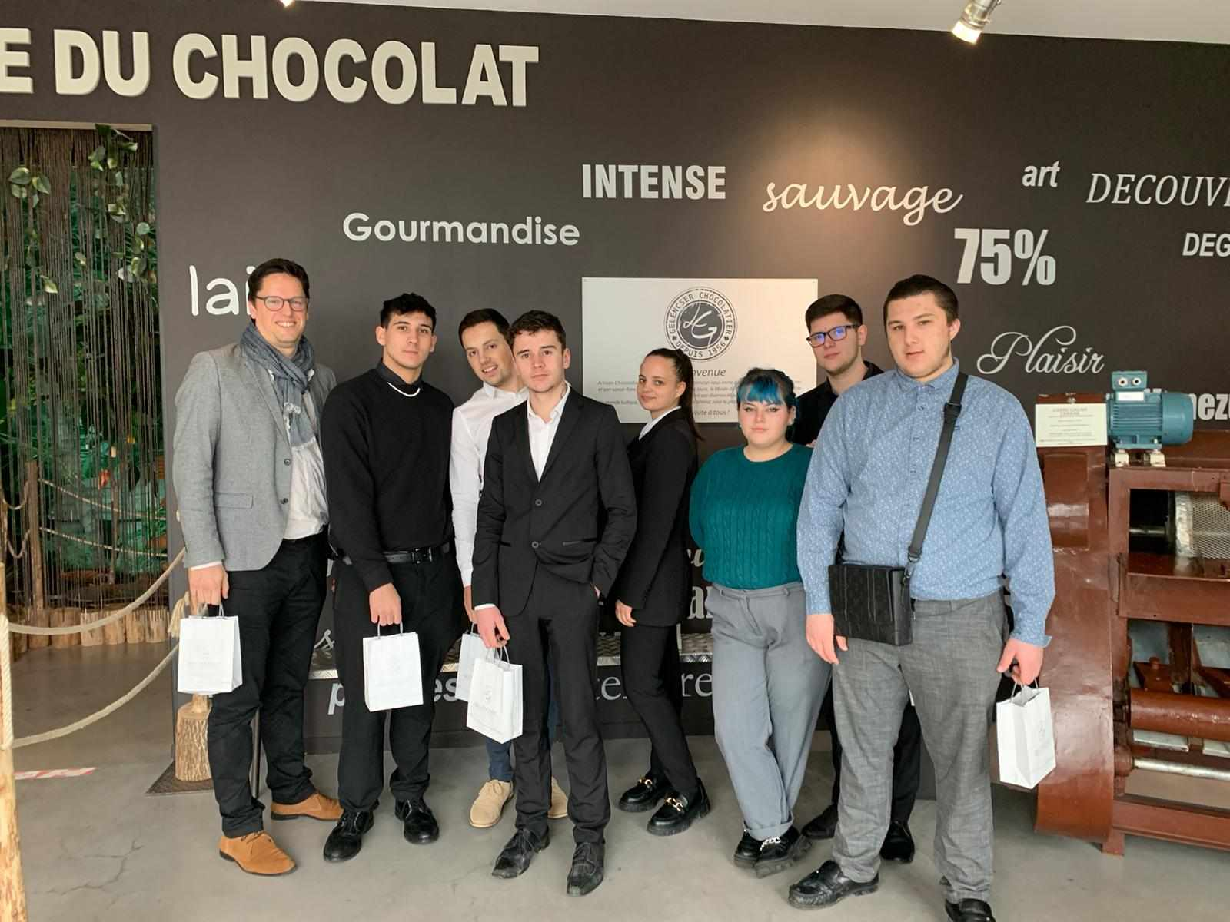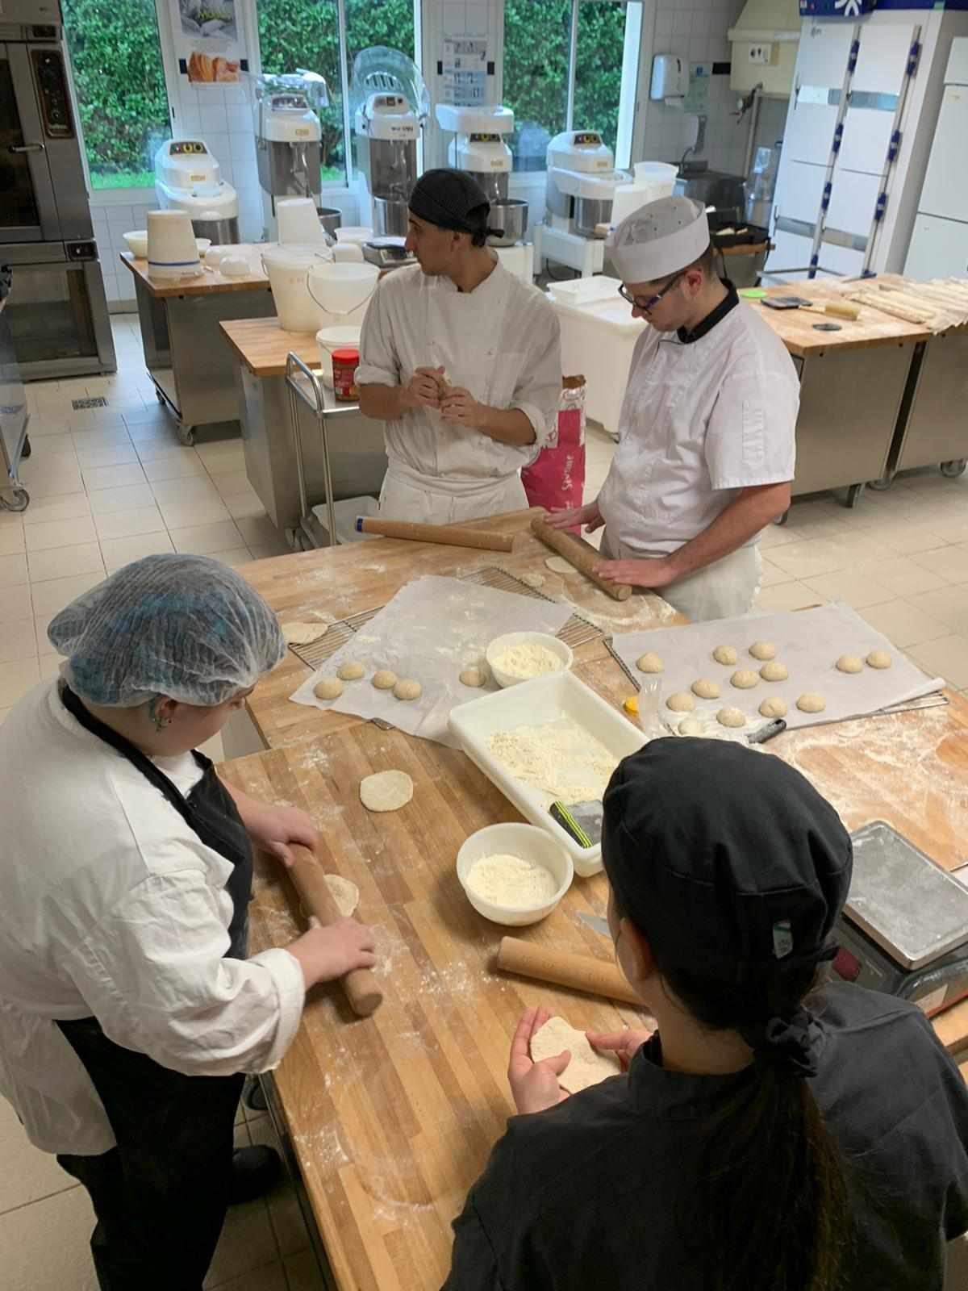
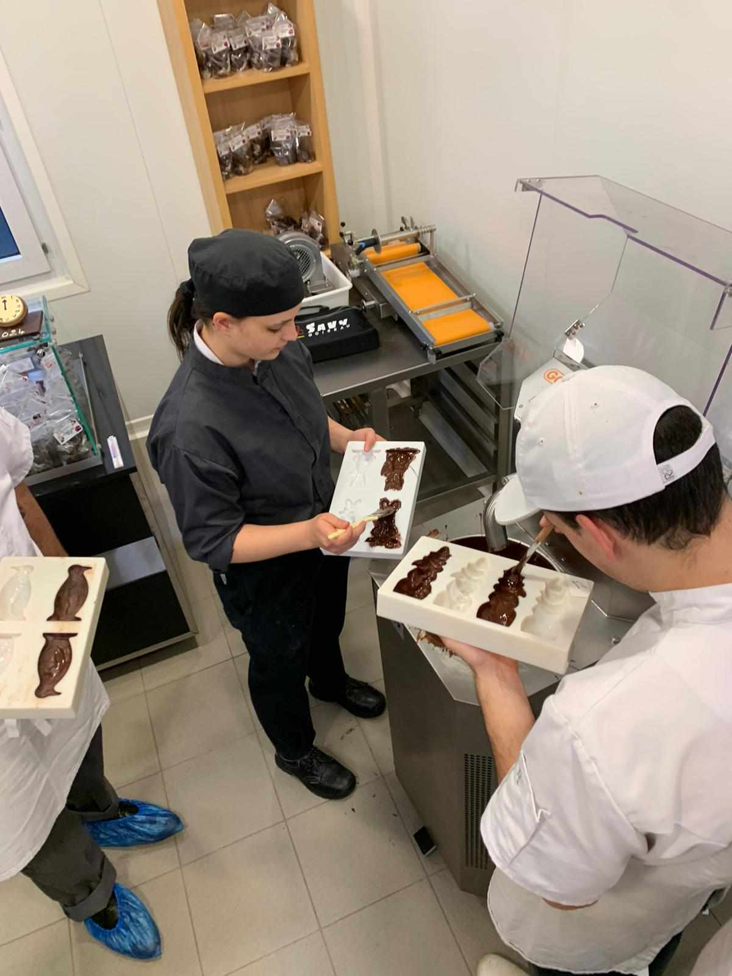

Február 12.- február 25.:
Ezt a két hetet a Bistrot de la Gare-ban töltöttük. Az első héten új előételeket tettek fel az étlapra, így ezeket tanultuk ill. készítettük el. A teljes étlapot kicserélték, mert jön a tavaszi szezon, és elköszönnek a nehezebb ételektől, inkább tavasziasabb ételekre váltanak. Egyik kedvenc előételem lett a buggyantott tojás, az oeuf poché, vagy a rilette, ami egy húspástétom, de sokkal darabosabb, mint az itthoniak, és készülhet bármilyen fajta húsból: sertés, kacsa, csirke, és csemegeuborkával, salátával, pirítóssal kell tálalni. jóval több zöldfűszert kezdtünk el használni: kapor, bazsalikom, sok kapribogyót, olívát. A hamburgereket is feltették az étlapra, eddig nem szerepeltek. A konyha az étteremben nyitott, így mindenki láthatja, hogy a szakácsok mit készítenek, a vendég szeme előtt főzünk, tálalunk. Laurent ezt azért akarta így kialakítani, hogy ne legyen elszeparálva a vendégektől, hanem tudjon velük beszélgetni főzés közben. Az is más, mint itthon, hogy itt a személyzet naponta együtt ebédel és vacsorázik. Mielőtt kinyitnának, (mert osztott műszakban kell dolgozni, aminek vannak előnyei és hátrányai is) beszélgetnek, elmondják a napi dolgaikat, megbeszélik, mi lesz aznap, este pedig zárás után még megisznak együtt valamit, ezzel zárják a napot. Olyanok, mint egy nagy család.
Mikor letelt a második hét is, elköszöntünk a kollégáktól, mert az utolsó hetet az iskolában töltöttük. Nagyon jól éreztem magam, rengeteg receptet tanultam, le is írtam őket, megtanultam a francia tálalási szokásokat is. Összességében egy olyan munkahelyen voltam, ahol én is szívesen dolgoznék.
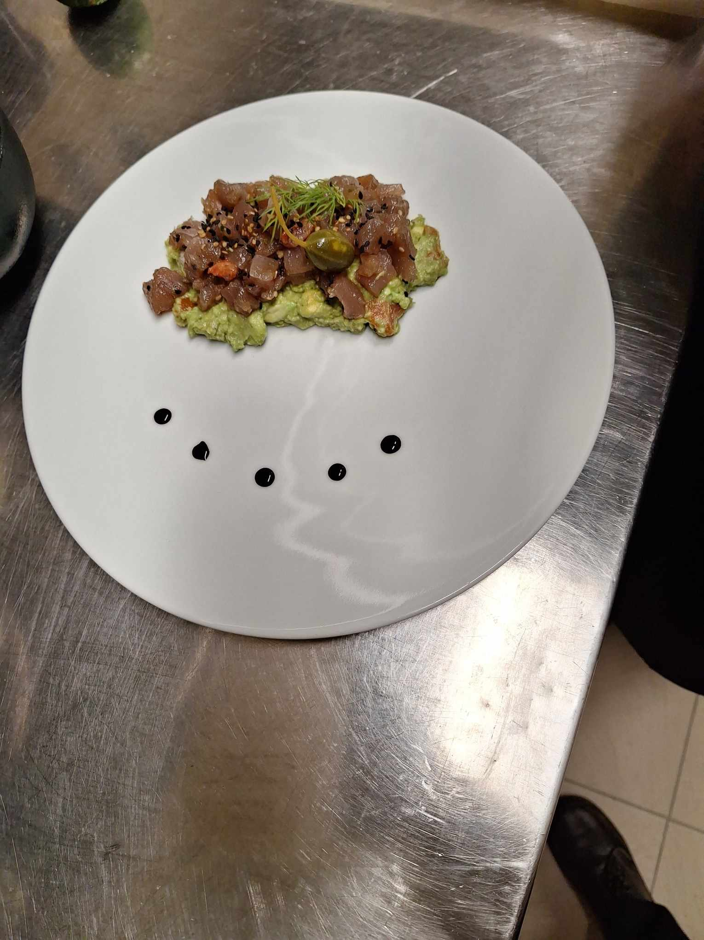
–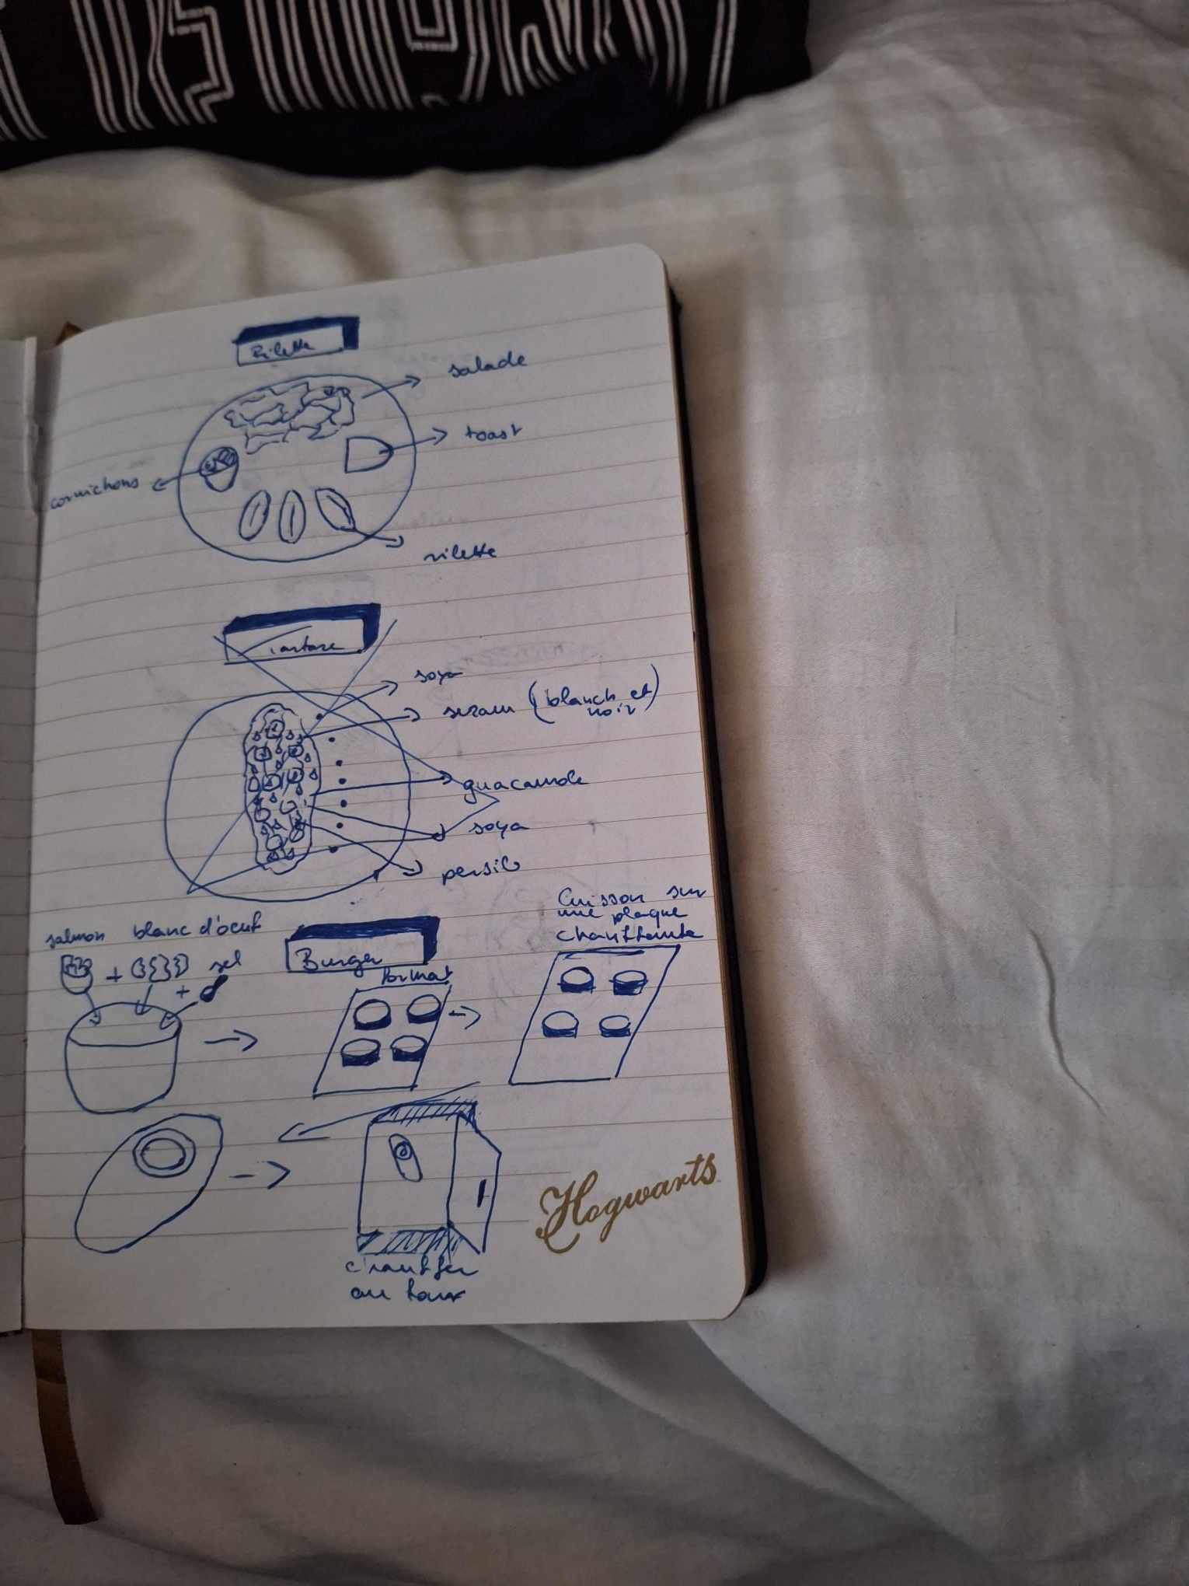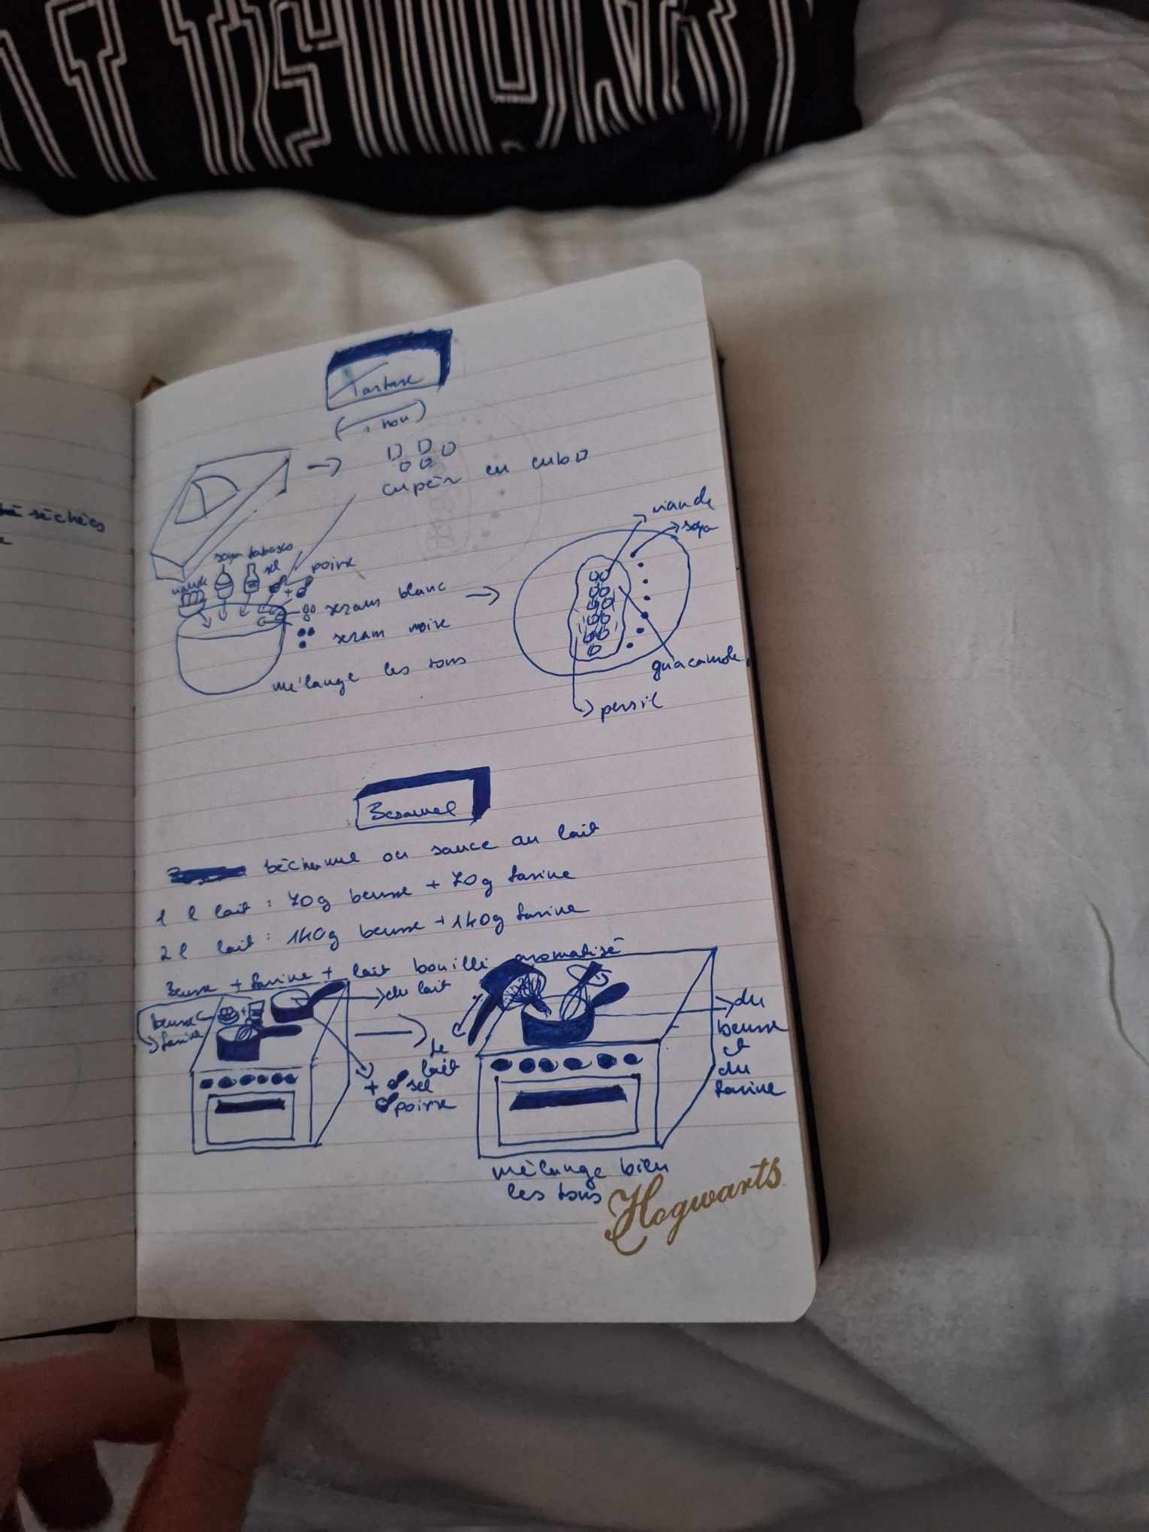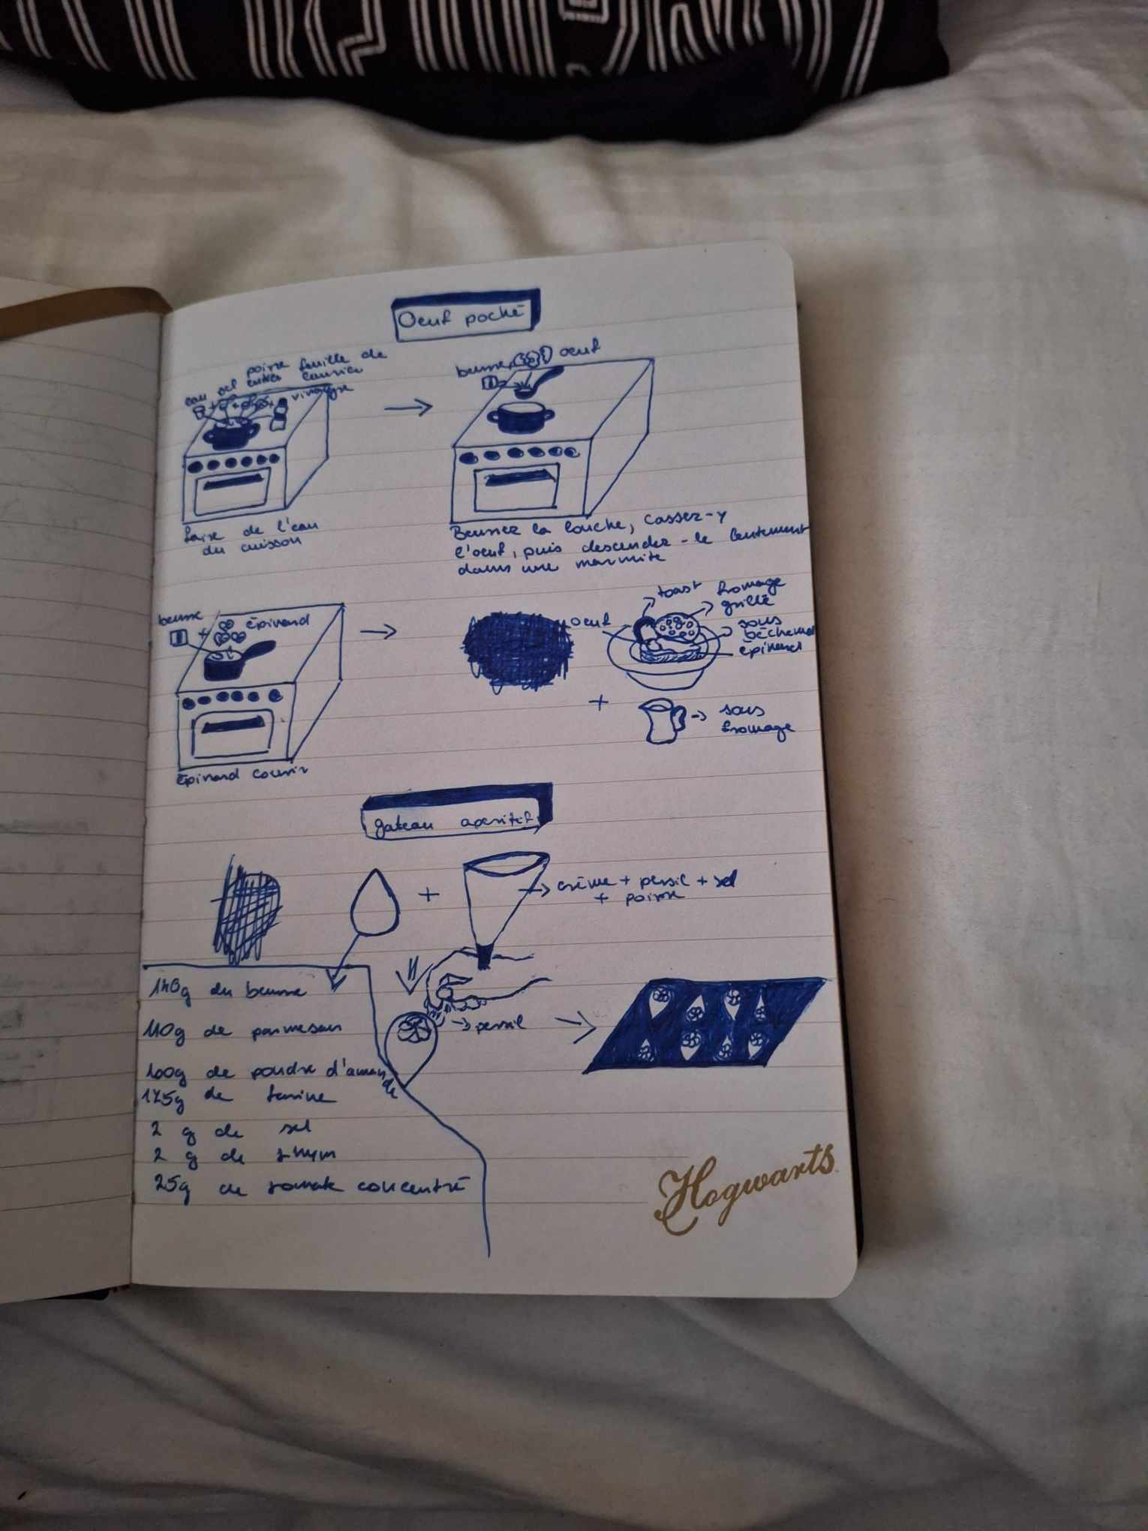

Február 26.-március1.:
A program utolsó hetét iskolai héttel zártuk. Ezen a héten hétfőn egy kisebb interjút csináltunk, majd pedig egy közös prezentációt tartottunk az Erasmus+ programról az iskola diákjainak. Kedden 15 percet beszélgettünk egyesével egy tanár kíséretével az angol munkanaplónkról angolul. Szerdán főztünk, cukrászkodtunk, mert a program zárásaként egy gálavacsorát kellett elkészítenie a Train-Learn-Travel csoportnak iskolában, ahol az igazgató, a tanáraink, ill. a francia diákok családtagjai vettek részt.
Csütörtökön reggel visszautaztunk a szállásunkra, bepakoltunk, majd pedig Laurent-hoz mentünk az étterembe eltölteni egy utolsó vacsorát. Pénteken pedig a program első állomásának végére értünk, és hazavettük az irányt, hogy a magyarországi gyakorlatok következzenek, mielőtt elutaznánk Comóba, Olaszországba.
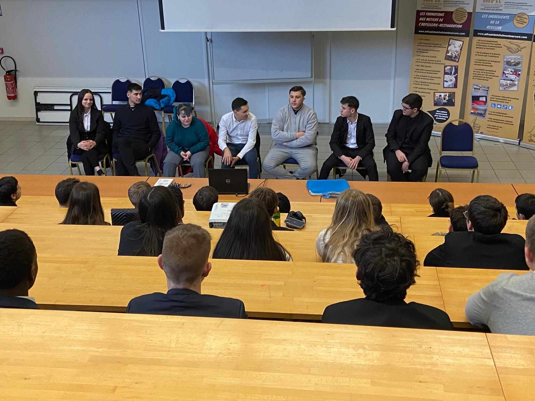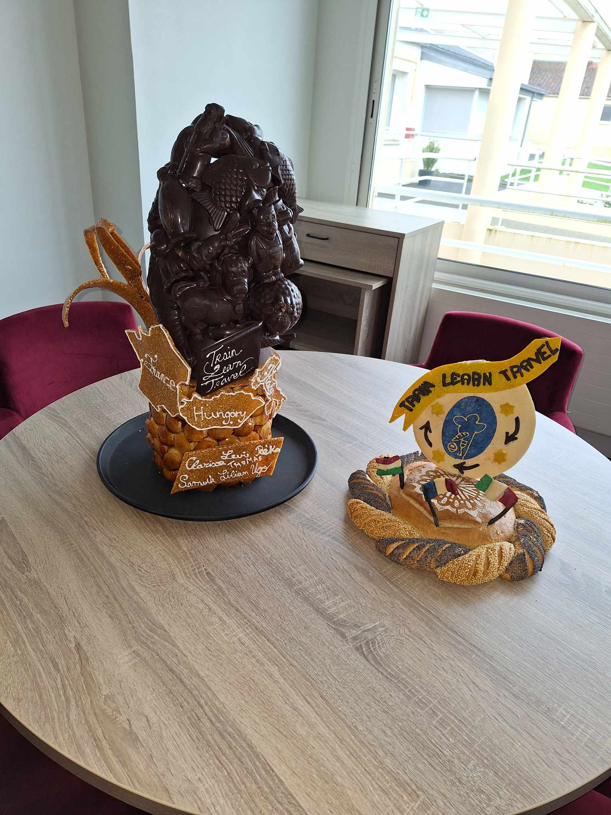
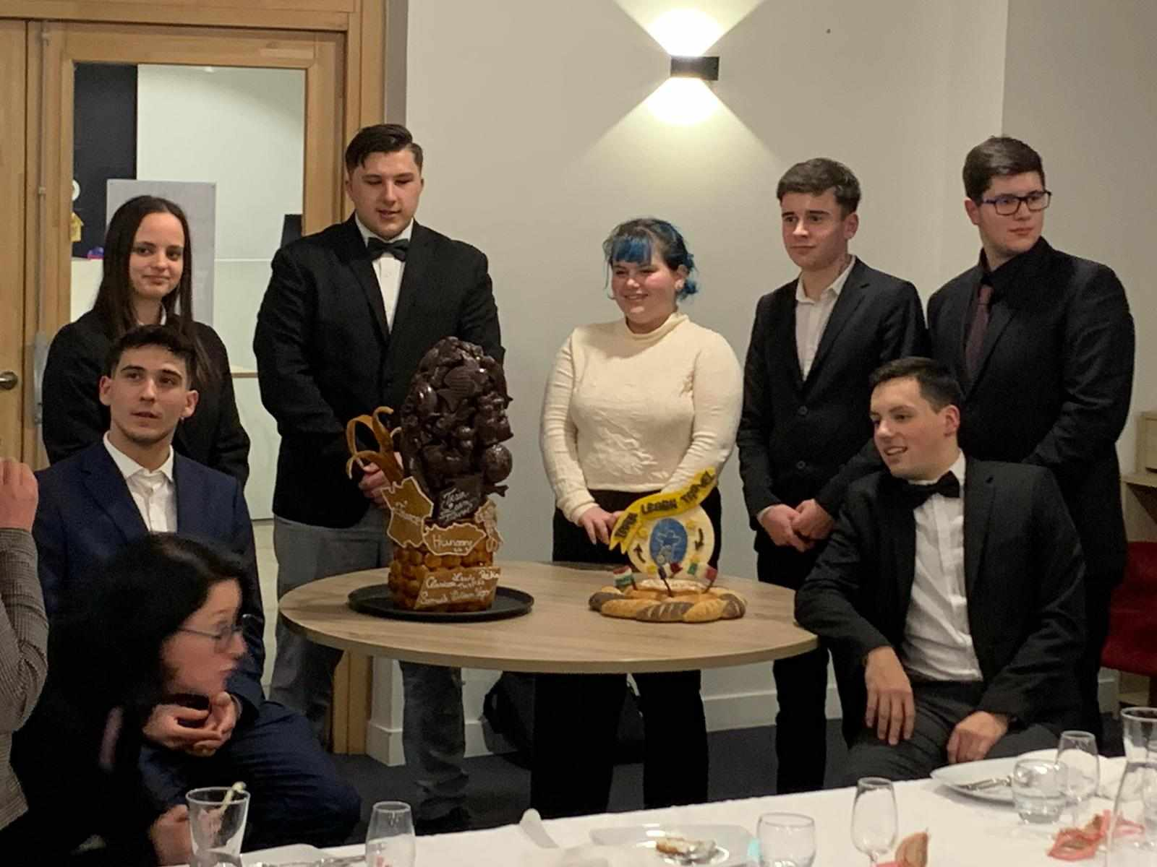
Összességében remek 3 hónapot tudhatunk magunk mögött. Rengeteg élménnyel és tapasztalattal lehettünk gazdagabbak. Sok barátra tehettünk szert, és egy rendkívül csodálatos közösség tagjai lehettünk. Szakmailag sokat tanultam a francia konyhaművészet alapjairól, de leginkább az fogott meg, ahogy Laurent az alapanyagokkal bánt: csak friss, csak helyi, semmi ipari termék – ez a legfontosabb számára. Maga szerzi be minden héten az alapanyagot a helyi nagybani piacról, szezonális termékekkel dolgozik, helyi termelőktől vásárol.
Ha egy olyan személynek kellene tanácsot adnom, aki még nem vett rész ezelőtt Erasmus programon, és nem tudja, hogy jelentkezzen-e, valószínűleg azt tanácsolnám, amit magamnak is, miszerint: Ne gondold túl, vágj bele, és majd alakul, ahogyan annak lennie kell!

OLASZORSZÁGI MUNKANAPLÓM
2024. MÁJUS 31.-2024. AUGUSZTUS 30.
A 3 hónapos magyarországi gyakorlatot követően, a Train-Learn-Travel keretein belül Olaszországba utazott a csoport 3 hónapos időtartamra, mely során szakmai gyakorlat mellett az olasz iskolában is tanulunk. A program utolsó megállóhelye Olaszország, a gyönyörű Como.

MÁJUS 31.-JÚNIUS 2.:

Május 31-én új kaland vette kezdetét. Zöldtranszferrel utaztunk fel Pestre, majd egy repülőút után meg is érkeztük a célállomásunkra, Bergamóba, ahonnan egy kocsival utaztunk tovább Como-ba. Ezen a napon először elfoglaltuk a belvárosi szállásunkat, majd elmentünk enni, ill. várost nézni a tanárnőkkel, akikkel az első hónapot fogjuk tölteni. Ugyanis az olaszoknál egy teljes hónapot az iskolai képzéssel töltünk, és majd csak utána megyünk ki a munkahelyekre. A további két napot bevásárlással és városnézéssel töltöttük.
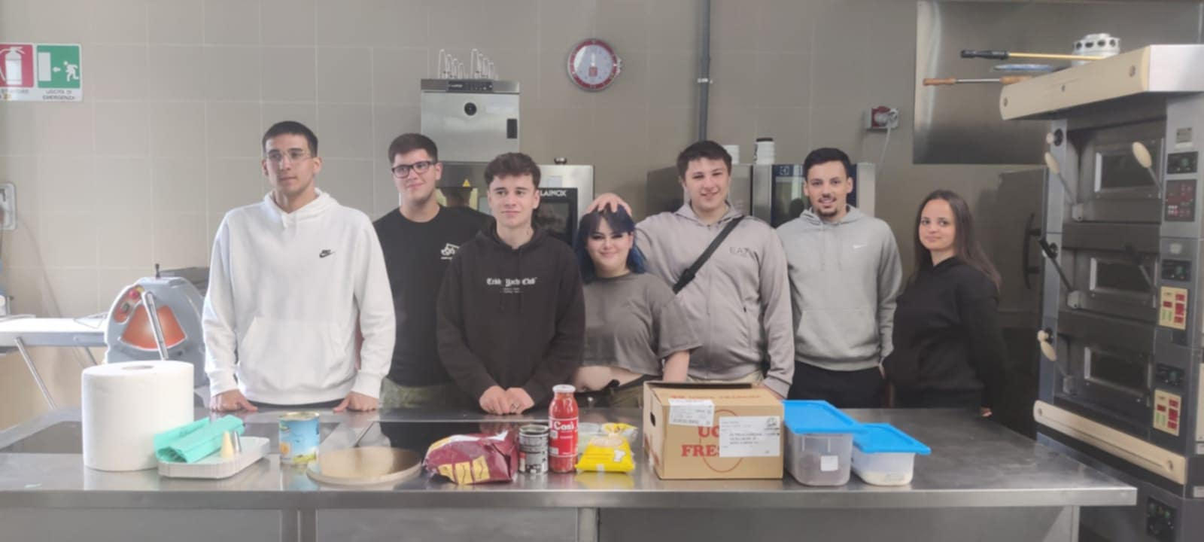
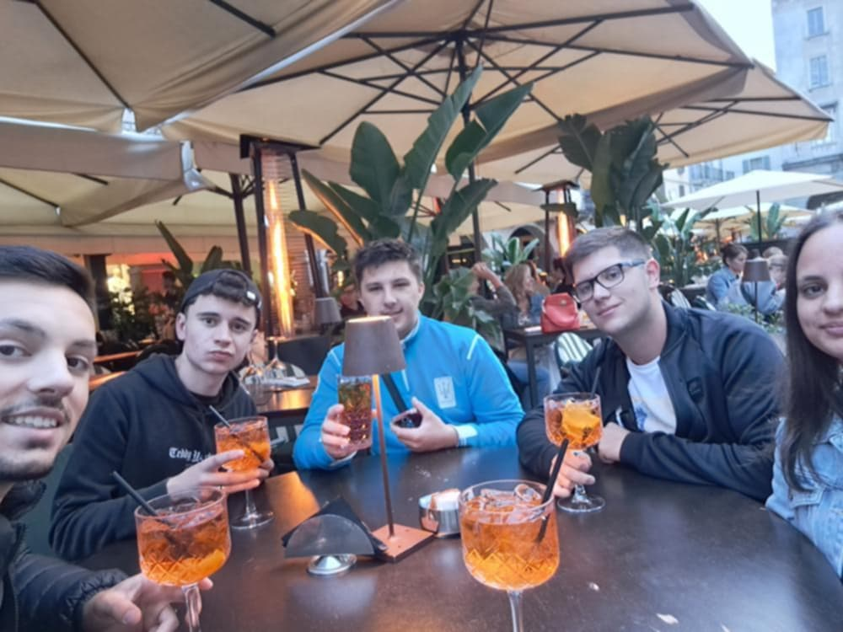

JÚNIUS 3.-JÚNIUS 9.:

Az olaszországi első hetünket a CFP Como iskolában kezdtük, minden nap reggel 9 és délután 15 óra között voltunk ott.
Az első napot az iskola bemutatásával kezdtük, majd alapvető olasz szavak tanulásával zártuk, amit Bernasconi-Moltrasio tanárnővel tanultunk.

Másnap konyhai gyakorlaton vehettünk részt Luca Molteni szakoktató vezetésével. Ezen a napon az olasz konyha rejtelmeibe nyerhettünk betekintést: két alapvető rizottót (risotto al pesce persico és risotto alla Milanese), gnocchit és carbonarát készítettünk. A risotto kifejezetten ennek a régiónak a terméke, rengeteg változatban készítik, mi a halas, csapósügérrel készültet (a Comói tóban van) és a tradicionális milánóit készítettük.
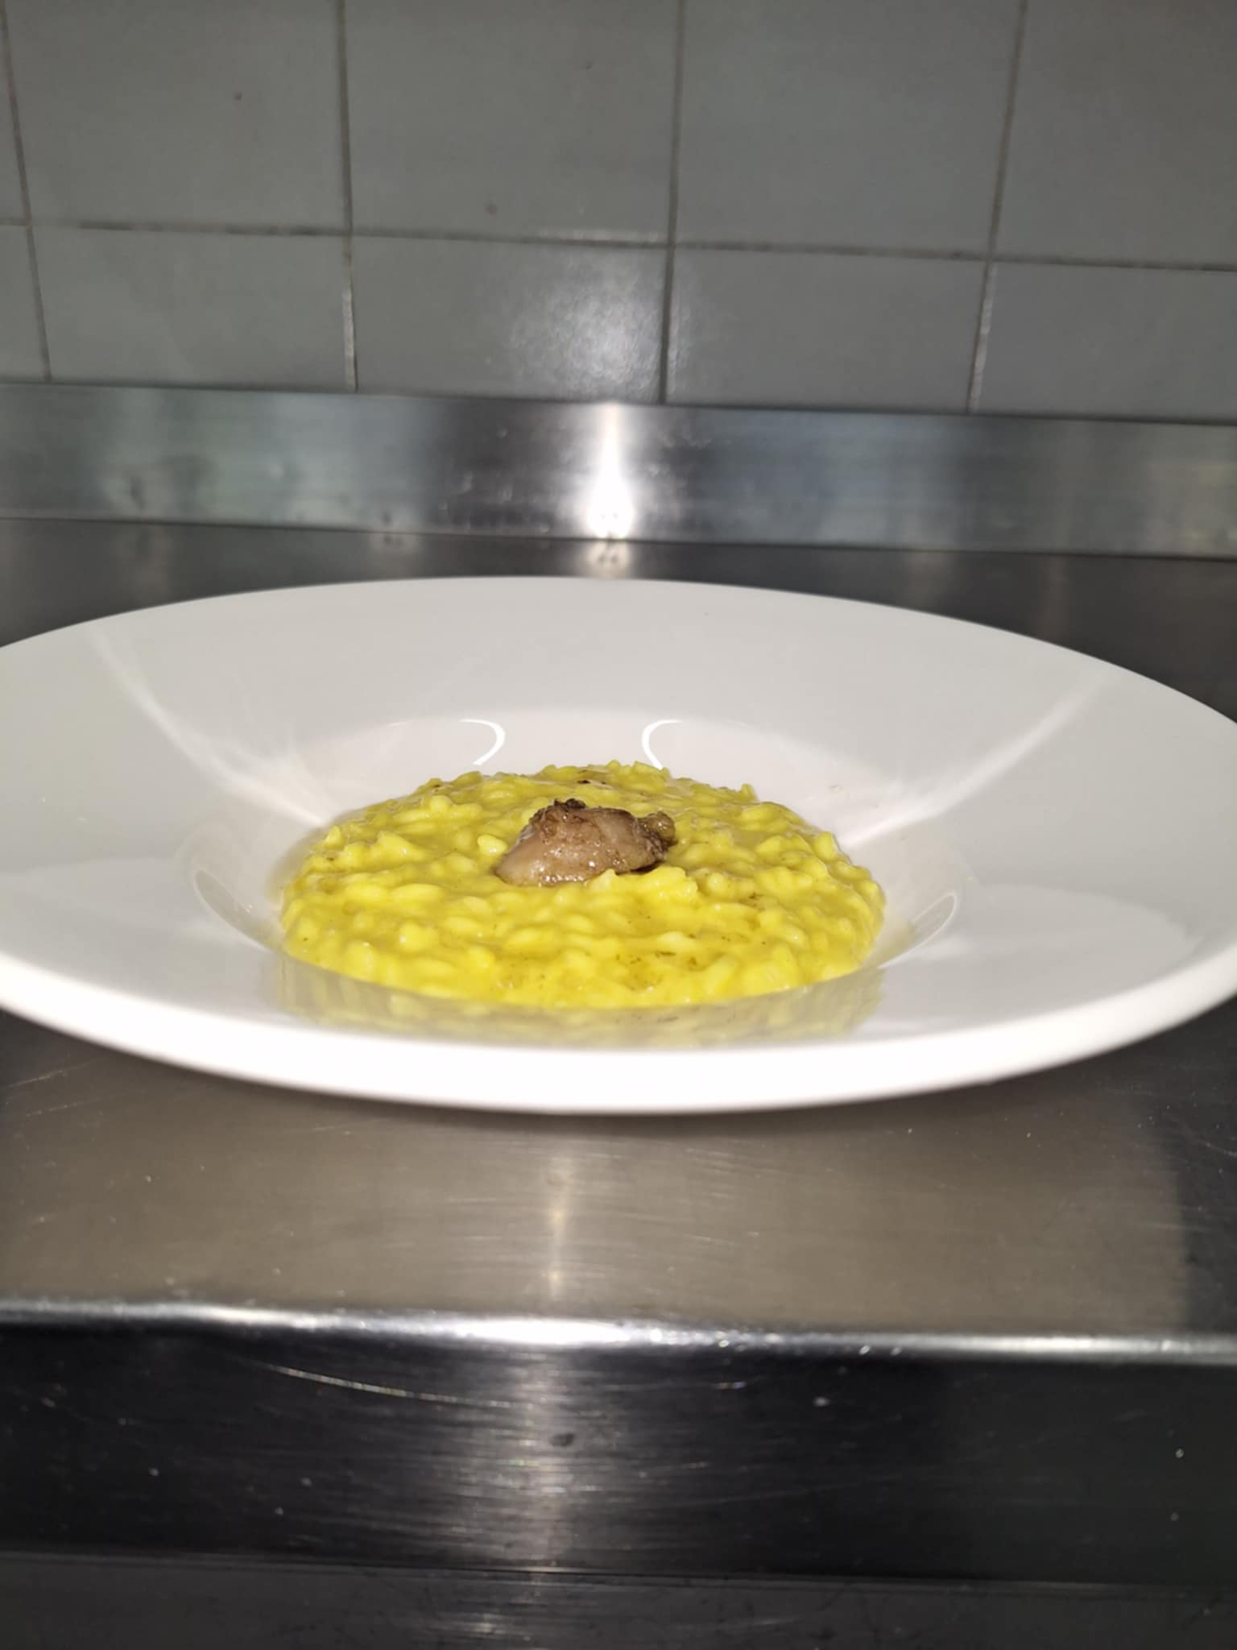
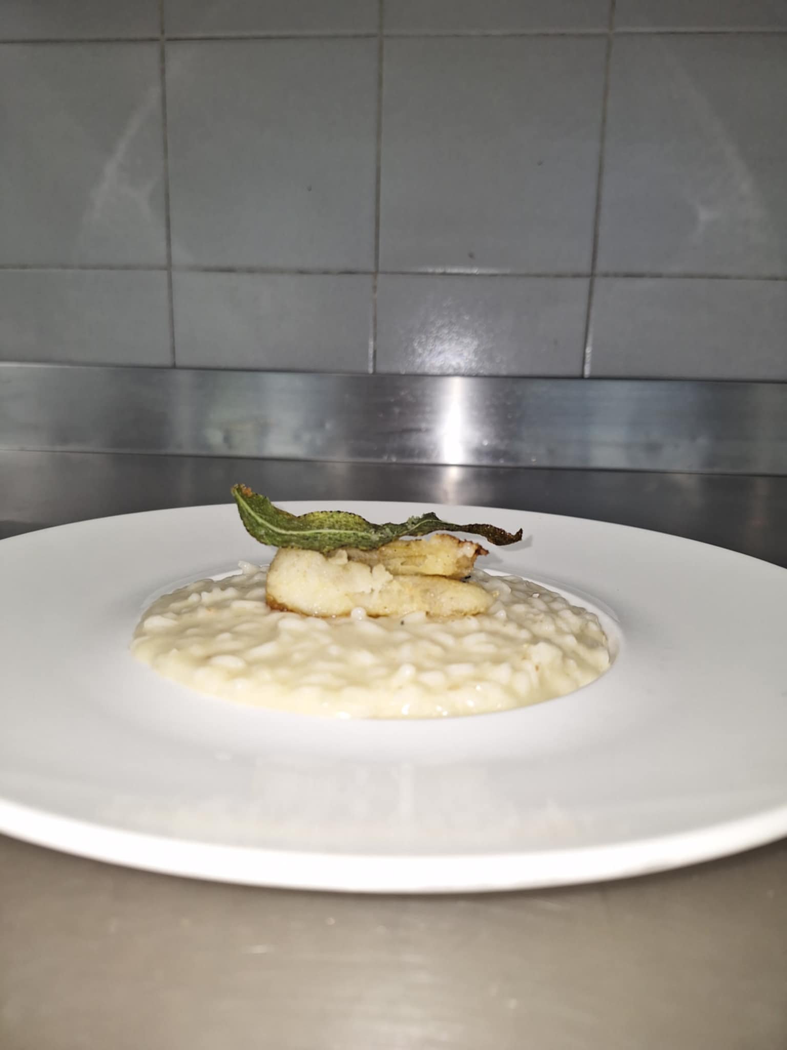
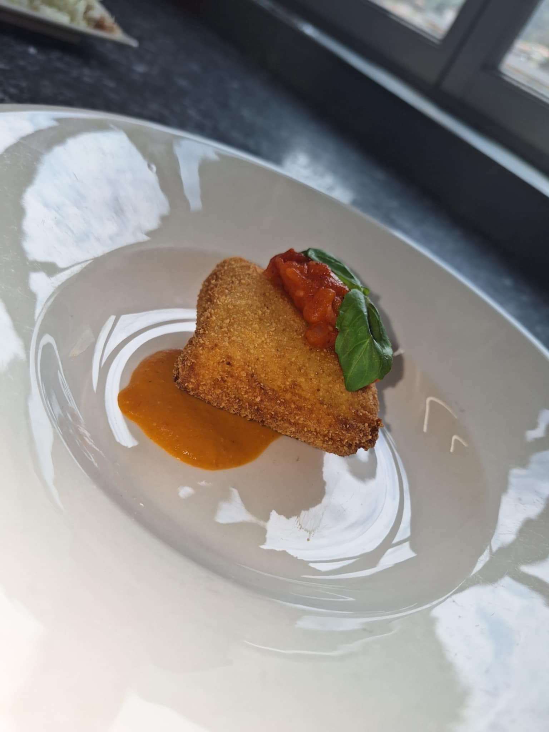

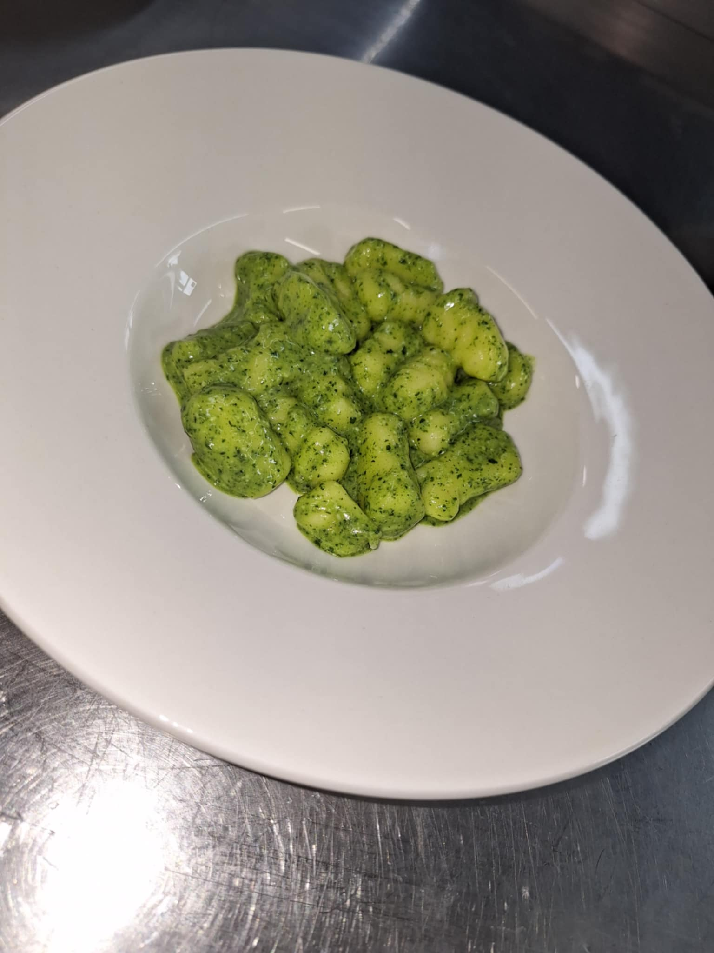
Harmadnap szintén konyhai gyakorlaton vehettünk részt, Luca Molteni segítségével. Ezen a napon a friss pasta elkészítésének módját tanulmányozhattuk, ill. raviolit, lasagnet és bolognait készítettünk.

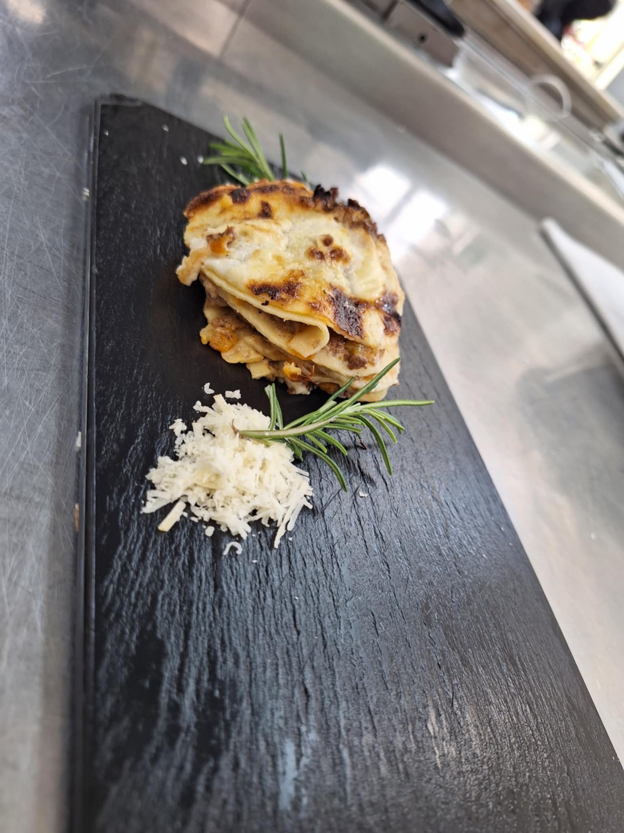
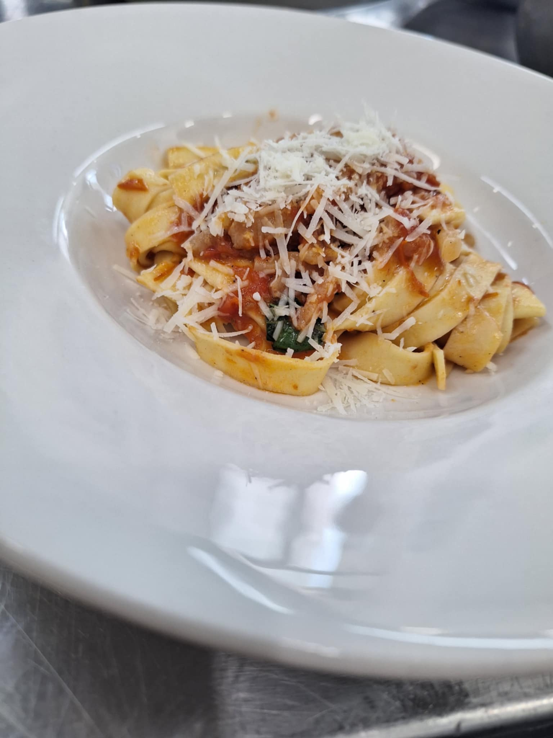
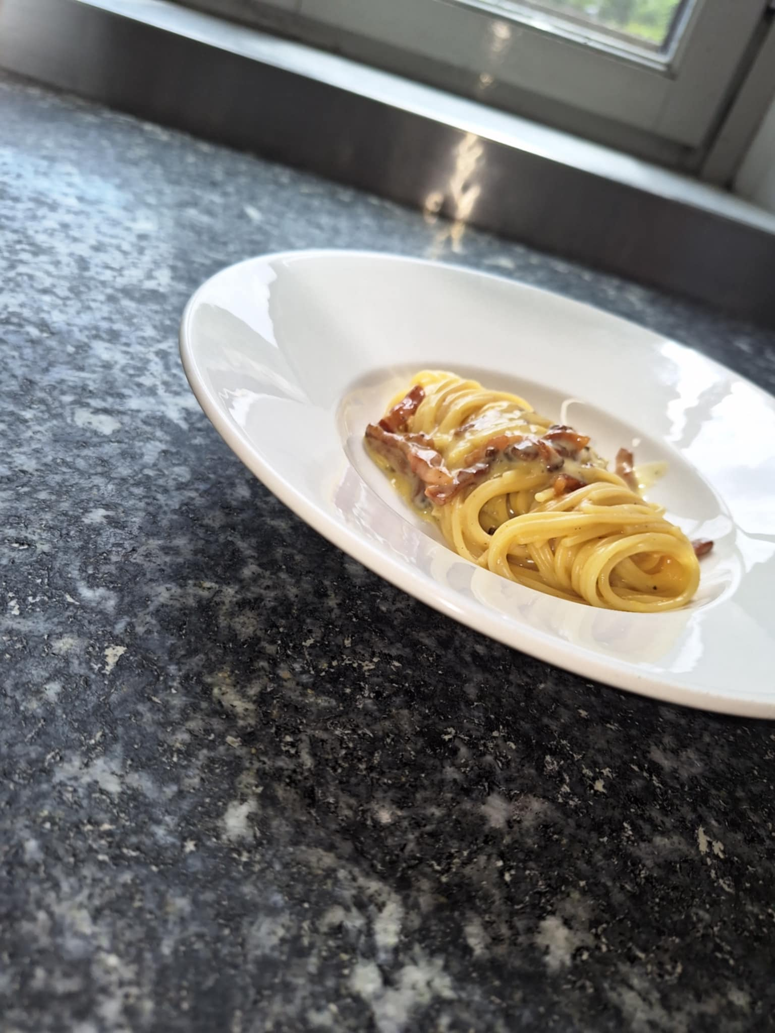
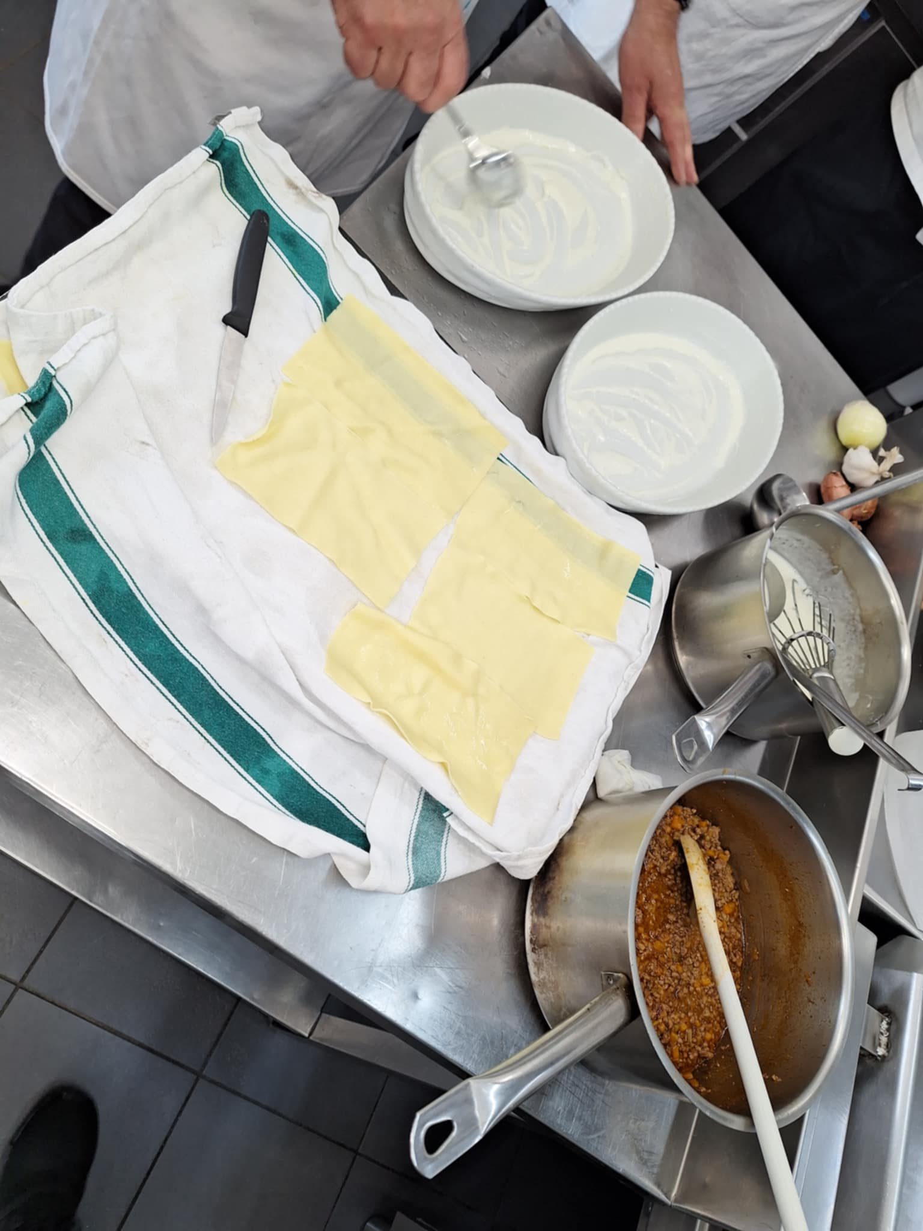

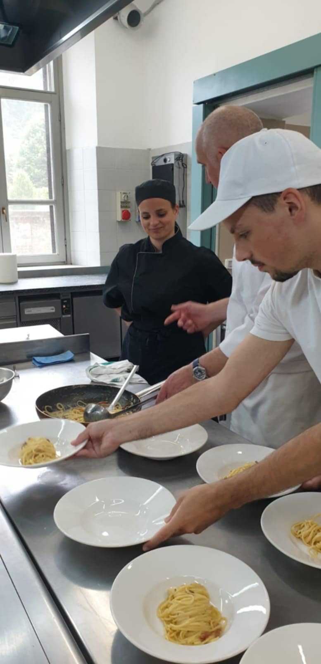

Csütörtökön Veronica Camagni tanárnővel a mediterrán diétáról tanulhattunk. Mivel érdekelt a téma, jobban utána néztem.
Kutatások szerint a mediterrán diétát követők hosszabb és egészségesebb életet élnek. Ez különösen jól megfigyelhető a görögországi Kréta szigetén és Olaszország egyes régióiban, Szardínián, ahol az emberek híresek hosszú élettartamukról és jó egészségükről.
A mediterrán étrend alapelvei közé tartozik a friss zöldségek és gyümölcsök bőséges fogyasztása. Ezek az élelmiszerek nem csak vitaminokban és ásványi anyagokban gazdagok, hanem antioxidánsokat is tartalmaznak, amelyek segítenek a sejtek védelmében és az immunrendszer erősítésében. A napi ötszöri zöldség- és gyümölcsfogyasztás elősegíti az egészség megőrzését. Emellett az egészséges zsírok, mint az olívaolaj és az olajos magvak, például a dió és a mandula, kiemelt szerepet kapnak. Az olívaolaj gazdag egyszeresen telítetlen zsírsavakban és antioxidánsokban, amelyek jótékony hatással vannak a szív- és érrendszerre, valamint csökkentik a gyulladásokat. Az olaszok hosszú életüket részben az olívaolaj rendszeres fogyasztásának tulajdonítják.
A mediterrán étrend a hüvelyesek, olajos magvak, zöldségek, gyümölcsök fogyasztását részesíti előnyben, amelyek elősegítik az emésztést és hosszabb távon biztosítanak energiát. A hüvelyesek, mint a lencse, csicseriborsó és a bab, kiváló fehérjeforrások, egyben alacsony a zsírtartalmuk, és magas a rosttartalmuk. Az olajos magvak, illetve a zöldség és gyümölcs fogyasztása szintén hozzájárulnak az étrend rosttartalmához.
A halak és tengeri ételek kiemelt szerepet kapnak a mediterrán diétában. A tenger gyümölcsei gazdagok omega-3 zsírsavakban, amelyek csökkentik a gyulladásokat, és védik a szív- és érrendszert. Ezzel szemben a vörös hús és a tejtermékek fogyasztása korlátozott, helyette a szárnyasok, halak és növényi alapú fehérjék kerülnek előtérbe. A tejtermékek közül a joghurt és a sajt kis mennyiségben fogyasztható.
(Forrás: https://drrose.hu/blog/mediterran-etrend)

Pénteken betekintést nyerhettünk az olasz történelembe és földrajzba, amit angolul hallgathattunk meg Barbara Rossini előadásában. Az óra végén egy játékos vetélkedőben is próbára tehettük, hogy mennyire is figyeltünk (kahoot program segítségével). Elmondta Como és Olaszország történelmének legfontosabb eseményeit, tanultunk az olasz hegyekről, folyókról, a tengerről, mennyire változatos a domborzat és az éghajlat is.

június 10.-június 16.:

Hétfőn Barbara Rossini tanárnő segítségével ismét olaszul tanulhattunk. Megtanultuk, hogyan kell bemutatkozni, ill. olasz szavakat, kifejezéseket tanulhattunk, amiket a mindennapi élet során gyakran fogunk használni.

Kedden Veronica Camagni tanárnővel a menü összeállításról beszélgettünk. Az olasz menü teljesen más, mint a magyar: nincs leves, hanem kétféle előétel van, antipasti a neve, amit a tészta előtt esznek, aztán tészta, hal vagy hús, és desszert. ezekhez mindhez hozzáillő italokkal, borokkal, a desszerthez Limoncellót isznak. Szeretik az aperitf italokat, a koktélokat is (Aperol Spritz, Hugo, Limoncello Spritz).

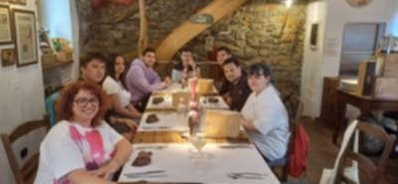
Szerdán tanulmányi kiránduláson vehettünk részt, amely során megismerkedhettünk a hal filézésével és pikkelyezésével, ill. nyúzásával. Majd pedig egy közös ebéden voltunk Veronica Camagni tanárnő társaságában.
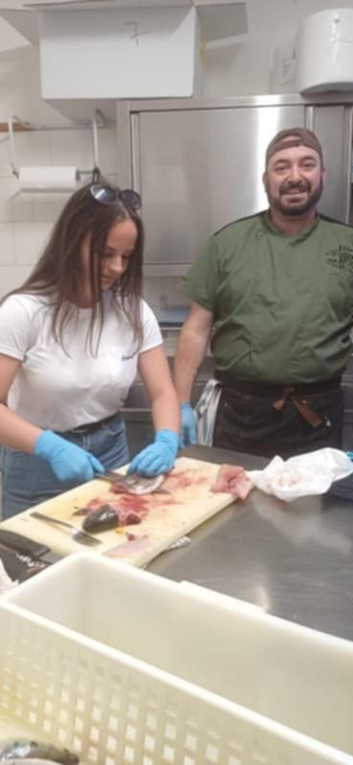

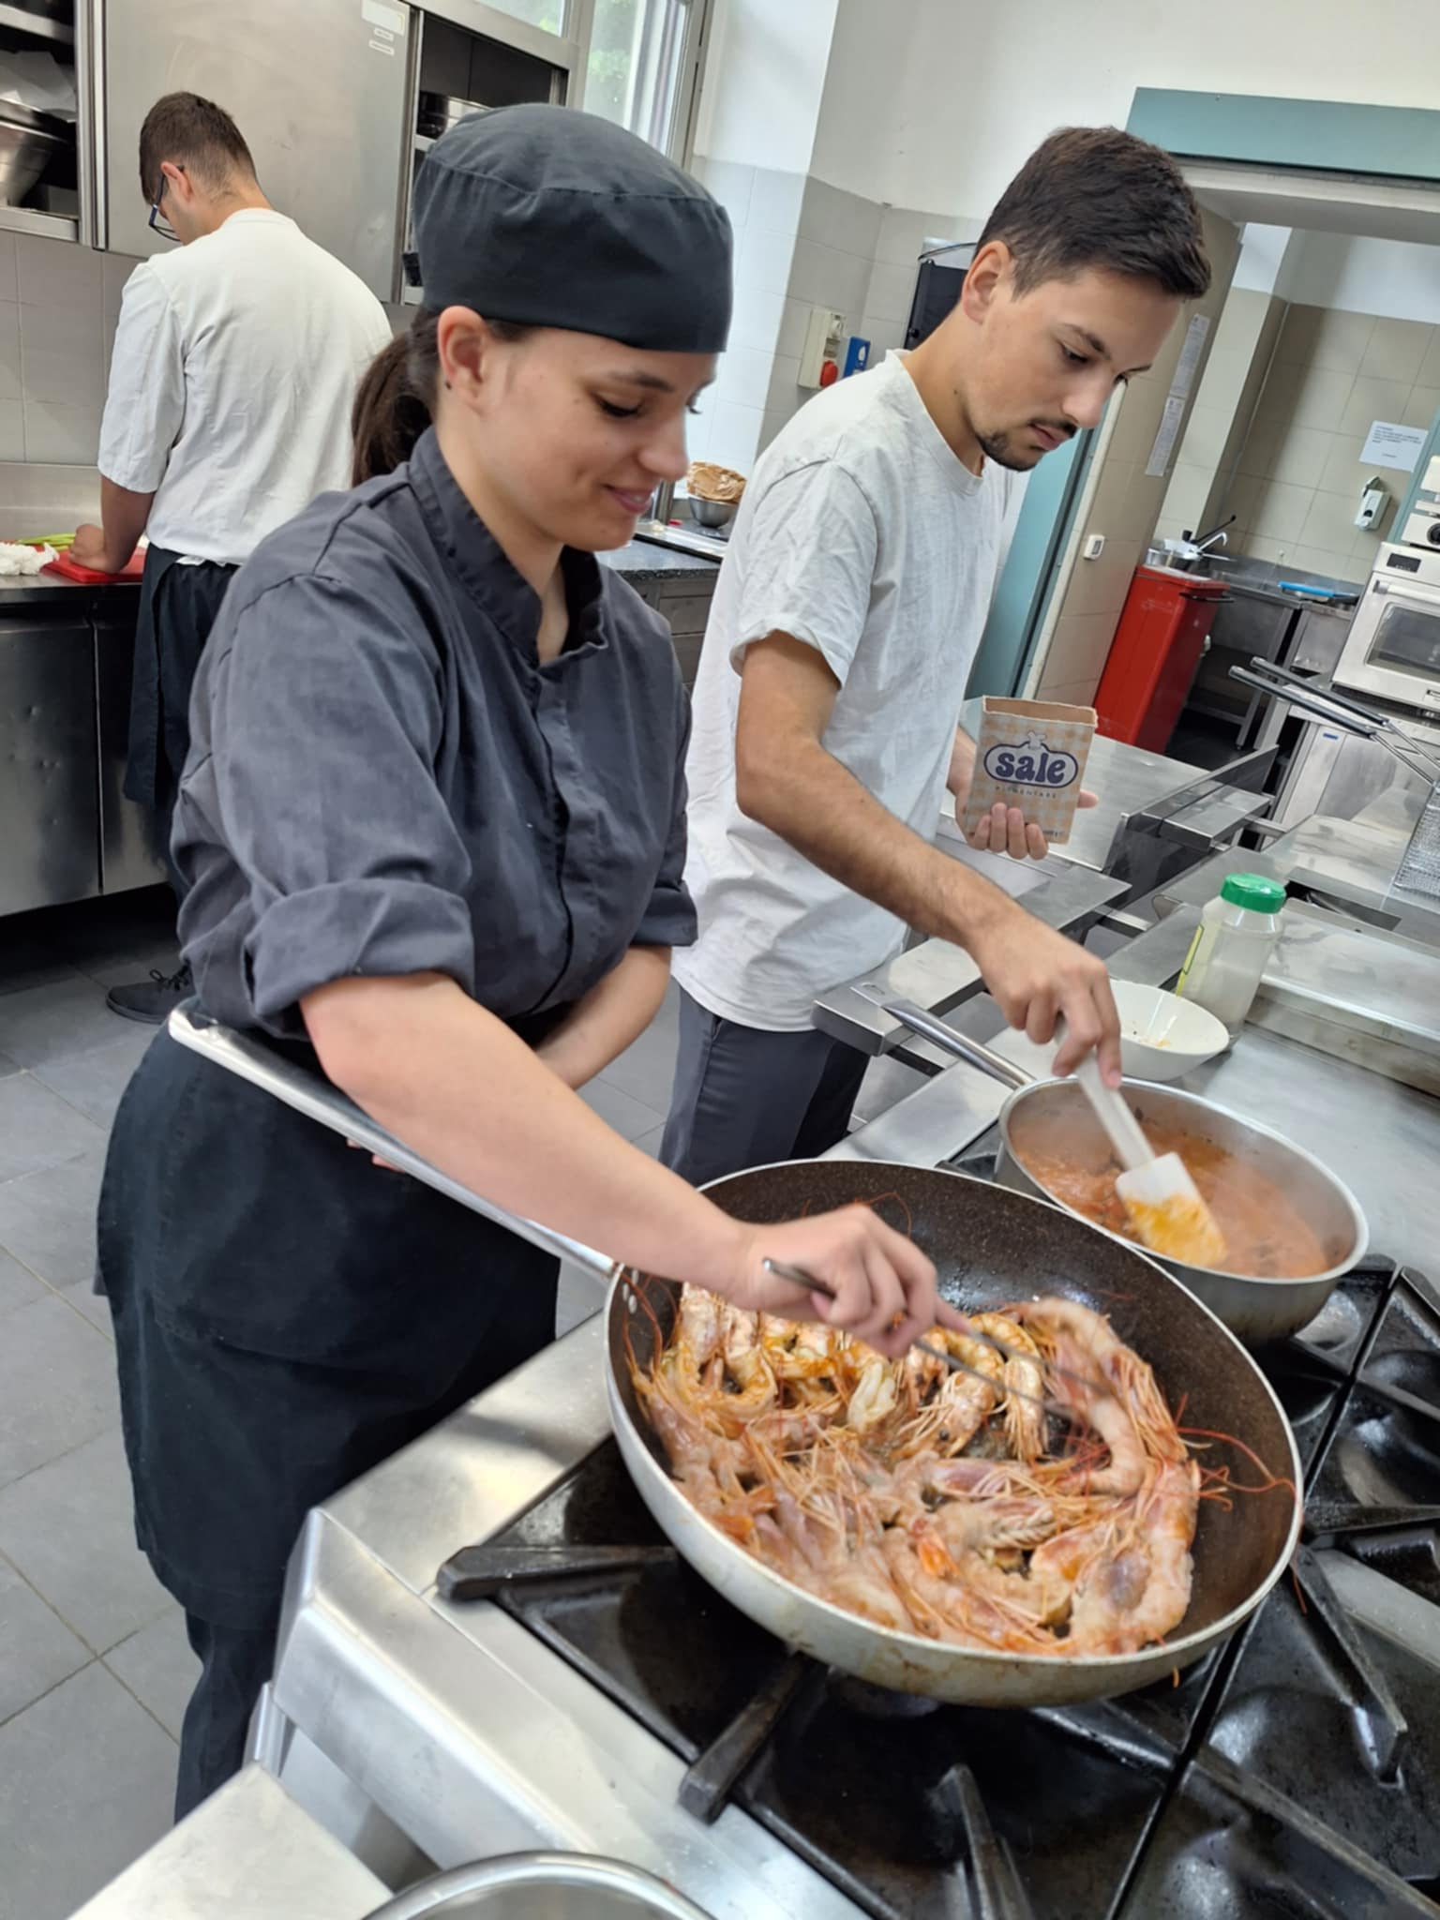
Csütörtökön és pénteken Bernard Fournier Michelin - csillagos séffel főzhettünk együtt az iskolában, ami igazán jó hangulatú, kellemes főzés volt, köszönhetően a séf humoros természetének. A séf most leginkább libamájjal és kacsamájjal, azokból készült specialitásokkal foglalkozik. Az is furcsa, hogy Svájcban él, de mind a két országban dolgozik. Elmagyarázta, hogy kell a garnélarákot elkészíteni, ehhez egy paradicsomos szószt is főztünk, másnap pedig polentát készítettünk, ami olyan, mint nálunk a puliszka, csak többféleképpen készítik. Például grillezni is szokták, vagy sütőben megsütni, és sült kolbásszal, szalonnával, grillkolbásszal is fogyasztják. A kerti sütögetéseken gyakran készítik.

A hétvégét városnézéssel, ill. bevásárlással töltöttük.
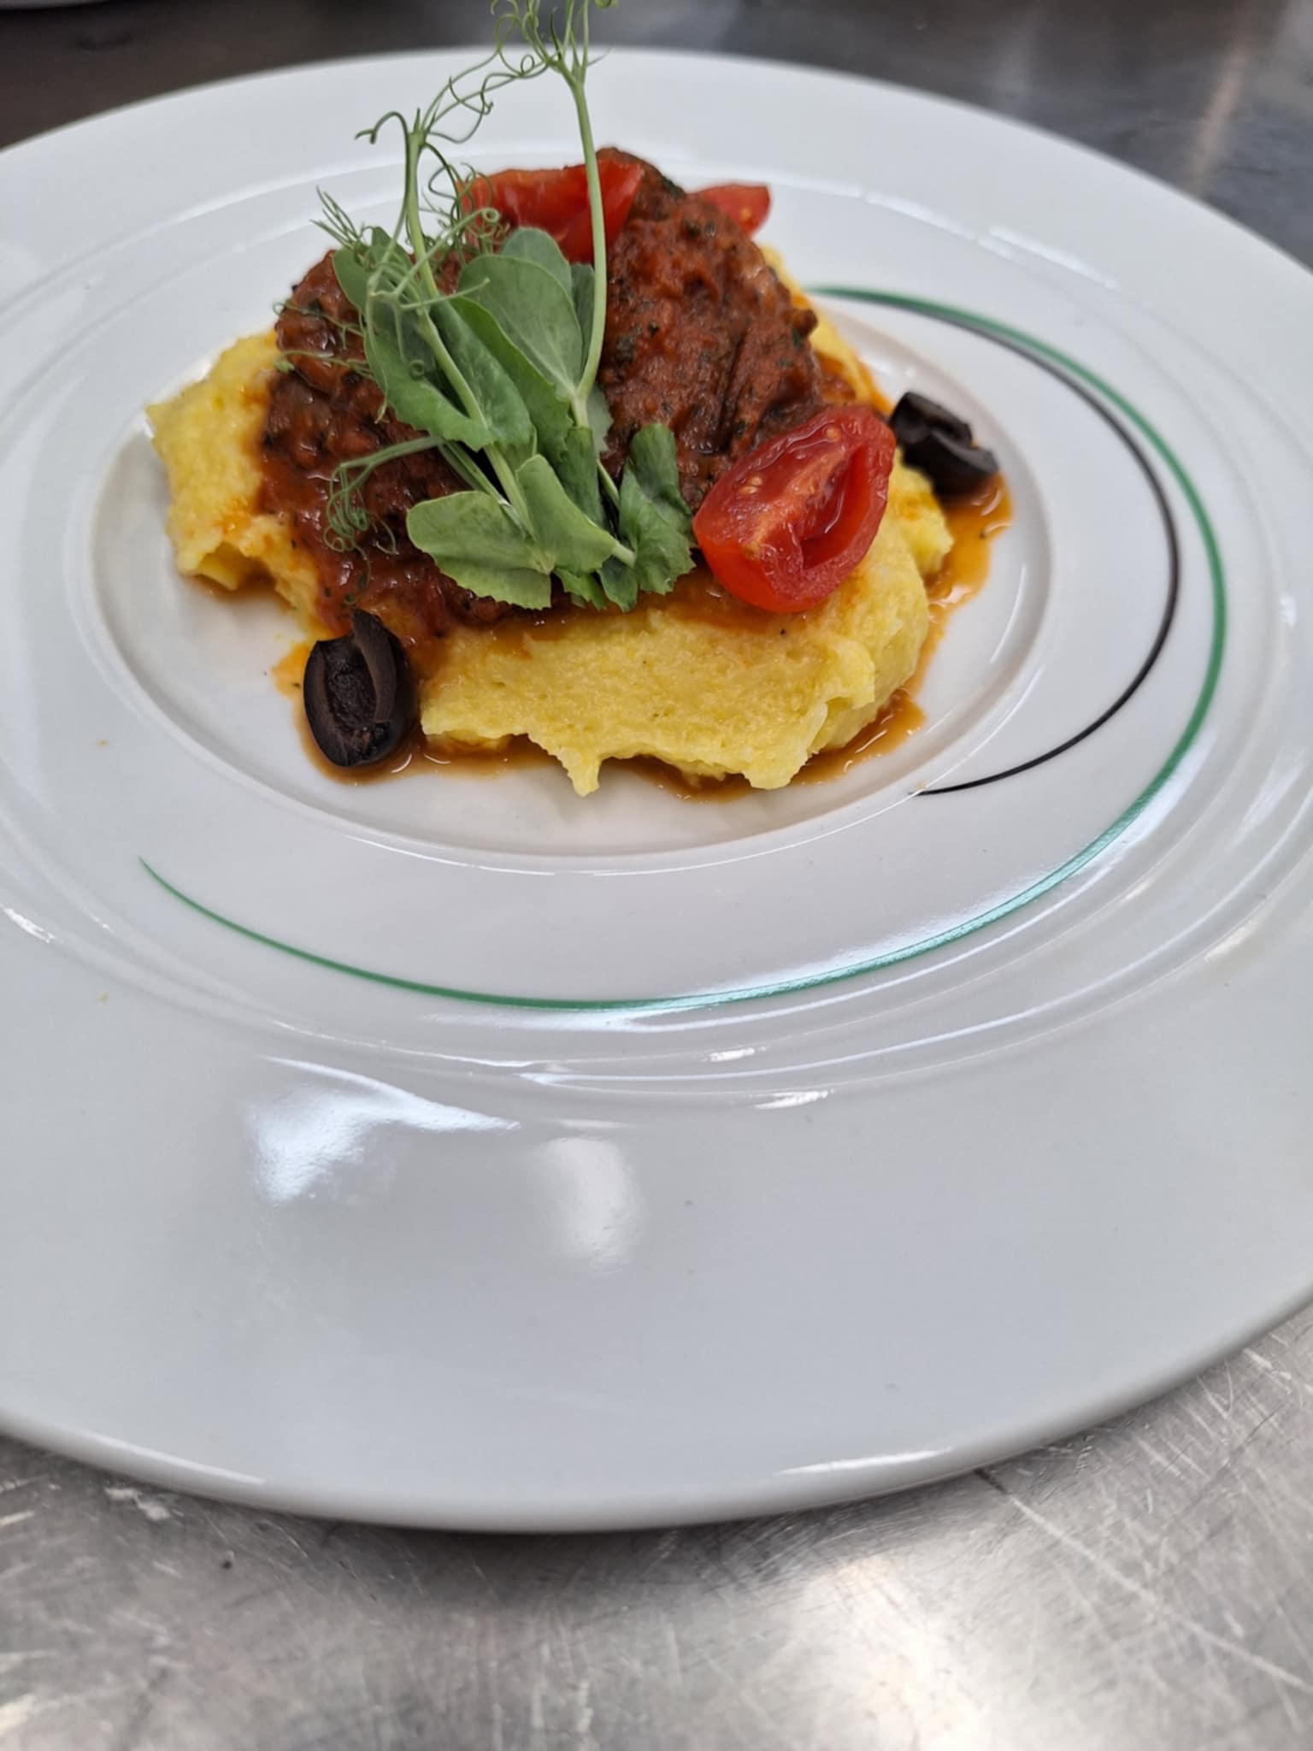
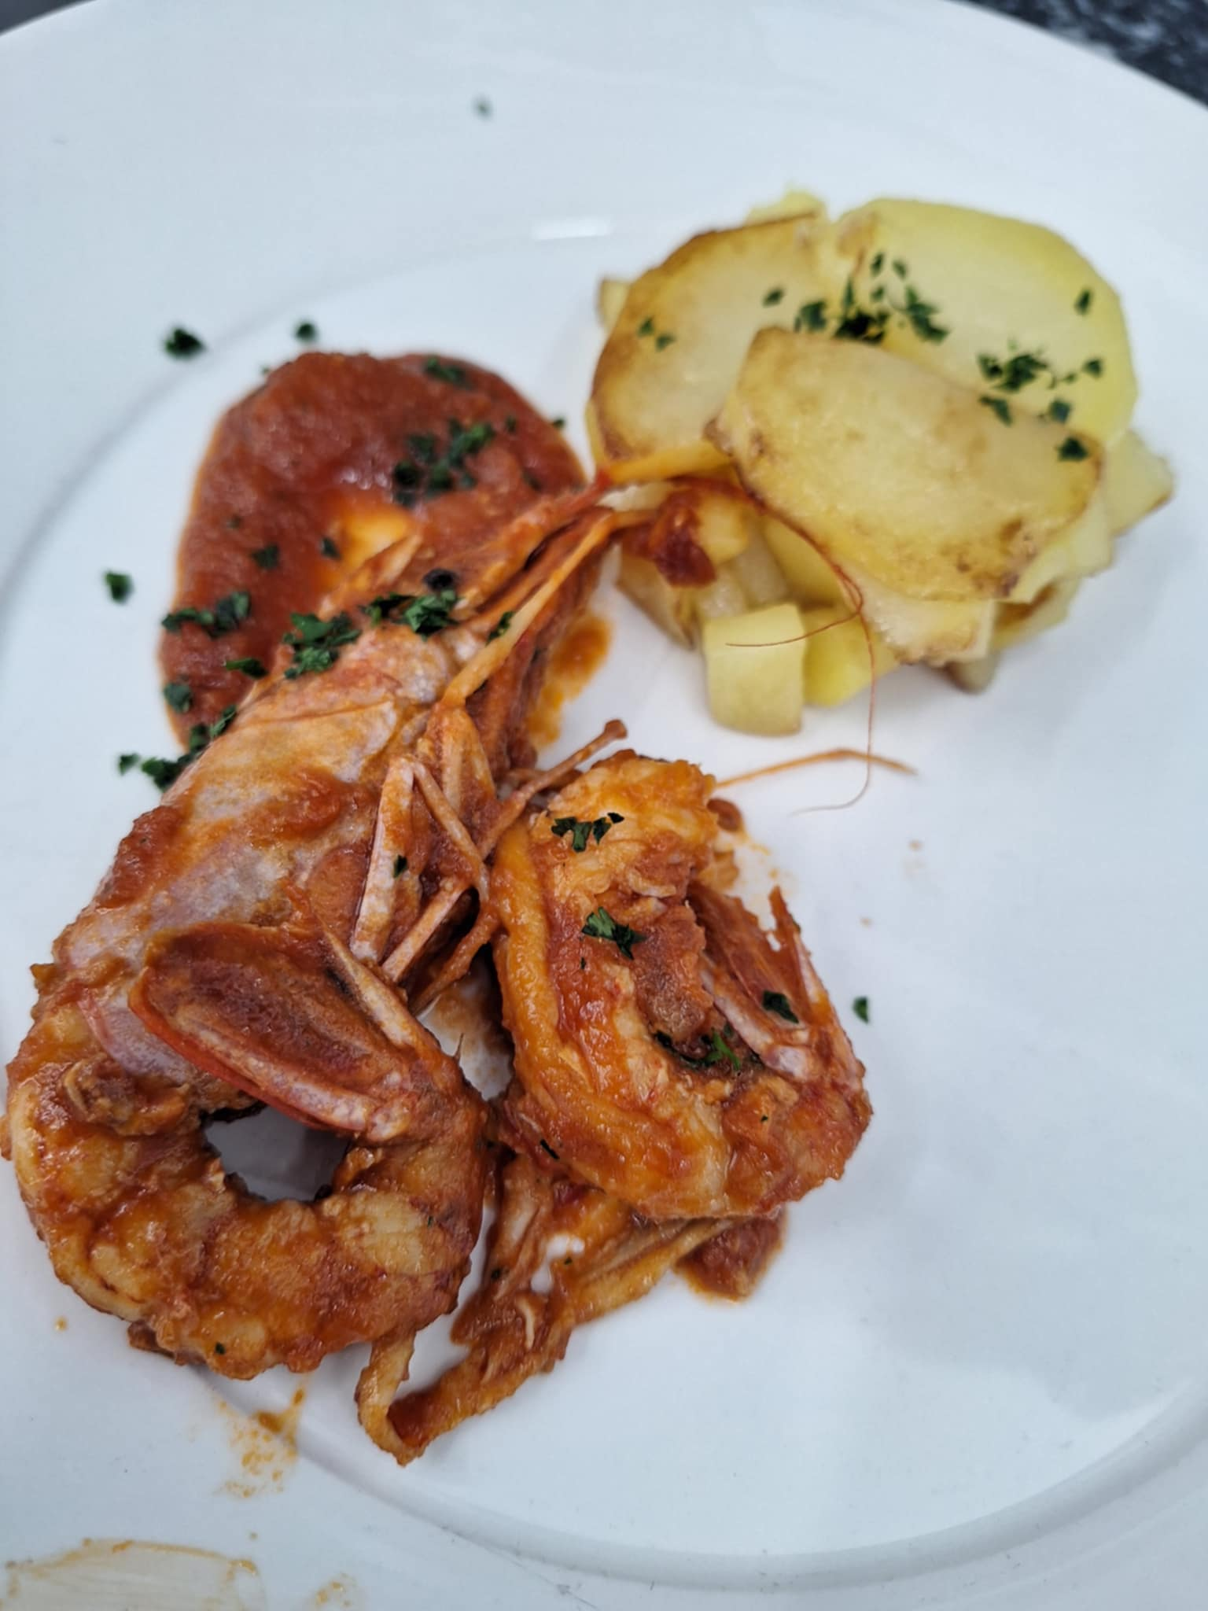

június17.- június 23.:

Hétfőn pék gyakorlaton vehettünk részt Dario Bertarini szakoktató vezetésével, ahol olasz kenyereket, és zsemléket állíthattunk elő. Ez nagyon nagy élmény volt számomra, mivel én szakács vagyok, és eleinte féltem is tőle, mi lesz, de nagyon élveztem. Mutatták a különböző kenyérliszteket, hogy kell dagasztani, az élesztőt, lievito madre – anyakovászt, aztán formáztuk a kenyereket. A francia fiúk itt nagy előnyben voltak hozzánk képest, és nekem is segítettek, ha kellett. Nagyon szép termékek születtek. Készítettünk rozsos kenyeret, hamburgerzsömlét, hagyományos kovászos kenyeret, formakenyereket.

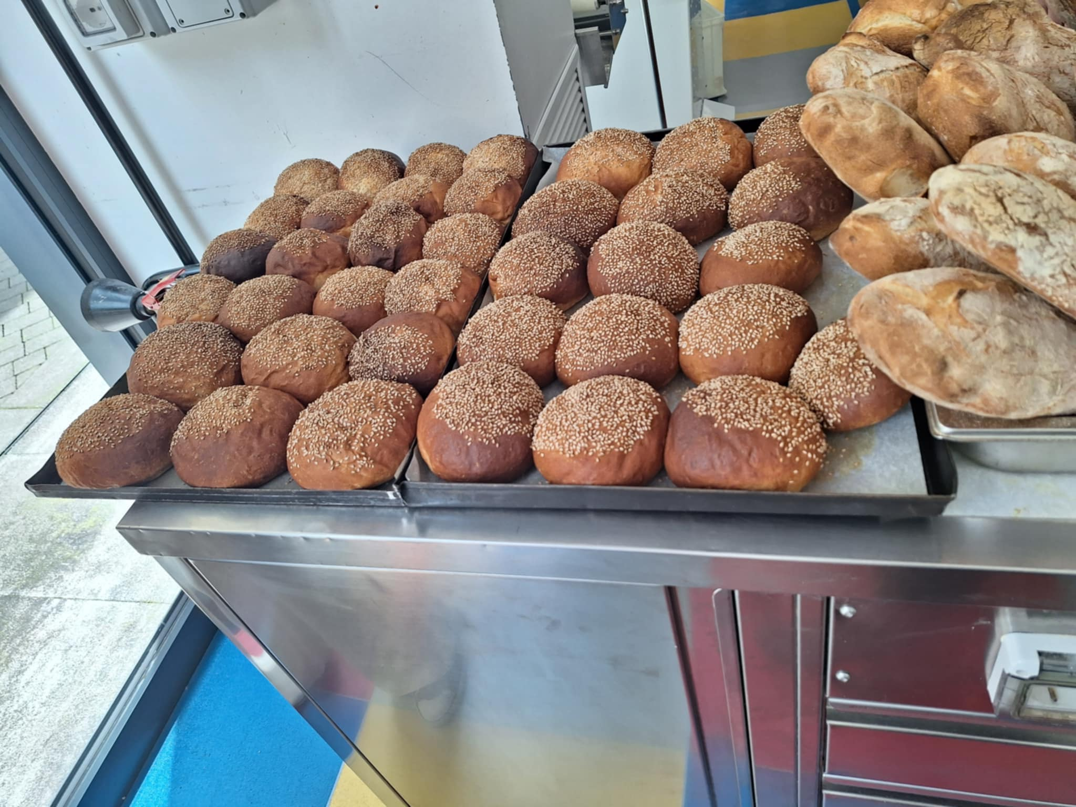
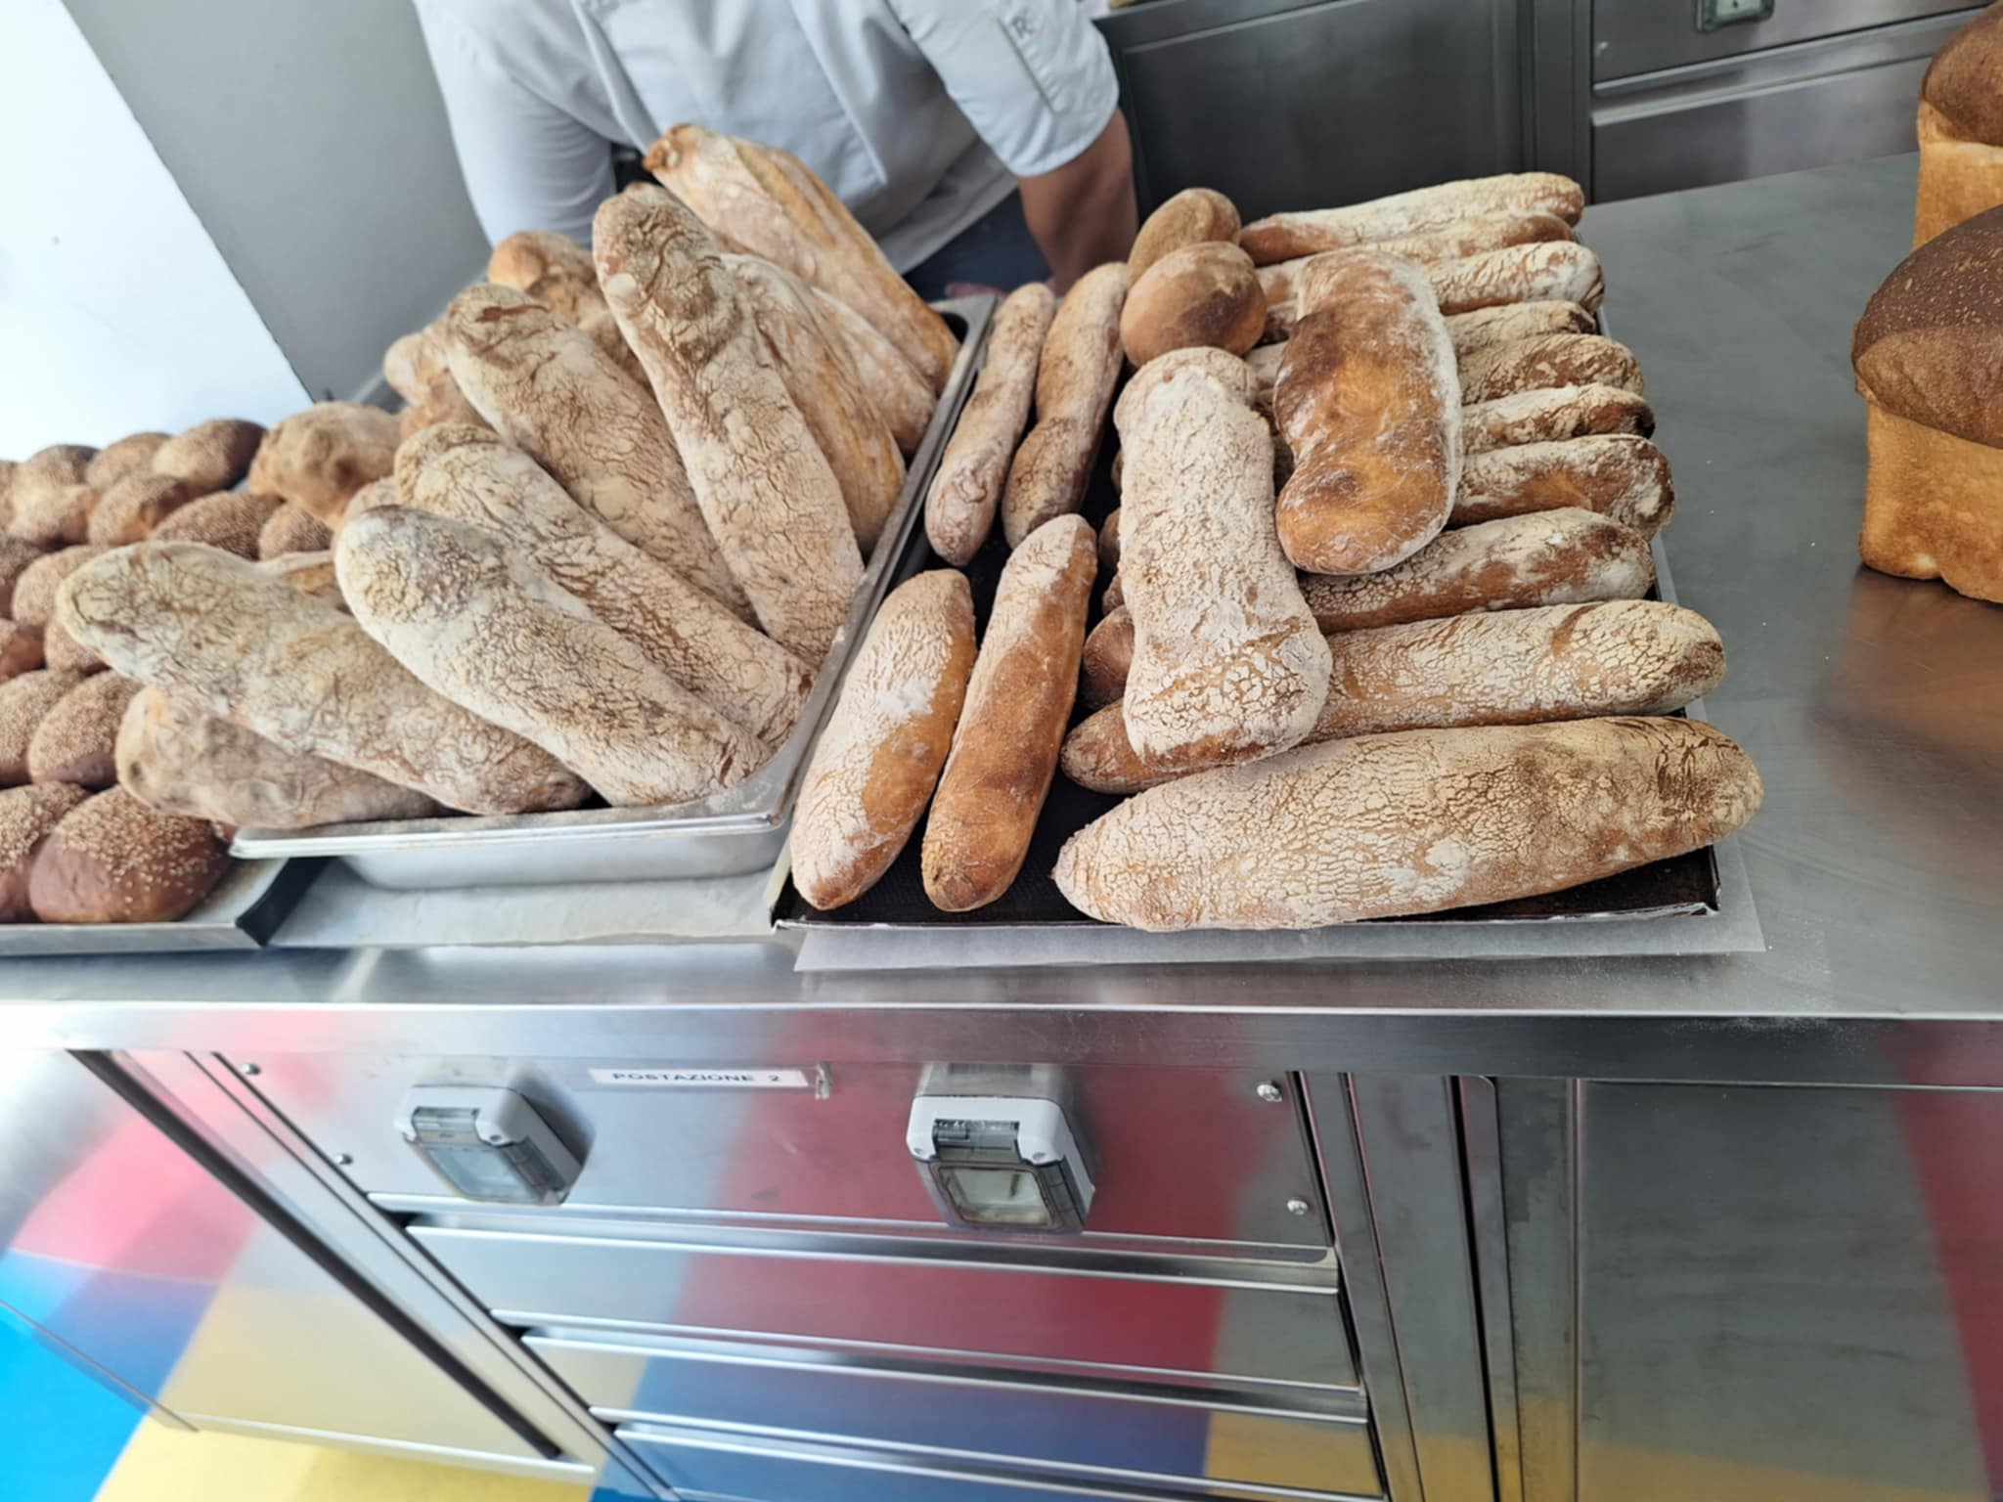
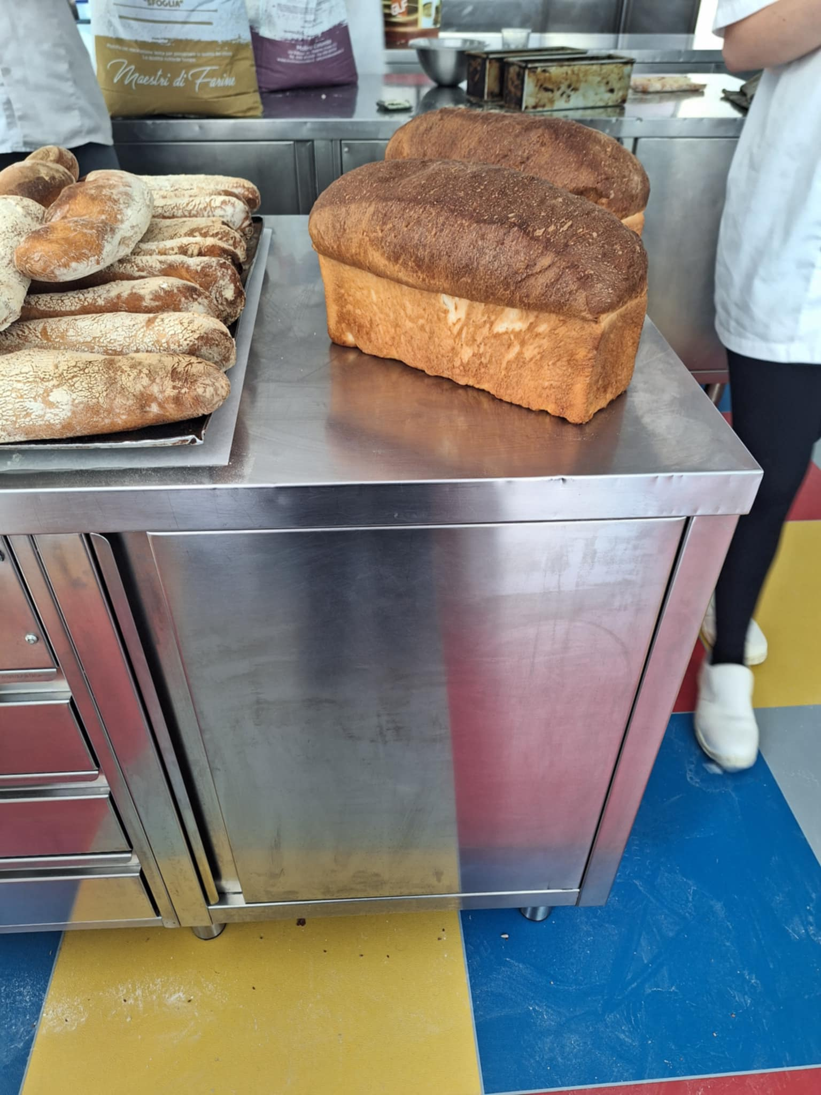

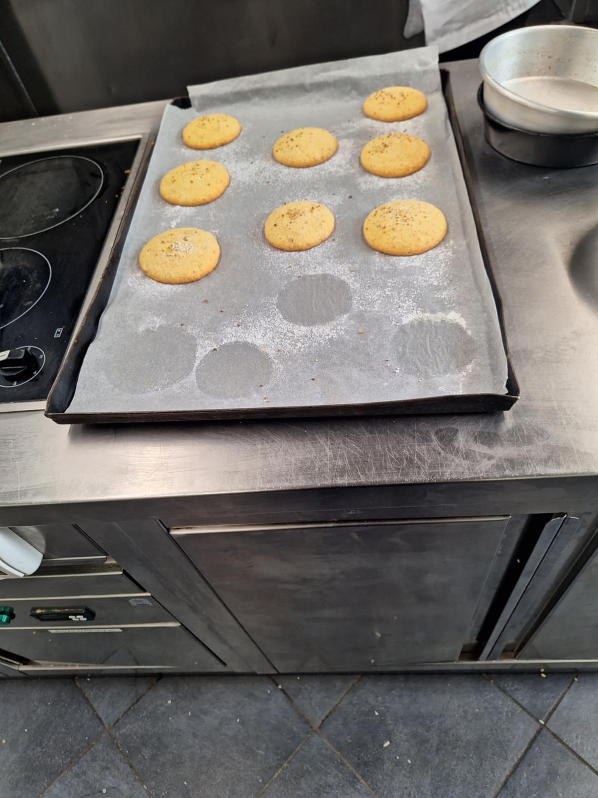
Kedden Stefano Camozzi cukrász szakoktatóval cukrász gyakorlaton vehettünk részt, ahol olasz süteményeket készítettünk. Az olaszok imádják a mandulás, diós, vaníliás krémmel készült süteményeket, és a narancsos, citromos sütiket, kekszeket.
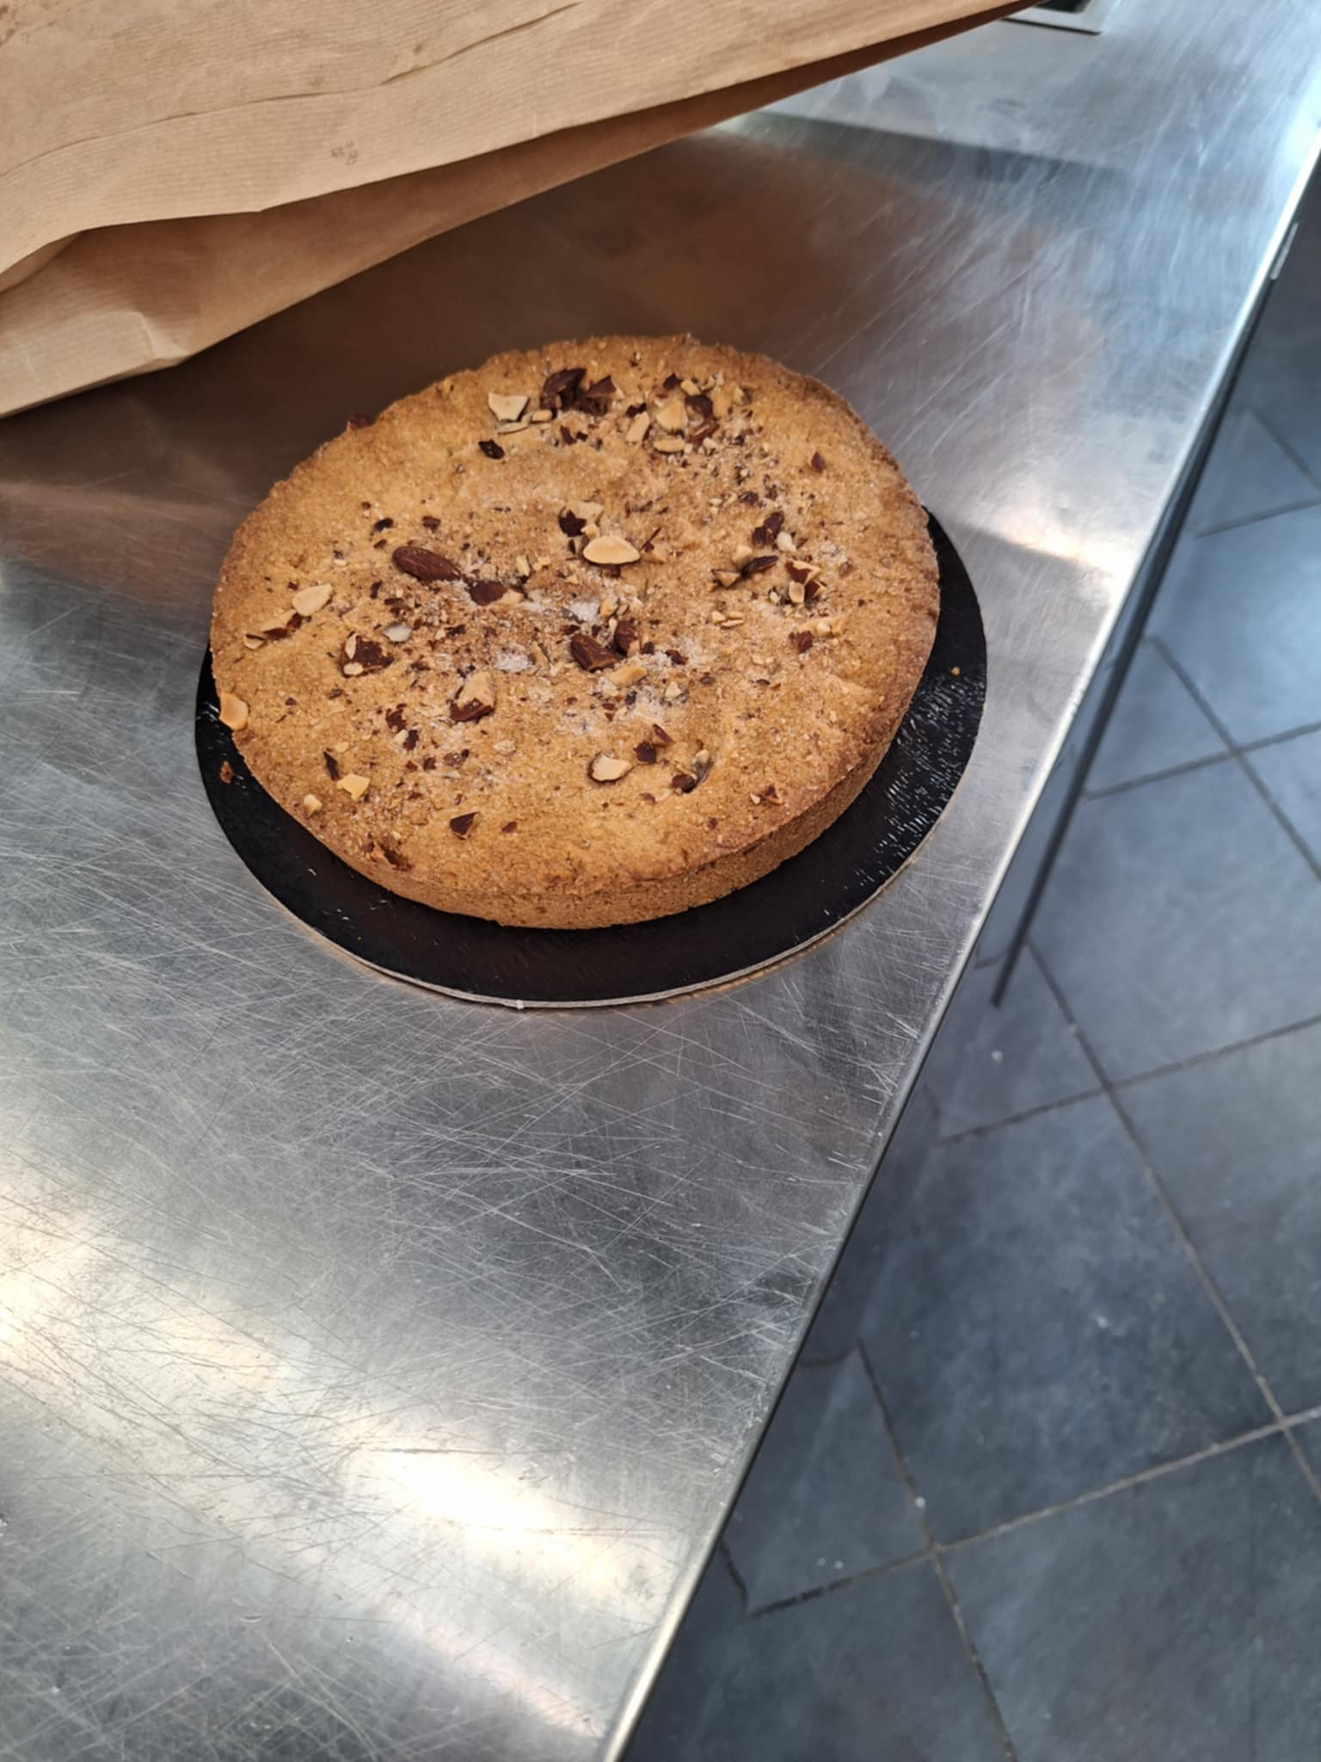

Szerdán Dario Bertarini szakoktató segítségével hagyományos olasz pizzákat és pizzavariációkat készítettünk. Ez már közelebb állt hozzám szakácsként, nagyon tetszett a rengeteg féle pizza. Kizárólag vékony tésztás pizzákat készítenek, és a kemencéket az éttermekben hagyományosan csak a délutáni műszakra fűtik fel, bár az utóbbi időben a sok turista miatt ez is megváltozott. A legismertebb a Margherita, a tenger gyümölcseivel vagy tonhallal készült pizzák, de a quattro formaggi, a 4 sajttal készült is népszerű.

Csütörtökön Barbara Rossini tanárnővel ismét olasz szavakat és kifejezéseket tanulhattunk, majd később Carlo Ronchetti előadásában balesetvédelmi órán vehettünk részt.
Pénteken városnéző kiránduláson vehettünk részt, aztán egy farmra is ellátogattunk, melynek során a kukorica felhasználásával, és a kukoricadara, -liszt gyártásával ismerkedhettünk meg. A hétvégét városnézéssel töltöttük.

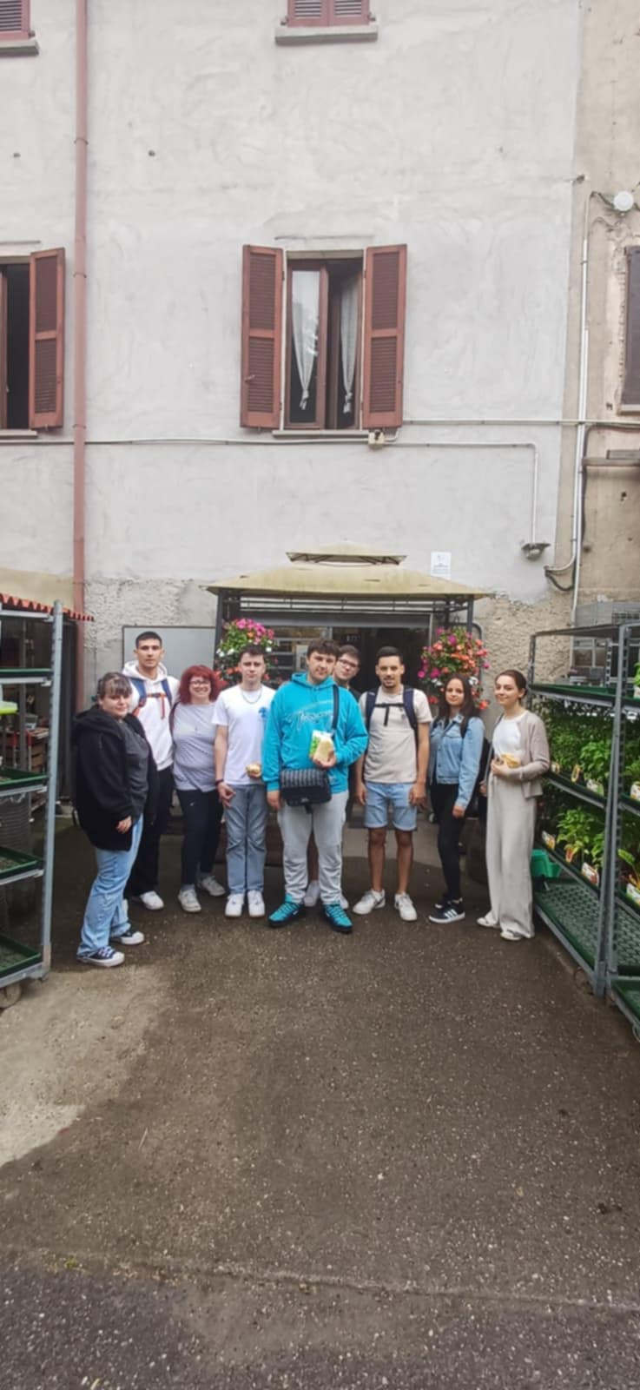
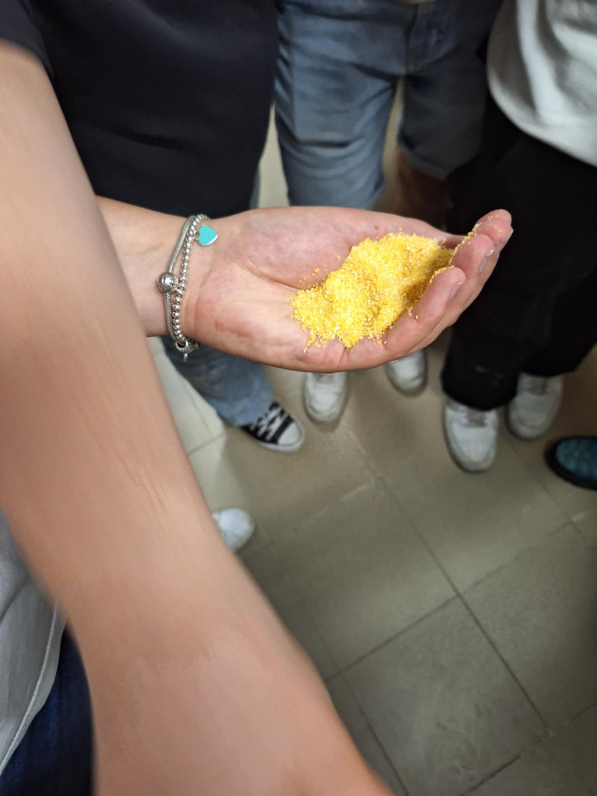
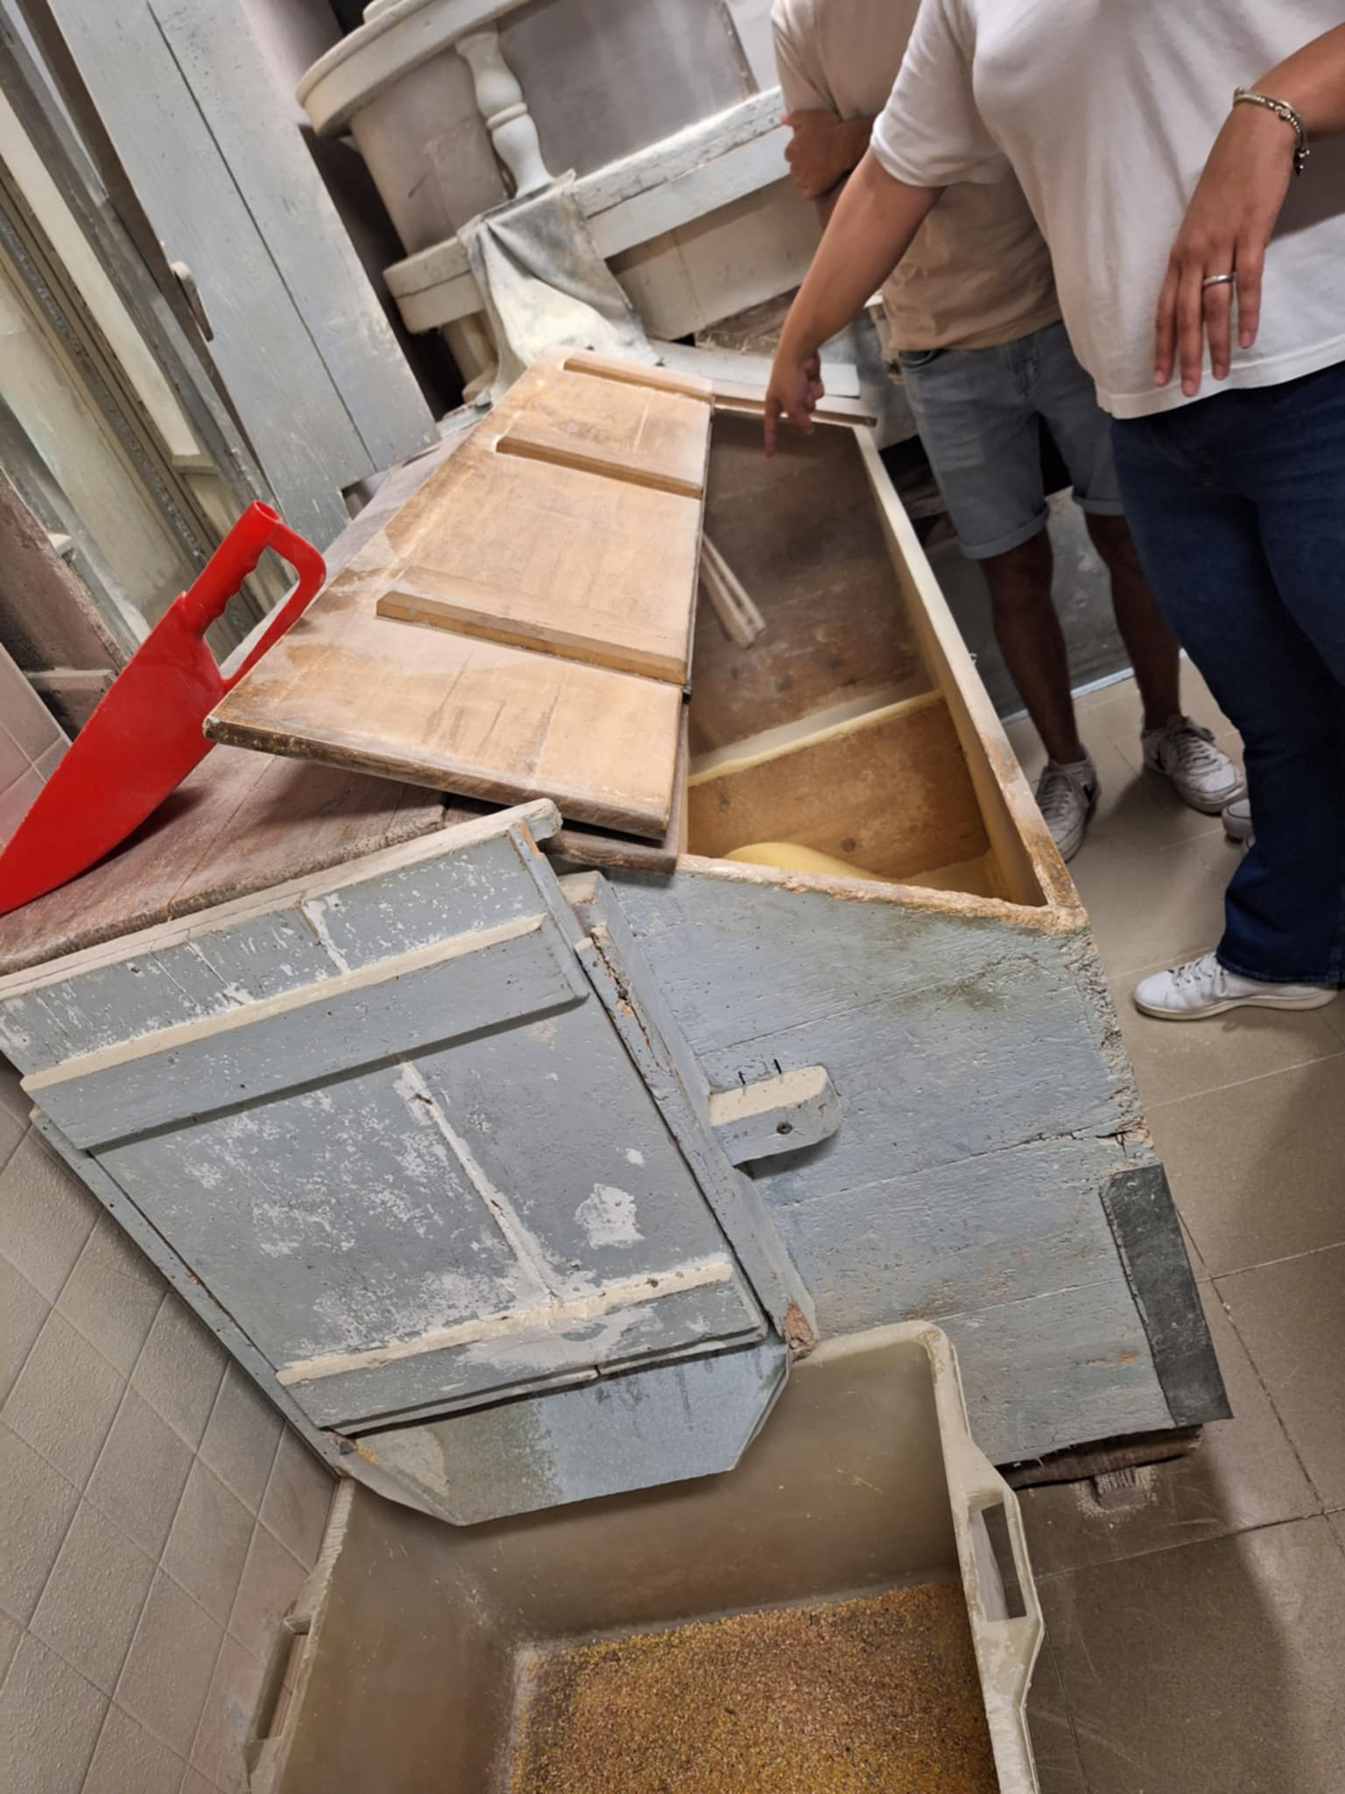

Június 24.-június 30.:

Hétfőn pincér gyakorlaton vehettünk részt, ahol megismerkedhettünk az olasz terítési szokásokkal, és az ehhez szükséges eszközök olasz elnevezésével. A franciához képest ez sem nehezebb, eléggé hasonló. Bár én most szakács vagyok, de volt pincér gyakorlatunk is a Krúdyban, ahol hasonlóan kellett megteríteni. Miután itt nincs leves, ahhoz nem is tesznek fel tányért, és minden tiszta fehér, nem nagyon terítenek színes terítőkkel vagy poharakkal a klasszikus vendéglátásban. Minden borfajtához külön pohár való, illetve a vízhez és a pezsgőhöz is. Az olaszoknál elmaradhatatlan a kenyeres kistányér. Megfigyeltem azt is, hogy az éttermekben is elsősorban textilszalvétát használnak, nem papírszalvétát.

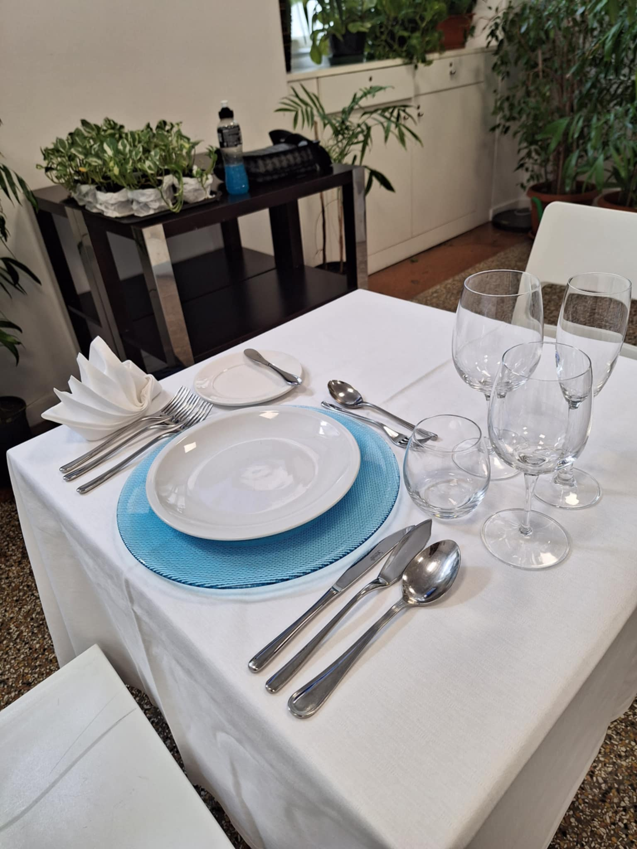

Kedden Stefano Camozzi óráján vehettünk részt, ahol az olasz fagylalt készítését sajátíthattuk el. Itt főleg a szakoktató tanár úr dolgozott, ő mutatta be, hogy kell, milyen arányban az összetevőket keverni. Majd délután a külsős gyakorlati helyeinkre látogattunk el, ahol majd a júliust és az augusztust fogjuk tölteni.

Szerdán Sara Pau tanárúr segítségével olasz koktélokat készíthettünk, és a koktélkészítés mértékeit és technikáit tanulhattuk meg. A legismertebb ezek közül a ma is nagyon divatos Aperol Spritz. Az iskolában található egy tanétterem, amit sala bar-nak neveznek, és ott a diákok gyakorlaton kávét készítenek, üdítőket és uzsonnasüteményeket szolgálnak fel, amiket a cukrászok készítenek. Van pénztárgép is, és a tanárok ki is fizetik a fogyasztást.

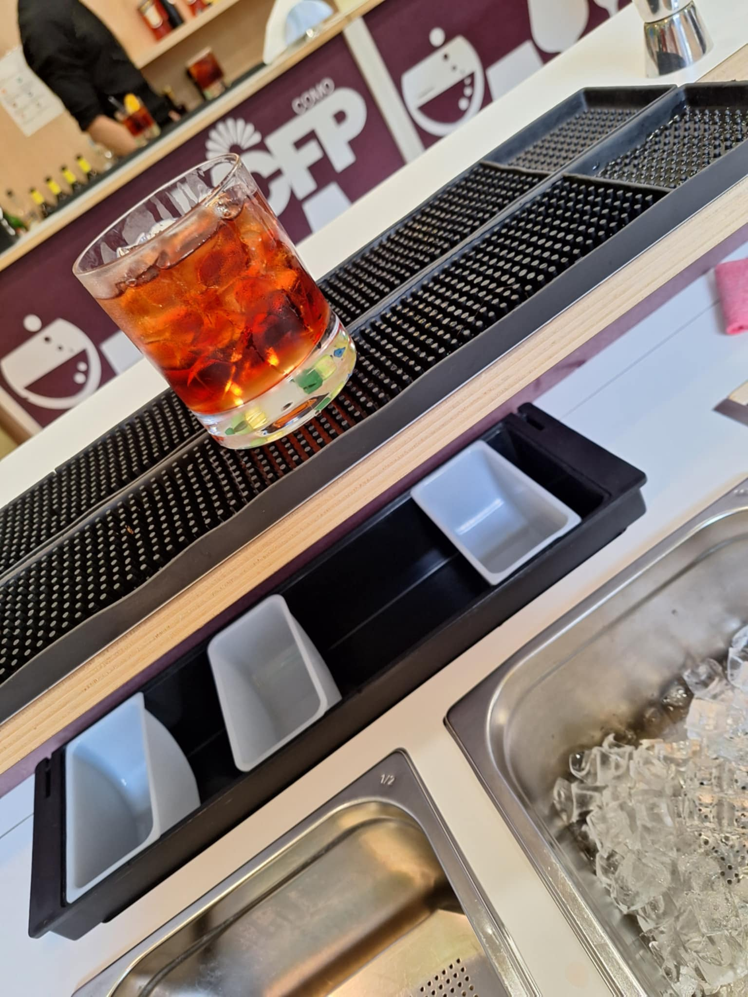

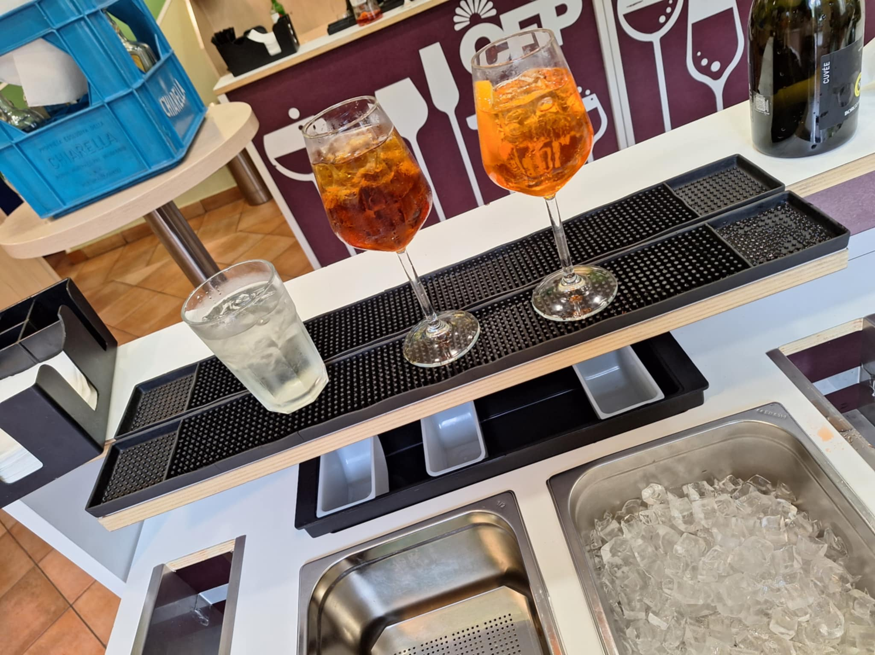

Csütörtökön egy olasz ebédet tartottunk a tanároknak ill. az iskola igazgatójának. Mi, a TLT-csoport tanulói készítettük el a teljes menüt olasz szakoktató tanár irányításával az iskola tankonyháján. Ezen a napon először a konyhán dolgoztam, majd később a felszolgálásban segédkeztem.

Pénteken Carlo Ronchetti tanár úrral balesetvédelmi órán vehettünk részt.

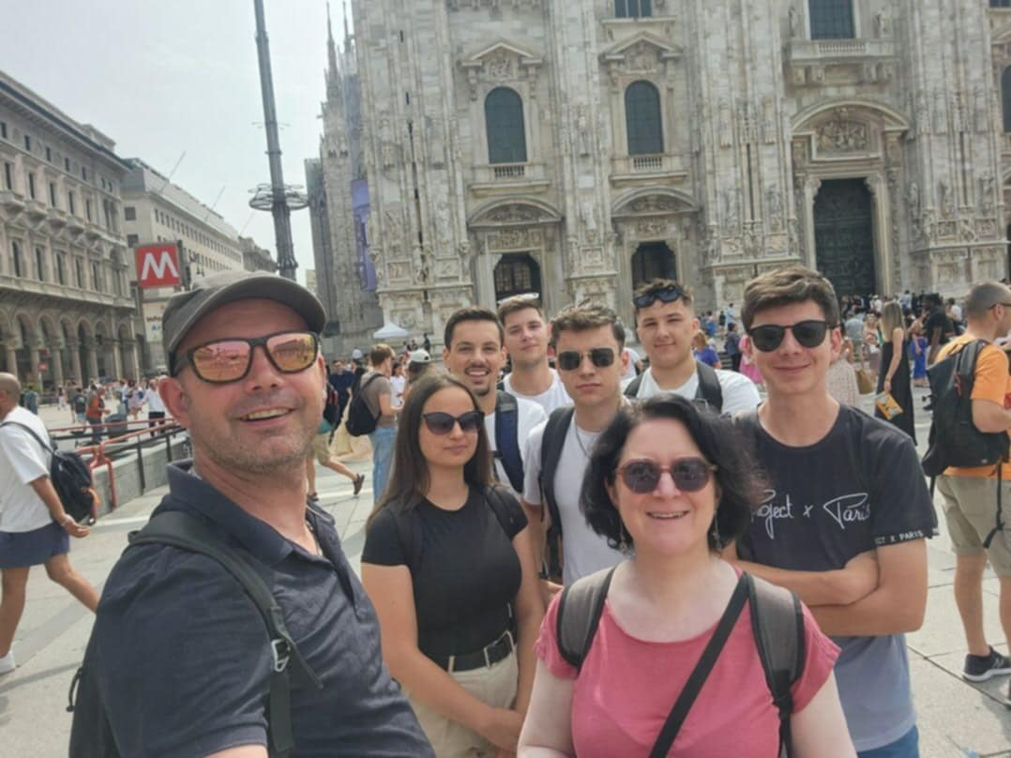
Hétvégén Milánóba utaztunk a francia diákokkal és az egyik francia diák (Ugo)szüleivel. A napot városnézéssel töltöttük.
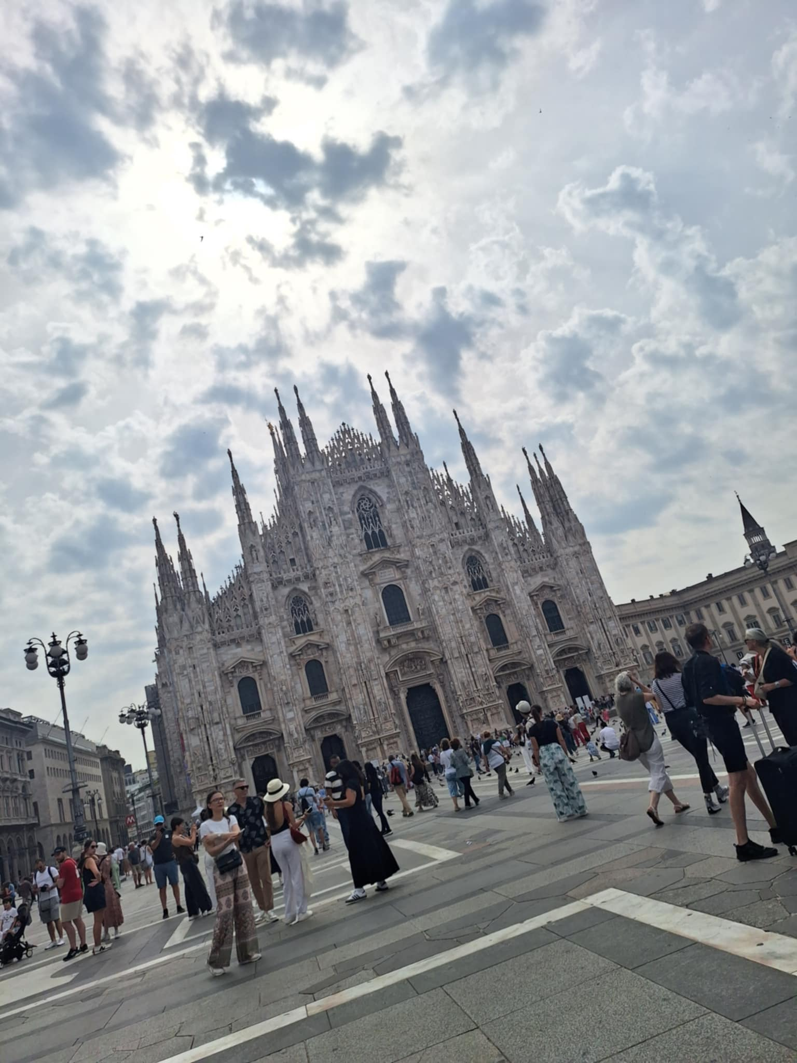

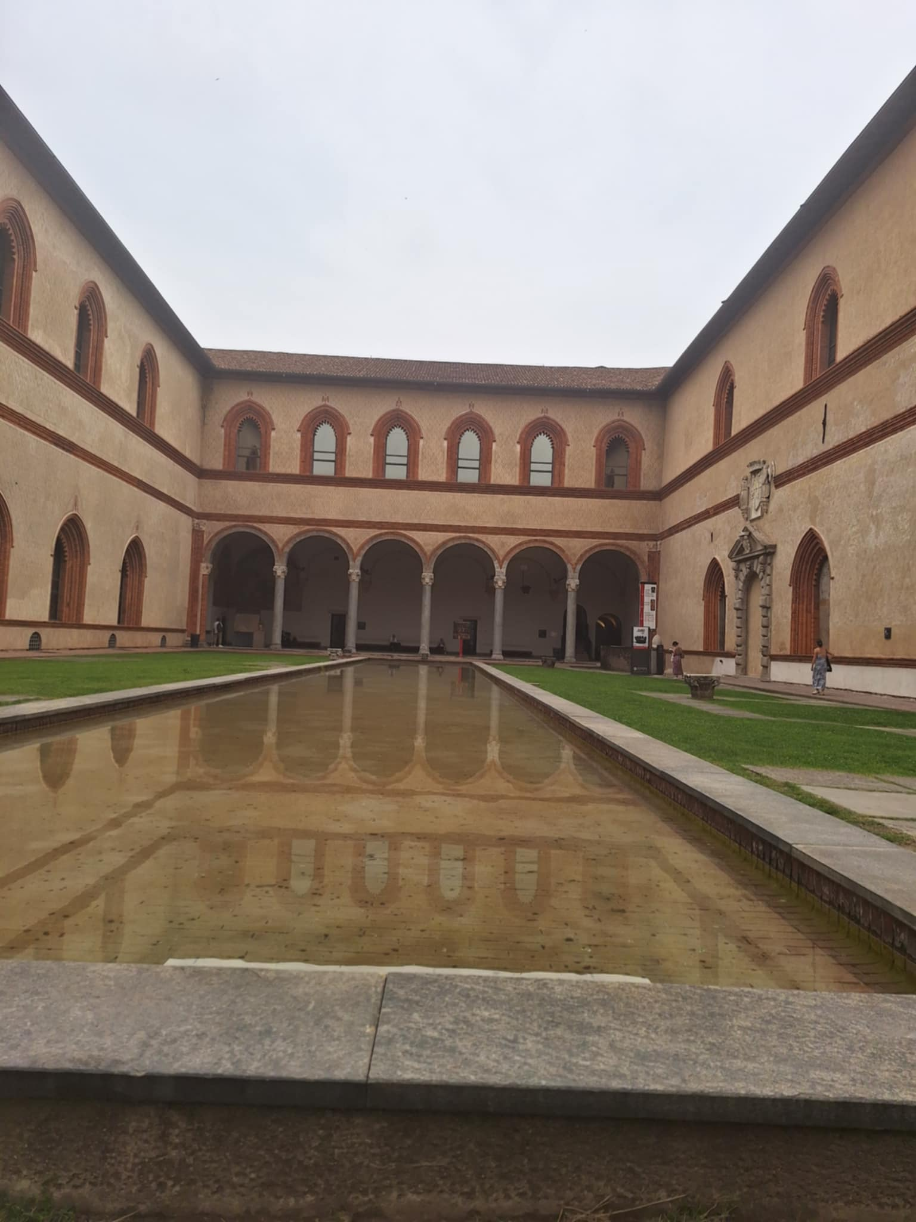
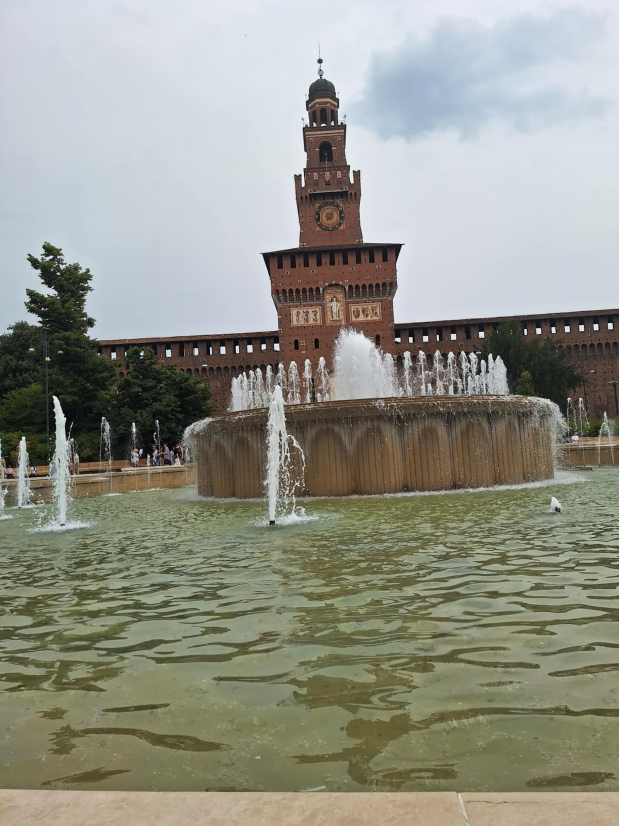

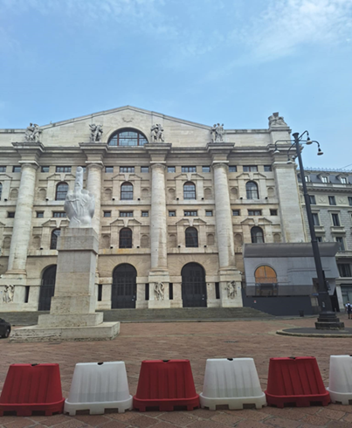

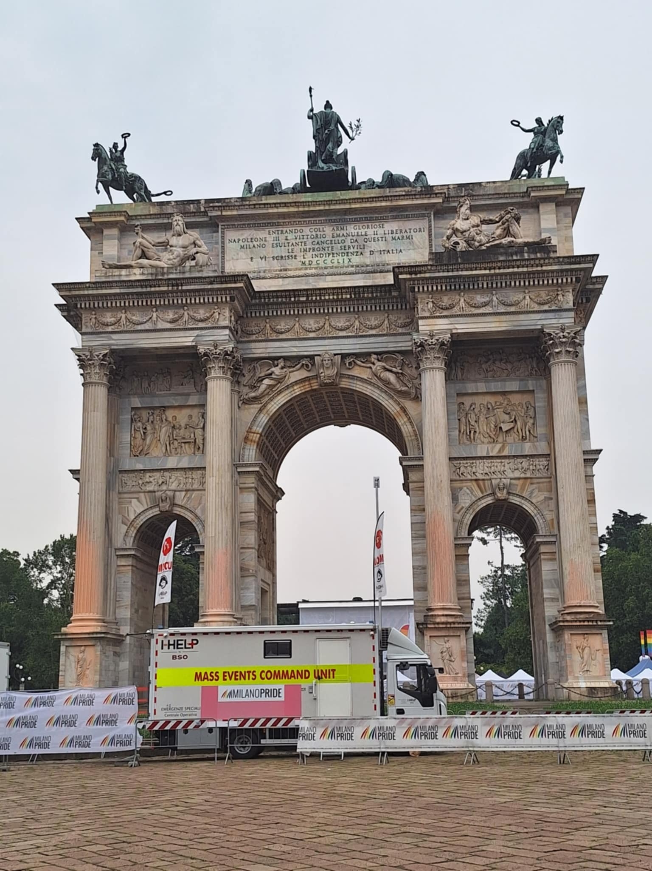
Július 1-7.:
Ez a külsős gyakorlat első hete. Én a Vintage Jazz Food &Wine Étteremben Comóban dolgozhattam, ami a szállásomtól kb. 5perc sétára, a belvárosban volt található. A szakmai gyakorlatot keddtől kezdtem, mivel az étterem hétfőnként zárva tart. A hétfőt és a szerdát kivéve minden nap 9-15:00 majd 17:00-22:00-ig dolgoztam. Az első napon még csak megfigyelőként vettem részt a gyakorlati helyen, ahol a szakács, Luca Ligurso segítségével betekintést nyerhettem, hogy a későbbiekben mit is kell majd csinálnom. Az első héten friss pasta-t, vagyis házitésztát készítettem tésztanyújtó gép segítségével, ill. milánói ragut készítettem. A szakáccsal angolul kommunikáltunk, de olasz szavakat is tanított közben. Sokat segítettem a zöldségek előkészítésében, darabolásában, hámozásában is.

Július 8-21.:
Ezen a héten szintén ugyanúgy dolgoztam, mint az előző héten Tisztítottam a különböző halakat, húsokat, megtanultam a pontos, precíz halfilézést. Itt nagyon sokféle halat fogyasztanak, és mivel itt a Comói-tó, esznek tengeri és édesvízi halakat is. Ugyanolyan népszerűek a tengeri herkentyűk, a rákok, polip, tintahal, kardhal, amiket változatos módon készítenek el: grillezik, sütik, marinálják, vagyis egy ecetes-fűszeres pácban érlelik, és így puhul meg a hús. Egy tipikus comói halétel volt a Pès in carpión (Pácolt hal) Hideg előételként fogyasztották, kis tavi halakból készítették. Két változata volt: Alborella (keszegféle) és az Agone (szárítva: missoltin) A halakat megtisztítják, lisztbe forgatják, majd forró olajban kisütik. Ezután egy ecetes, fűszeres (babérlevél, zsálya vagy más aromás fűszerek, egész borsszemek). Hidegen tálalják, gyakran előételként, különösen nyáron vagy helyi ünnepségeken.
Ezen a héten már egy másik szakáccsal dolgoztam együtt, aki régebben Luca társa volt az étteremben, de most már csak beugrósként szokott itt dolgozni. Ezen a héten olaszul kommunikáltunk egymással, és tésztákat készítettünk ill. tálaltunk.

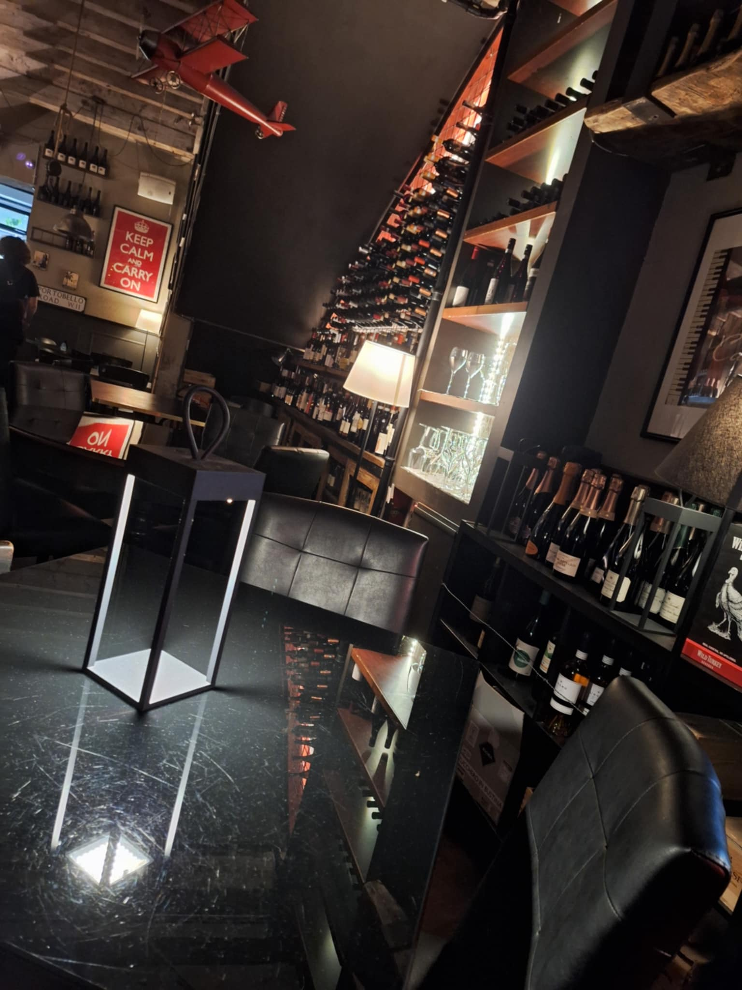
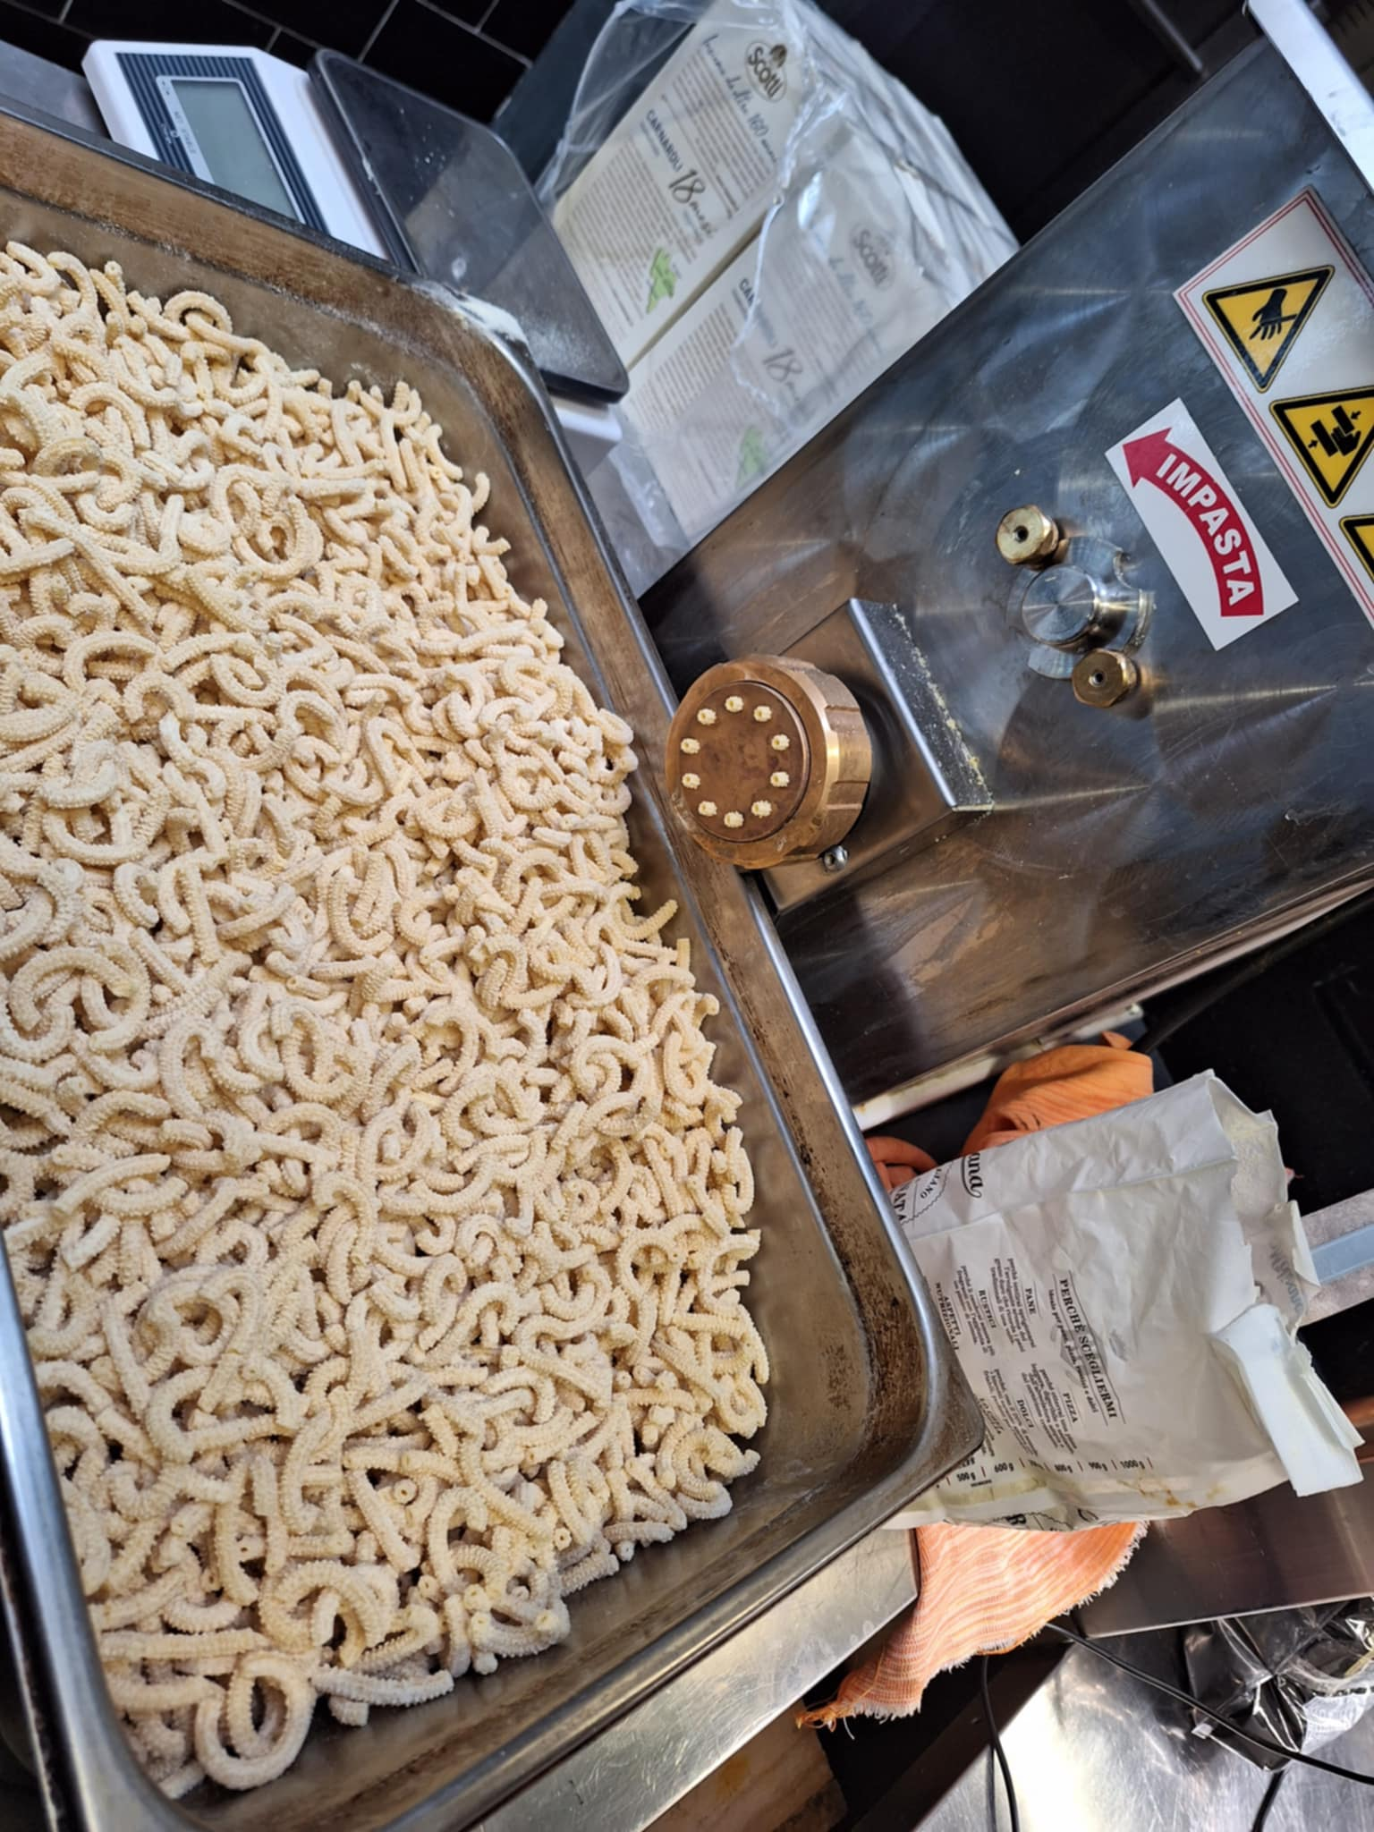

Július 22-28.:
Ezen a héten már újra Lucával dolgoztam együtt, viszont egy másik szakács is csatlakozott hozzánk (Rida), akivel én franciául kommunikáltam. Mindannyian nagyon kedvesek és segítőkészek voltak. Ezen a héten tésztákat, risottókat és parmigiana-t készítettünk. A parmigiana egy sült padlizsánnal, darált hússal és parmezánnal készült étel, amit Clarissa, az olasz szakács lány Szegeden is elkészített, amikor a Gasztronómia máshogyan főzőversenyen vettünk részt az iskolában, és arany minősítést kapott érte, ráadásul megnyertük a Legvidámabb főzőcsapat címet is.

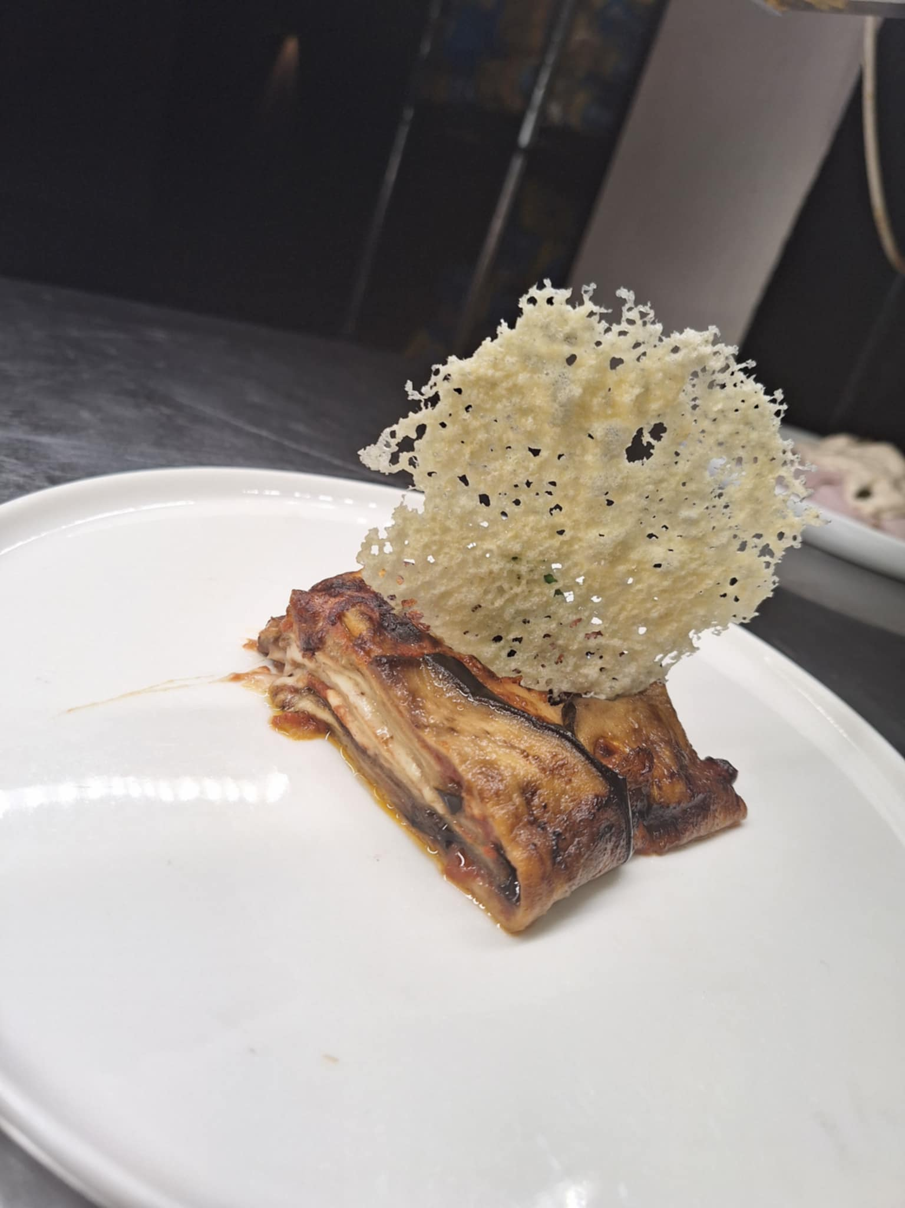
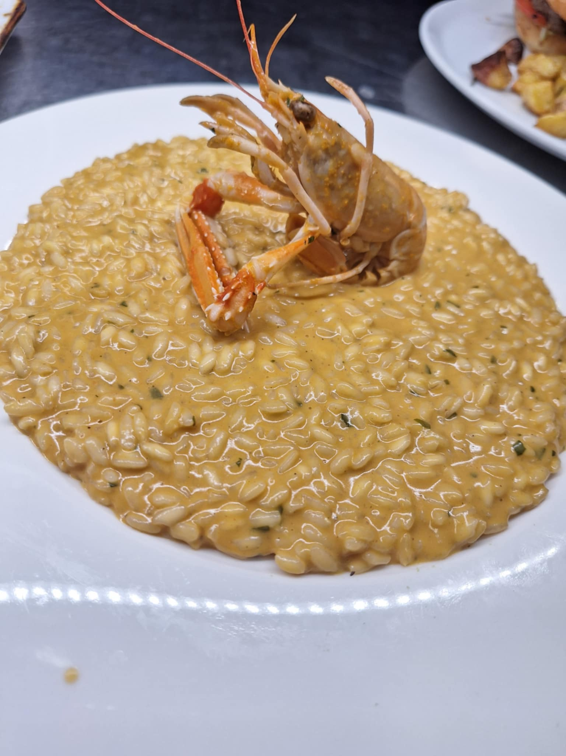
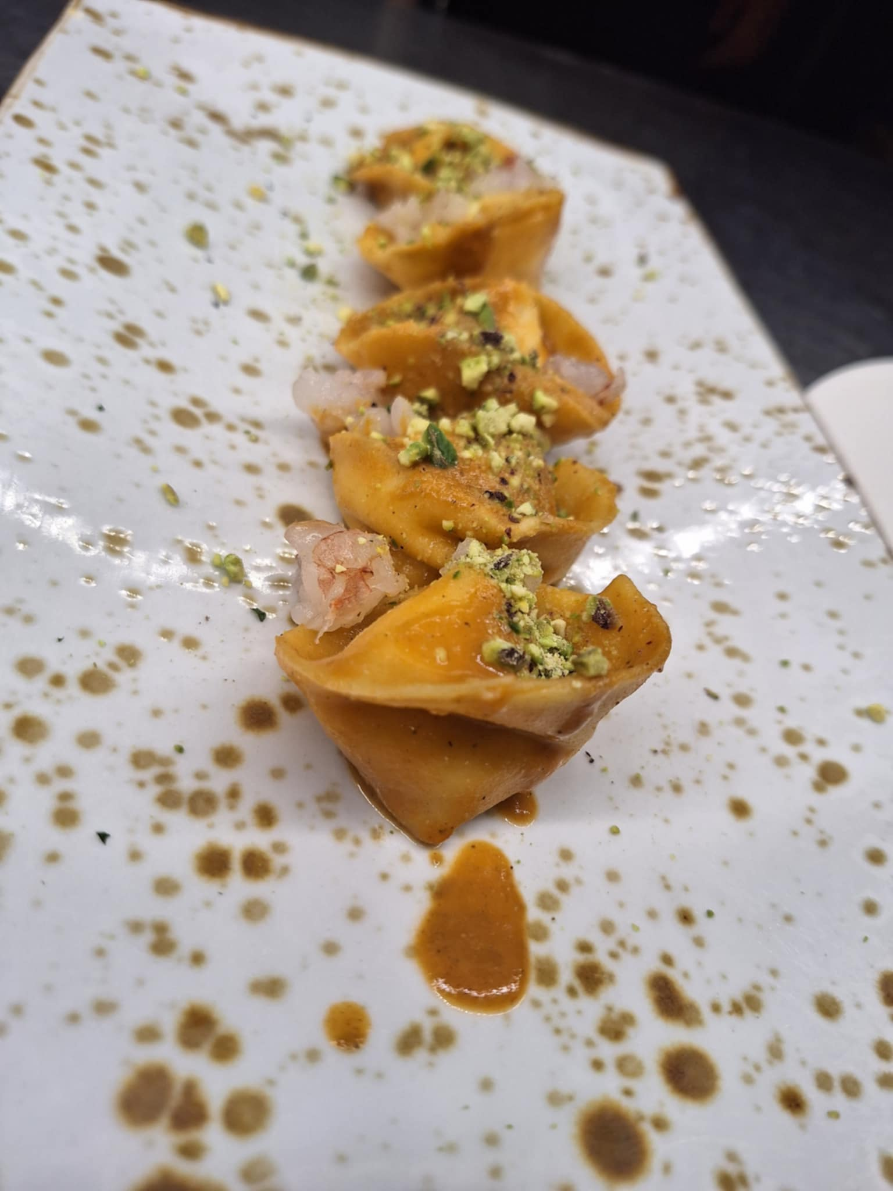
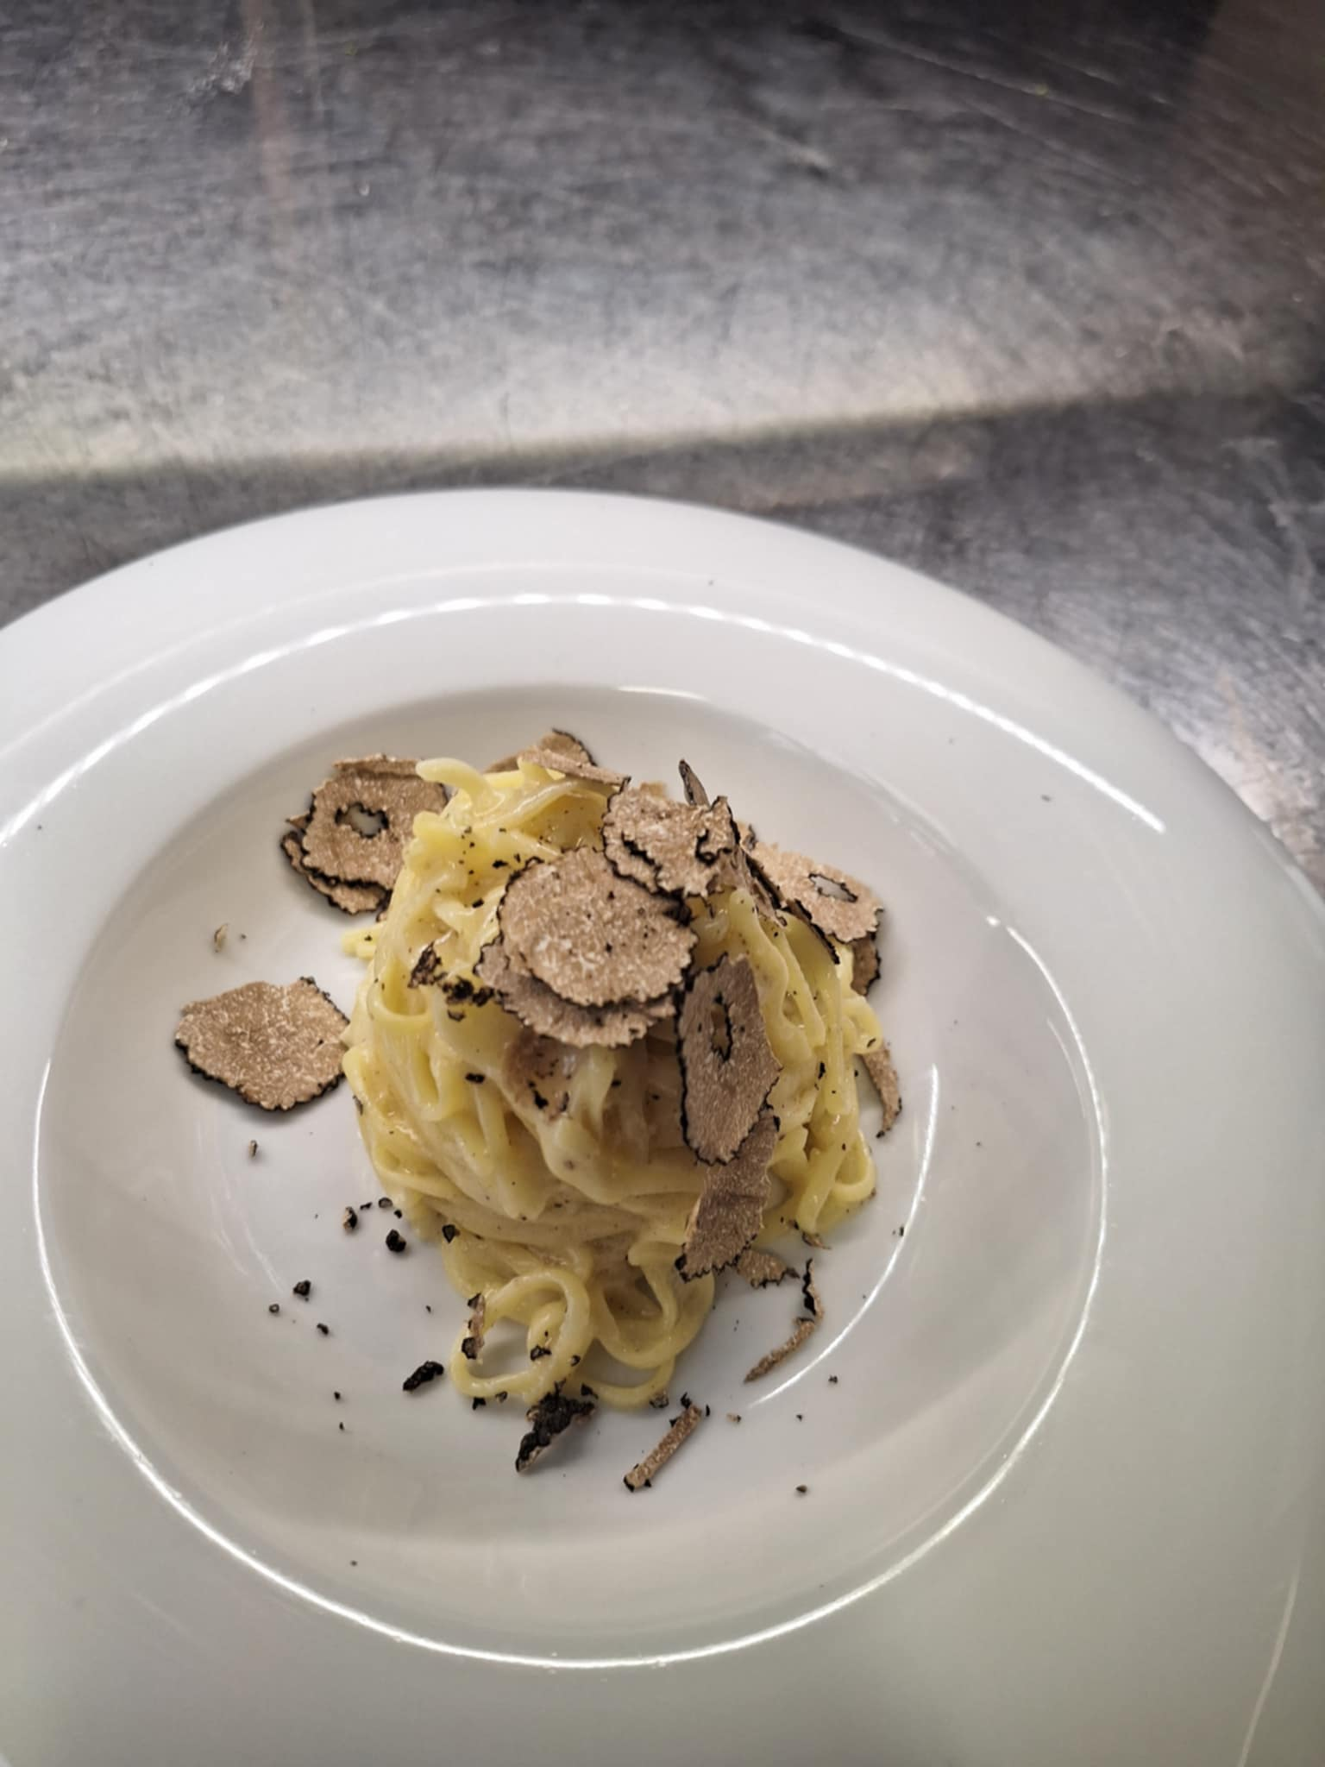

Július 29. -augusztus 4.:

Ezen a héten Rida-val dolgoztam együtt, akivel tésztákat és risottókat készítettünk. Minden héten mi készítettük a személyzet ételét is, így ezen a héten megismerkedhettem a cukkinis, halas tészta elkészítésével ill. ízével, ami egész finomnak bizonyult.

Augusztus 5-25.:

Az első héten felváltva Luca-val és Rida-val is dolgozhattam együtt: tésztákat és risottókat készítettünk. Valamint a polpette készítésével is megismerkedhettem. Ez egy kicsi paradicsomos húsgombóc, amit kérés szerint parmezán vagy pecorino sajttal szórnak meg, és lehet főétel vagy tészták mellé is adjuk a paradicsomszószos változatát. Darált hús (sertés, marha vagy vegyes), tojás, áztatott kenyér/zsemle, fokhagyma, petrezselyem, sajt (parmezán), só, bors felhasználásával készül, hasonlít a magyar fasírthoz. Még szendvicsbe is szokták tenni, így streetfood lesz belőle. Ami a risottó illeti, egyre jobban ráérzek, meddig kell főzni a rizst. Itt mindent al dente fogyasztanak, legyen szó tésztáról vagy rizsről, ami a magyar ízlésnek egy kicsit főtlen hatást kelt, de az olaszok erre azt mondják, hogy nem kell péppé főzni semmit. A házitészta készítésben is fejlődtem, kedvencem a lasagne és a tagliatelle, ami egy szélesebb metélt tésztaféle. Megismertem a sok sajtfajtát is, amivel dolgozunk: parmezán, pecorino, ami egy juhtejből készült kemény sajt, és sós; a mozzarella di bufala, ami bivalytejből készül, és gombócokban kapjuk. Ebből salátát szoktunk készíteni, bazsalikommal, paradicsommal.

Aztán a polip elkészítési módjával ismerkedhettem meg. Először meg kell tisztítani a polipot, le kell vágni a fejrészt, majd meg kell főzni egy ecetes, fűszeres forró vízben, hagymával, sárgarépával, zellerrel, babérlevéllel, kevés sóval, fokhagymával, borssal, citrommal. Legalább egy órát kell lassú tűzön főzni, és otthagyni a főzőlevében pihenni, hogy jól megpuhuljon. Aztán lehet grillezni, vagy apró darabokra vágni, és salátát készíteni belőle.

A gyakorlat végére egyre jobban belejöttem a tészták készítésébe is. Volt az étlapon carbonara, pappardelle, ami szintén egy szélesebb metélt, 2-3 cm széles, és kacsából készült raguval tálaltuk, pacchieri, ami egy csőtészta, csak rövid, tőkehallal és csicseriborsókrémmel, a sütőben egy sajtos-morzsás kéregben sütve tálaltuk. A szakács az egész olasz konyhából válogatott: római, nápolyi, toszkánai és helyi specialitások is voltak a kínálatban.

Szabadidős tevékenységek:

9-én a francia diákokkal túrázni is elmentünk a környékre. Comóban fel lehet menni a hegyre egy felvonóval, és sétákat lehet tenni a környező hegyekben. Rengeteg látnivaló van errefelé, és sétahajóval be lehet járni az egész tavat. Nagyon szép villák is vannak a tóparton, gyönyörű kertekkel.
12-én Comói tó mellé mentünk el úszni, majd teniszezni Alessandra tanárnő társaságában, 22-én pedig gokartozni vitt bennünket.
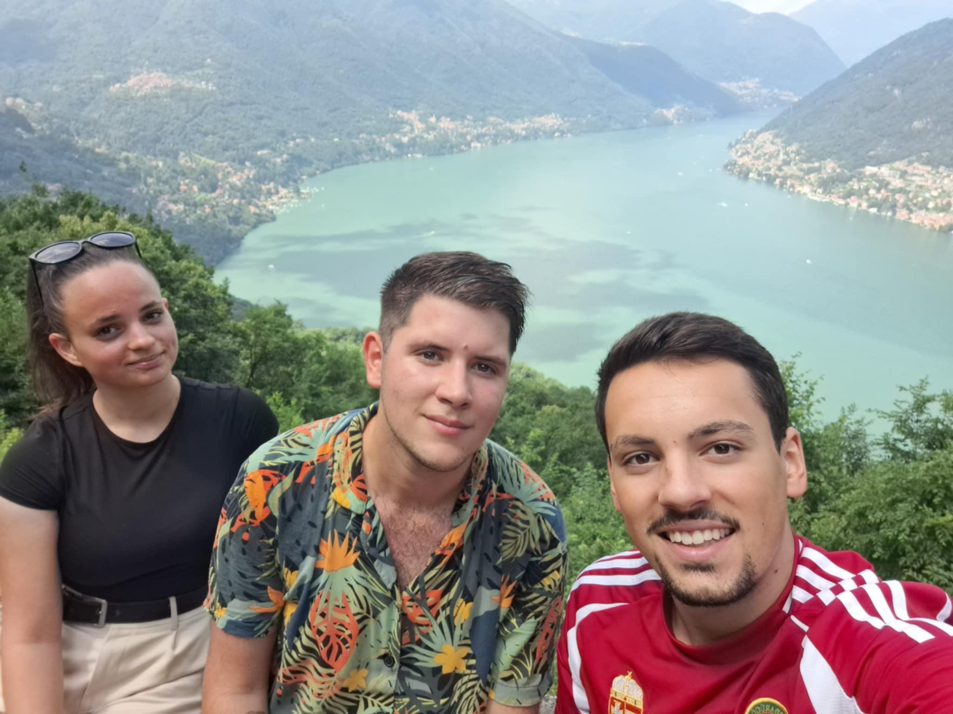

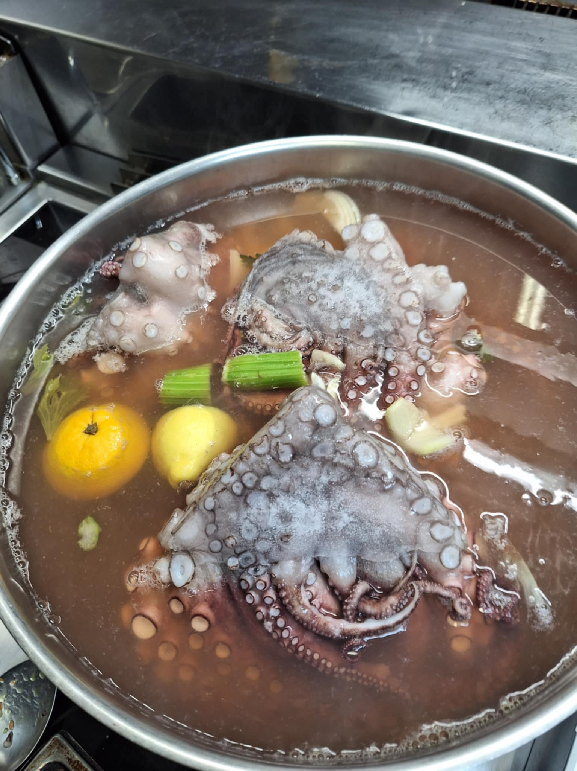

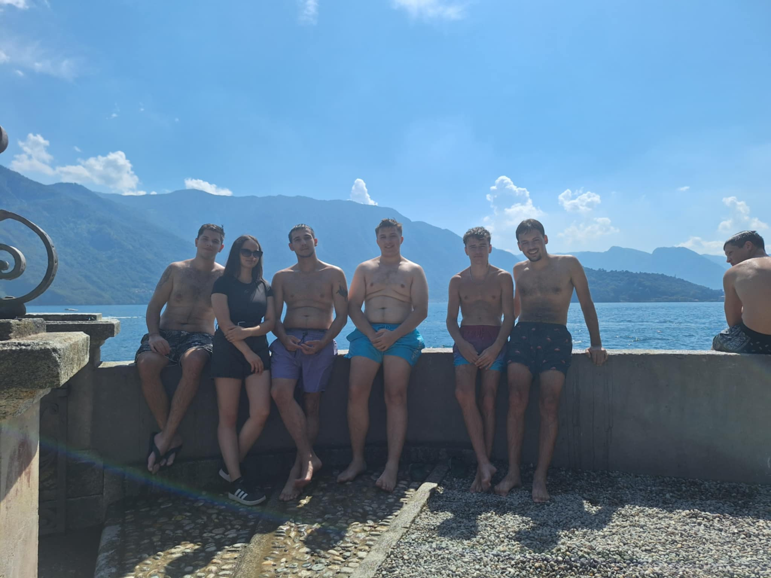
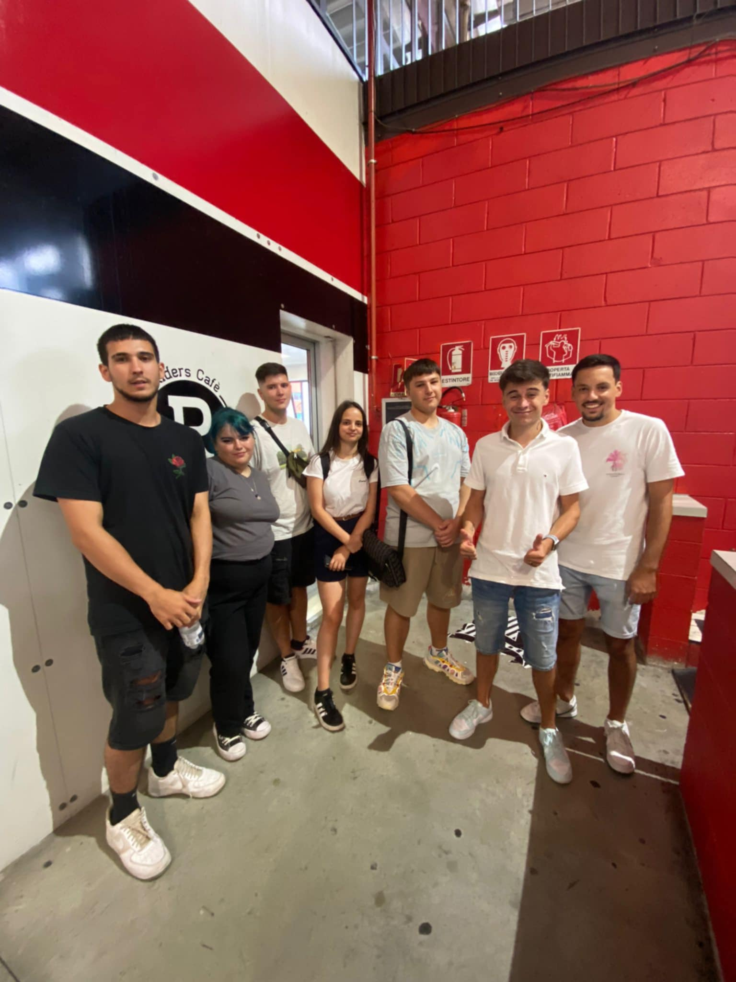

Augusztus 26-30.:

A szakmai gyakorlat a külsős gyakorlati helyen augusztus 28.-áig tartott. Rengeteget fejlődtem, tanultam, és két hónap alatt betekintést nyertem az olasz konyha alapjaiba. Nagyon gazdag az olasz konyha, mind alapanyagokban, mind technológiában. Ha össze kellene foglalnom, mit tanultam, akkor a házitészták készítését, a tenger gyümölcseinek elkészítését, az alapvető risottókat és paradicsomos szószokat emelném ki, ezeket főztem leggyakrabban.
Az étlapon szerepeltek még Angus marhából különböző steak-ek, tatárbifsztek, amik különlegesebbnek mondhatók. De volt amerikai stílusú pulled pork, tépett hús is, gondolom azért, mert nagyon sok amerikai turista jön Comóba, és hogy az ő ízlésüknek is legyen megfelelő választék.
Az étteremben az ételek mellé nagyon nagy volt a borválaszték is, mert a világ minden tájáról több, mint 500 féle borból lehetett választani. Nagyon odafigyeltek a környezetük tisztaságára, az éttermi higiéniára, illetve a szelektív hulladékgyűjtésre is. Annak ellenére, hogy rengeteg turista volt, mindenütt tisztaságot tartottak.

Ezután az utolsó héten az iskolában egy díszebédet készítettünk a tanároknak, amit aztán felszolgáltunk. Ezen az eseményen részt vett Komáromi Annamária tanárnő is, aki kiutazott Comóba, és ott volt, amikor lezártuk a projektet. Ebéd után átmentünk a díszterembe, bemutattuk a videókat az Erasmusról. Végül pedig beszélgettünk a meghívottakkal, és elmondtuk, melyik országban, mit tanultunk.
Az utolsó napokat igyekeztünk együtt tölteni, hiszen a csoport tagjai mindannyian hazamentek. Nagyon jól összekovácsolódtunk a végére, igazi kis közösség lett belőlünk. Hiányozni fognak nekem, de bízom benne, hogy tartani tudjuk majd a kapcsolatot egymással.

Az biztos, hogy az eltelt 9 hónap egy örök emlék marad, és mindenkit csak biztatni tudok, hogy használja ki az Erasmus program adta lehetőségeket.

